10 (14)
(месяц) (номер)

ВЕСТНИК

муниципальных правовых актов
Верхнекарачанского сельского поселения
Грибановского муниципального района
Воронежской области

30.10.2023

Учредитель:
Совет народных депутатов
Верхнекарачанского сельского поселения
Грибановского муниципального района
Воронежской области

ГЛАВА
ВЕРХНЕКАРАЧАНСКОГО СЕЛЬСКОГО ПОСЕЛЕНИЯ
ГРИБАНОВСКОГО МУНИЦИПАЛЬНОГО РАЙОНА
ВОРОНЕЖСКОЙ ОБЛАСТИ

ПОСТАНОВЛЕНИЕ

от 30.10.2023 г. № 5
с. Верхний Карачан

О назначении и проведении публичных слушаний по проекту приказа министерства архитектуры и градостроительства Воронежской области «О внесении изменений в правила землепользования и застройки
Верхнекарачанского сельского поселения Грибановского муниципального района Воронежской области»

В соответствии с Градостроительным кодексом Российской Федерации, Федеральным законом от 06.10.2003 № 131-ФЗ «Об общих принципах организации местного самоуправления в Российской Федерации», законами Воронежской области от 07.07.2006 № 61-ОЗ «О регулировании градостроительной деятельности в Воронежской области», от 20.12.2018 № 173-ОЗ «О перераспределении полномочий по утверждению правил землепользования и застройки между органами местного самоуправления поселений Воронежской области, городского округа город Нововоронеж, Борисоглебского городского округа и исполнительными органами государственной власти Воронежской области», постановлением Правительства Воронежской области от 31.12.2014 № 1240 «Об утверждении Положения о министерстве архитектуры и градостроительства Воронежской области», на основании приказа департамента архитектуры и градостроительства Воронежской области от 07.03.2023 № 45-01-04/146 «О подготовке проектов о внесении изменений в правила землепользования и застройки поселений Аннинского, Бобровского, Грибановского, Калачеевского, Новоусманского, Новохопёрского, Петропавловского, Таловского, Терновского муниципальных районов Воронежской области» (в редакции приказов департамента архитектуры и градостроительства Воронежской области от 23.06.2023 № 45-01-04/568, от 25.06.2023 № 45-01-04/950), Уставом Верхнекарачанского сельского поселения Грибановского муниципального района Воронежской области, решением Совета народных депутатов Верхнекарачанского сельского поселения Грибановского муниципального района Воронежской области от 08.11.2022 № 93 «Об утверждении Положения о порядке организации и проведения публичных слушаний или общественных обсуждений по вопросам градостроительной деятельности в Верхнекарачанском сельском поселении Грибановского муниципального района Воронежской области» (далее — Порядок)
ПОСТАНОВЛЯЮ:

- Назначить и провести публичные слушания по проекту приказа министерства архитектуры и градостроительства Воронежской области «О внесении изменений в правила землепользования и застройки Верхнекарачанского сельского поселения Грибановского муниципального района Воронежской области» на 28.11.2023г. в 10.00 ч. в здании администрации Верхнекарачанского сельского поселения по адресу: 397220, Воронежская область, Грибановский район, с. Верхний Карачан, ул. Площадь Революции, д.1.
- Утвердить текст оповещения о проведении публичных слушаний согласно приложению 1 к настоящему постановлению.
- Утвердить порядок направления предложений заинтересованных лиц в комиссию по подготовке и проведению публичных слушаний по проекту приказа министерства архитектуры и градостроительства Воронежской области «О внесении изменений в правила землепользования и застройки Верхнекарачанского сельского поселения Грибановского муниципального района Воронежской области» согласно приложению 2 к настоящему постановлению.
- Утвердить комиссию по подготовке и проведению публичных слушаний в составе:
Председатель комиссии Степанищева Елена Викторовна – глава Верхнекарачанского сельского поселения
Секретарь: Кочкина Елена Алексеевна – инспектор по земельным вопросам Верхнекарачанского сельского поселения
Члены комиссии:
Иванеева Светлана Викторовна – главный специалист администрации Верхнекарачанского поселения
Пищугина Ирина Ивановна – ведущий специалист администрации Верхнекарачанского поселения
Косинова Нина Владимировна – депутат Совета народных депутатов Верхнекарачанского сельского поселения.
5. Комиссии по проведению публичных слушаний
— в срок до 31.10.2023г. оповестить жителей поселения о времени и месте проведения публичных слушаний путем размещения на досках объявлений в местах, установленных Уставом Верхнекарачанского сельского поселения, разместить на официальном сайте администрации Верхнекарачанского сельского поселения в сети Интернет;
— в срок до 31.10.2023г. организовать выставки демонстрационных материалов проекта приказа министерства архитектуры и градостроительства Воронежской области «О внесении изменений в правила землепользования и застройки Верхнекарачанского сельского поселения Грибановского муниципального района Воронежской области», выступление представителей органов местного самоуправления на собраниях жителей;
— в срок до 28.11.2023г. организовать прием замечаний и предложений заинтересованных лиц.
Регистрация граждан, желающих принять участие в публичных слушаниях, а также замечаний и предложений, проводится до 24.11.2023г в рабочие дни с 09.00час. до 16.00час. перерыв с 12.00час. по 13.00час. по адресу: Воронежская область, Грибановский район, с. Верхний Карачан, ул. Площадь Революции, д.1, здание администрации Верхнекарачанского сельского поселения. Контактный телефон – 8(47348) 4-12-99.
- Постановление о назначении публичных слушаний и проект приказа
министерства архитектуры и градостроительства «О внесении изменений в правила землепользования и застройки Верхнекарачанского сельского поселения Грибановского муниципального района Воронежской области», а также информационные материалы разместить на официальном сайте администрации Верхнекарачанского сельского поселения Грибановского муниципального района Воронежской области в сети интернет: https://verhkar-grib.ru/.
- Контроль за исполнением настоящего постановления оставляю за собой.

Глава сельского поселения Е.В. Степанищева

Приложение 1
к постановлению главы
Верхнекарачанского
сельского поселения
от 30.10.2023 г. № 5

Оповещение о проведении публичных слушаний
1.На публичные слушания, проводимые в срок с 30.10.2023 г. по 28.11.2023г., выносится проект приказа министерства архитектуры и градостроительства Воронежской области «О внесении изменений в правила землепользования и застройки Верхнекарачанского сельского поселения Грибановского муниципального района Воронежской области».
2.На период проведения публичных слушаний открывается экспозиция по проекту, подлежащему рассмотрению на публичных слушаниях, и информационным материалам к нему, по адресу: Воронежская область, Грибановский район, с. Верхний Карачан, ул. Площадь Революции, д. 1, здание администрации Верхнекарачанского сельского поселения.
3.Экспозиция открыта с 31.10.2023г. по 27.11.2023г.
4.Время работы экспозиции: с 08.00 час. по 16.00час. перерыв с 12.00час. по 13.00час.
5.Во время работы экспозиции представителями Администрации осуществляется консультирование посетителей экспозиции по теме публичных слушаний.
6.Дни и время осуществления консультирования: с 31.10.2023 г. по 27.11.2023 г. с 08.00ч. до 16.00ч. перерыв с 12.00ч. по 13.00ч.
7.Участники публичных слушаний имеют право вносить предложения и замечания, касающиеся проекта, подлежащего рассмотрению на публичных слушаниях, и информационных материалов к нему:
1) в письменной или устной форме в ходе проведения собрания или собраний участников публичных слушаний;
2) в письменной форме в адрес Администрации;
3) посредством записи в книге (журнале) учета посетителей экспозиции проекта, подлежащего рассмотрению на публичных слушаниях.
8.Проект, подлежащий рассмотрению на публичных слушаниях, и информационные материалы к нему, информация о дате, времени и месте проведения собрания участников публичных слушаний размещены на официальном сайте администрации сельского поселения в информационно-телекоммуникационной сети «Интернет».
9.Собрание участников публичных слушаний состоится: 28.11.2023г. в 10.00ч. в здании администрации Верхнекарачанского сельского поселения по адресу: с. Верхний Карачан, ул. Площадь Революции, д. 1.

Приложение 2
к постановлению главы
Верхнекарачанского
сельского поселения
от 30.10.2023 г. № 5

Порядок
направления предложений заинтересованных лиц в комиссию по подготовке и проведению публичных слушаний по проекту приказа министерства архитектуры и градостроительства Воронежской области «О внесении изменений в правила землепользования и застройки Верхнекарачанского сельского поселения Грибановского муниципального района Воронежской области»
- С момента обнародования оповещения о начале публичных слушаний по проекту приказа министерства архитектуры и градостроительства Воронежской области «О внесении изменений в правила землепользования и застройки Верхнекарачанского сельского поселения Грибановского муниципального района Воронежской области» (далее – проект правил землепользования и застройки), в течение установленного срока, заинтересованные лица вправе направлять в комиссию по подготовке и проведению публичных слушаний по проекту приказа министерства архитектуры и градостроительства Воронежской области «О внесении изменений в правила землепользования и застройки Верхнекарачанского сельского поселения Грибановского муниципального района Воронежской области» (далее – Комиссия) свои предложения.
— Предложения по проекту правил землепользования и застройки направляется по почте с пометкой «В комиссию по подготовке и проведению публичных слушаний» по адресу: Воронежская область, Грибановский район, с. Верхний Карачан, ул. Площадь Революции, д.1, или по электронной почте на адрес: verhkar.grib@govvrn.ru в срок до 24 ноября 2023 года.
- Предложения по проекту правил землепользования и застройки должны быть за подписью юридического лица или гражданина, изложившего с указанием обратного адреса и даты подготовки предложений.
- Предложения по проекту правил землепользования и застройки могут содержать любые материалы (как на бумажных, так и магнитных носителях. Направленные материалы возврату не подлежат).
- Предложения по проекту правил землепользования и застройки, поступившие в Комиссию после истечения установленного срока, неподписанные предложения, а также предложения, не имеющие отношения к подготовке проекта правил землепользования и застройки, Комиссией не рассматриваются.
- Жители Верхнекарачанского сельского поселения Грибановского муниципального района Воронежской области, представители общественных объединений, организаций независимо от форм собственности, органов государственной власти, органов местного самоуправления и иные заинтересованные лица, в том числе направившие предложения по проекту правил землепользования и застройки, вправе участвовать в обсуждении проекта на публичных слушаниях.

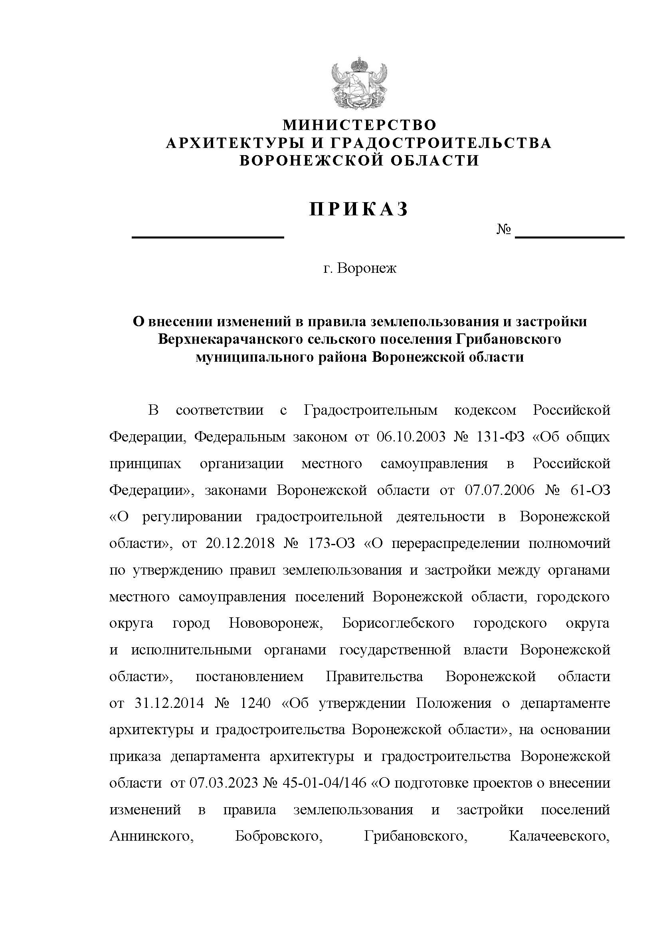

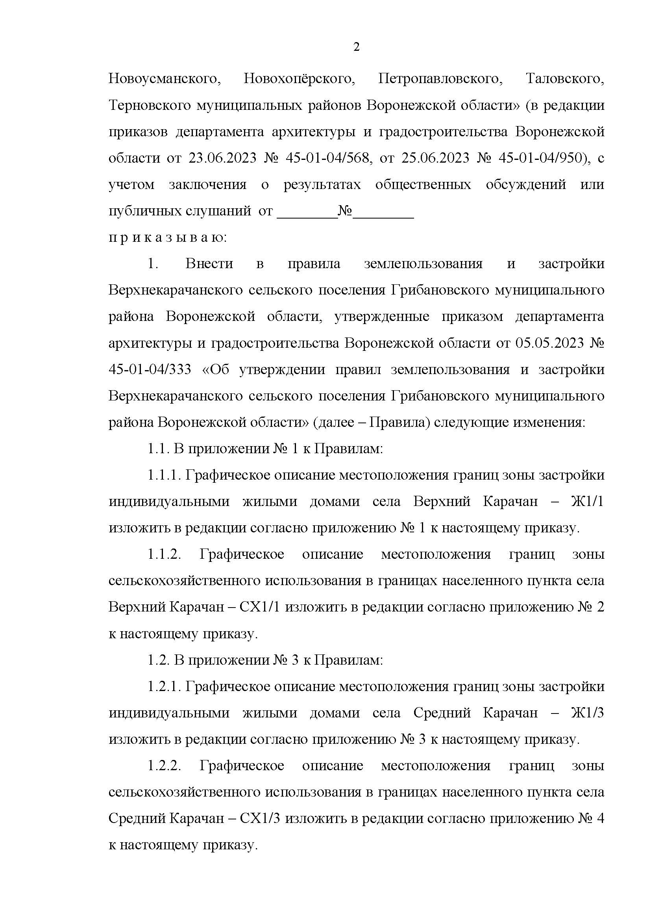
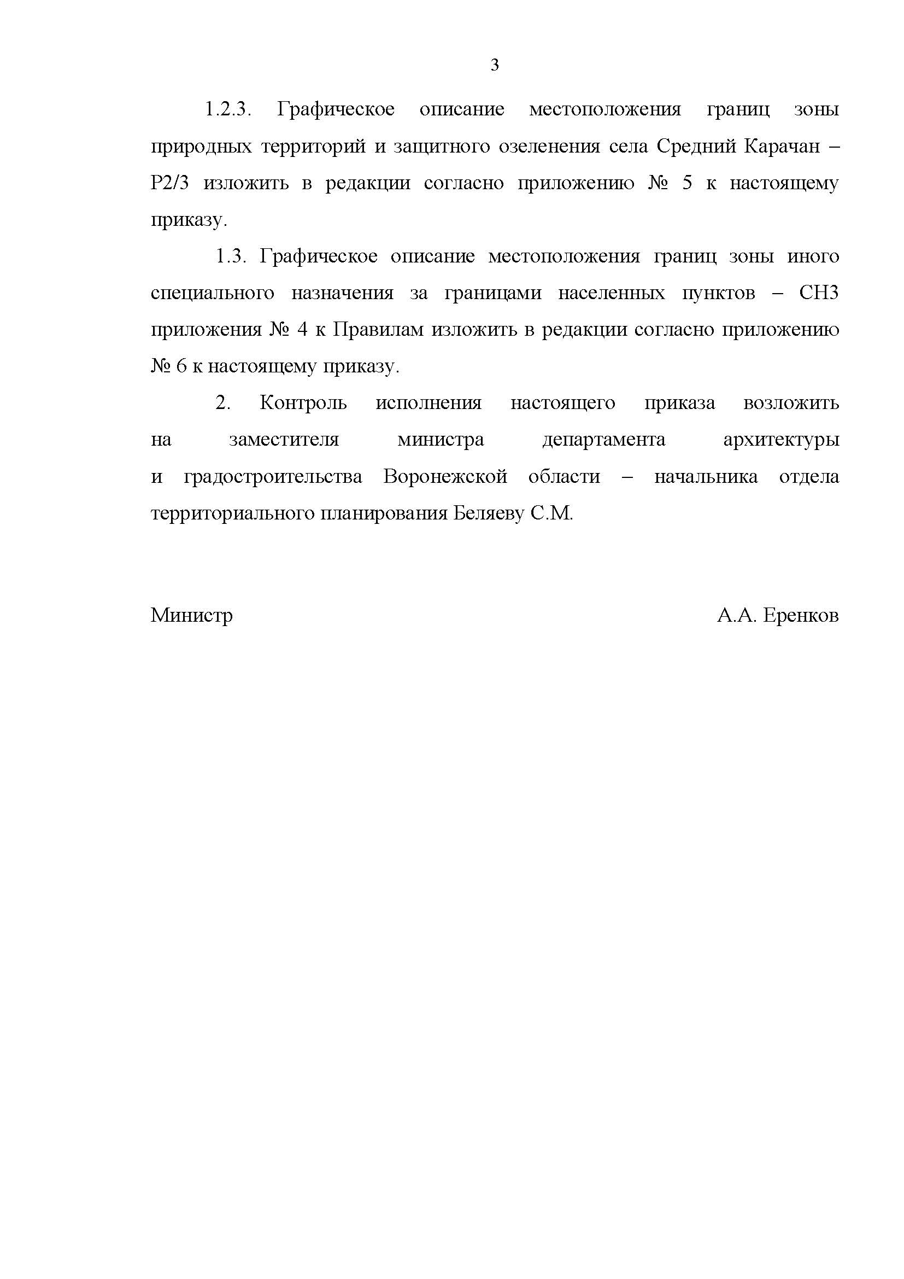

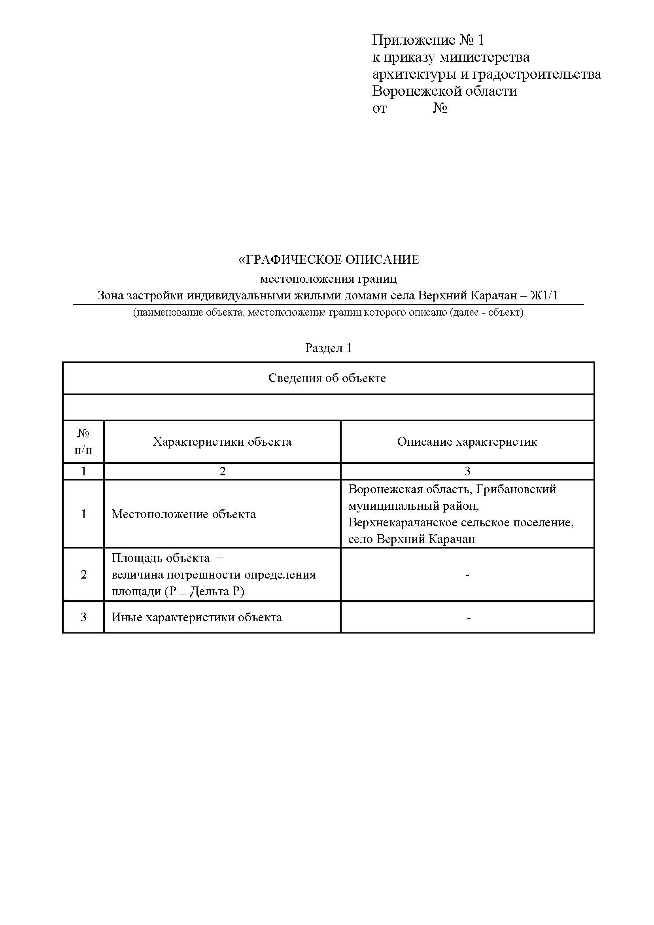

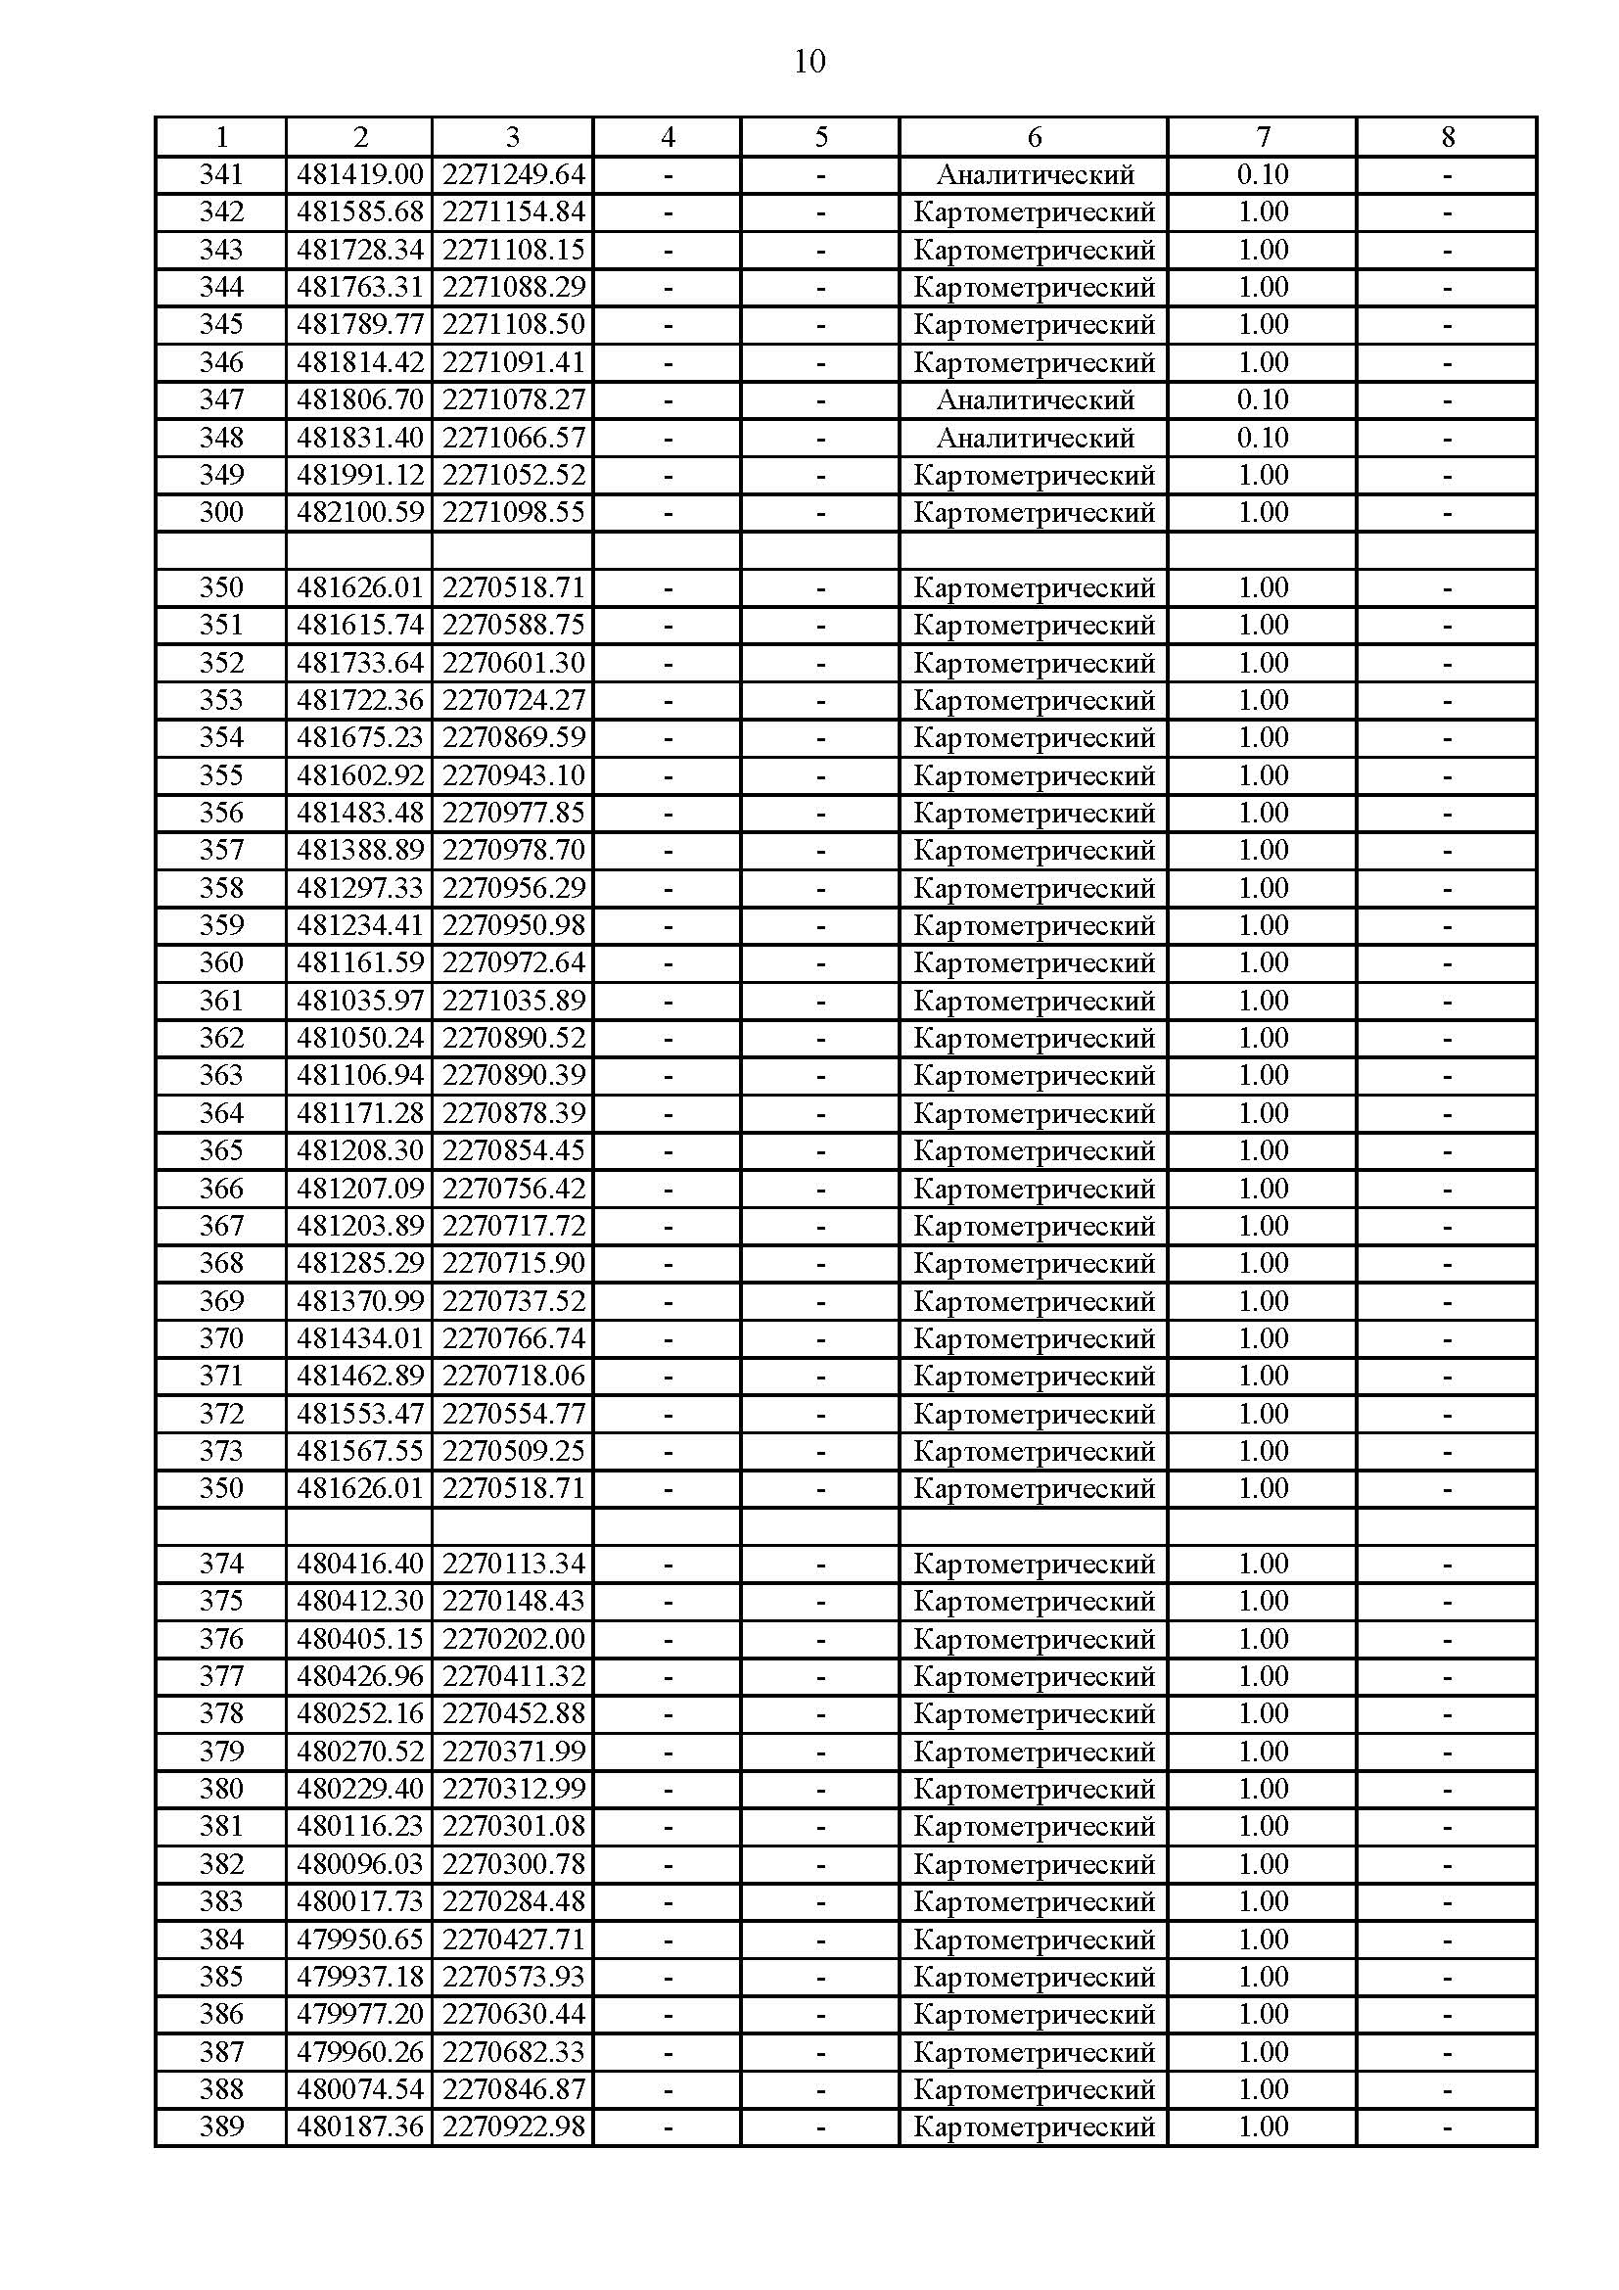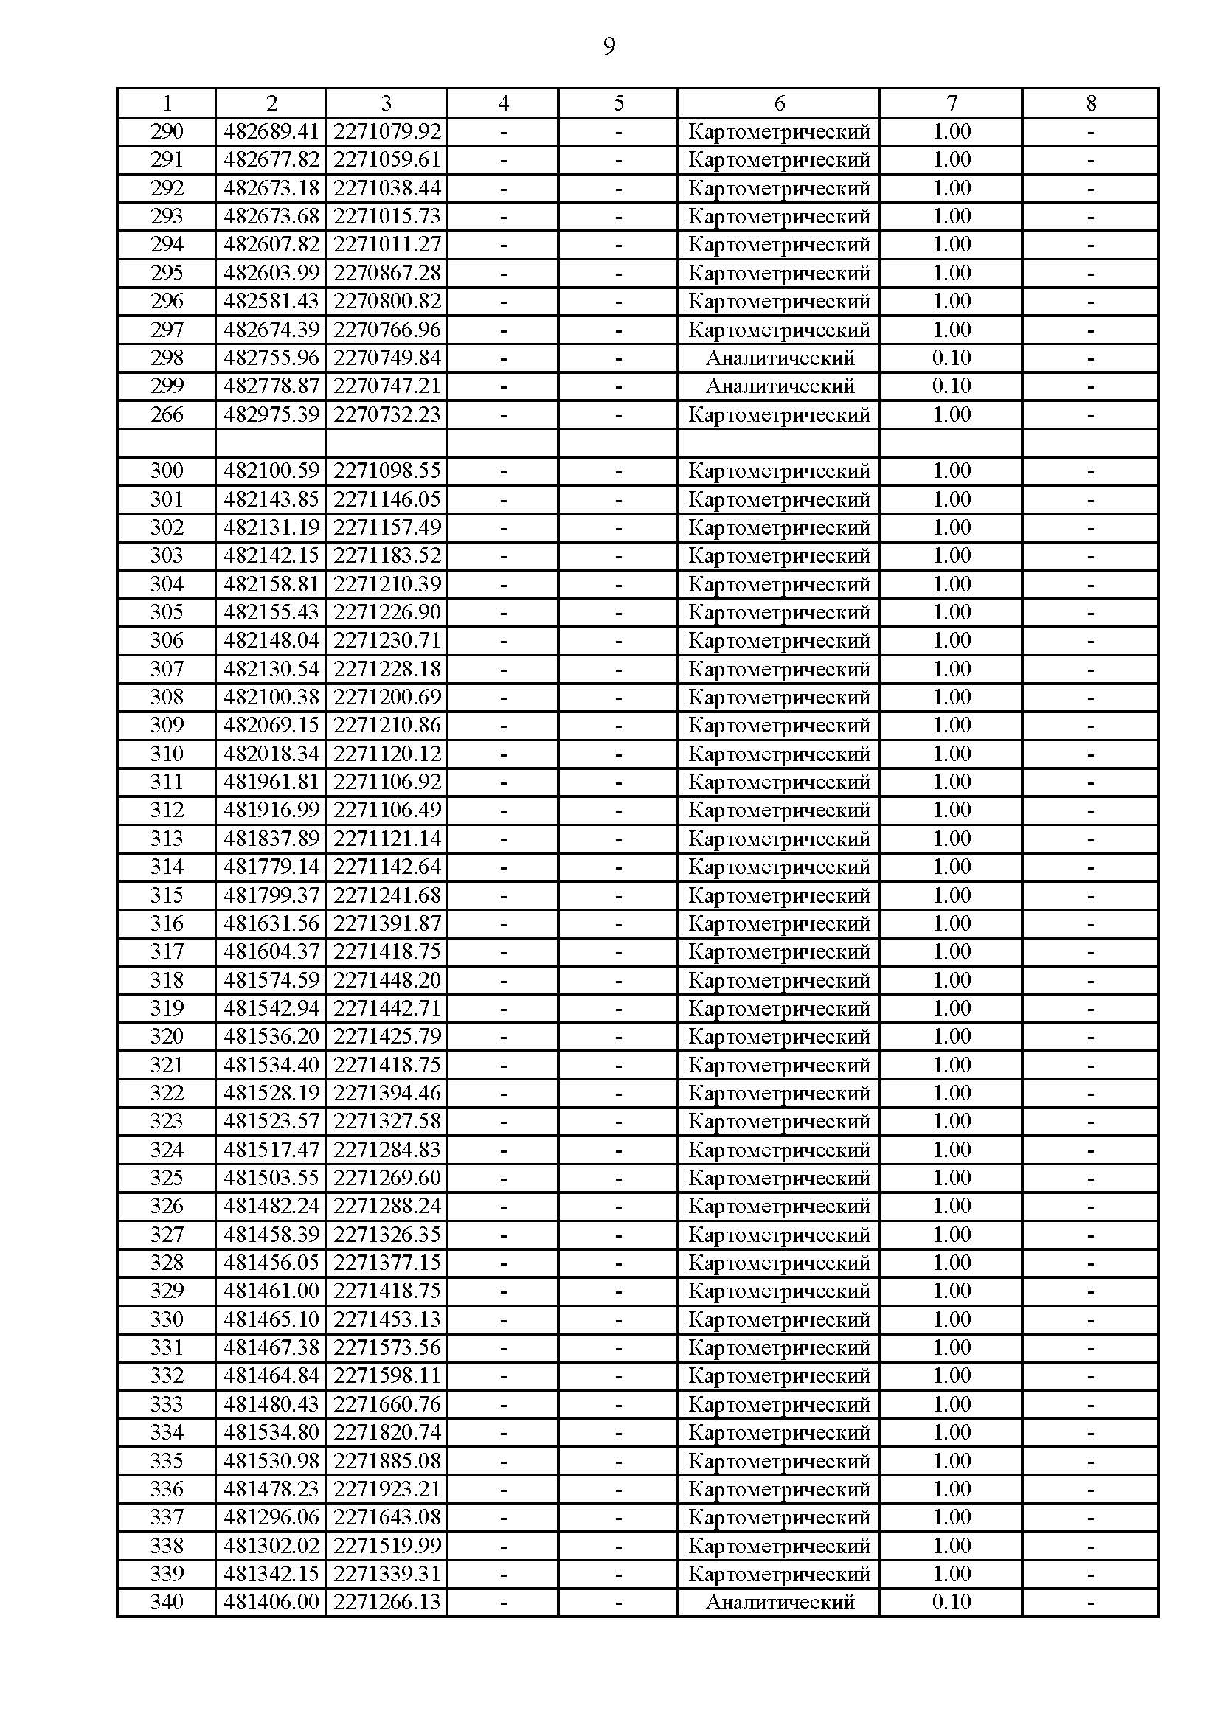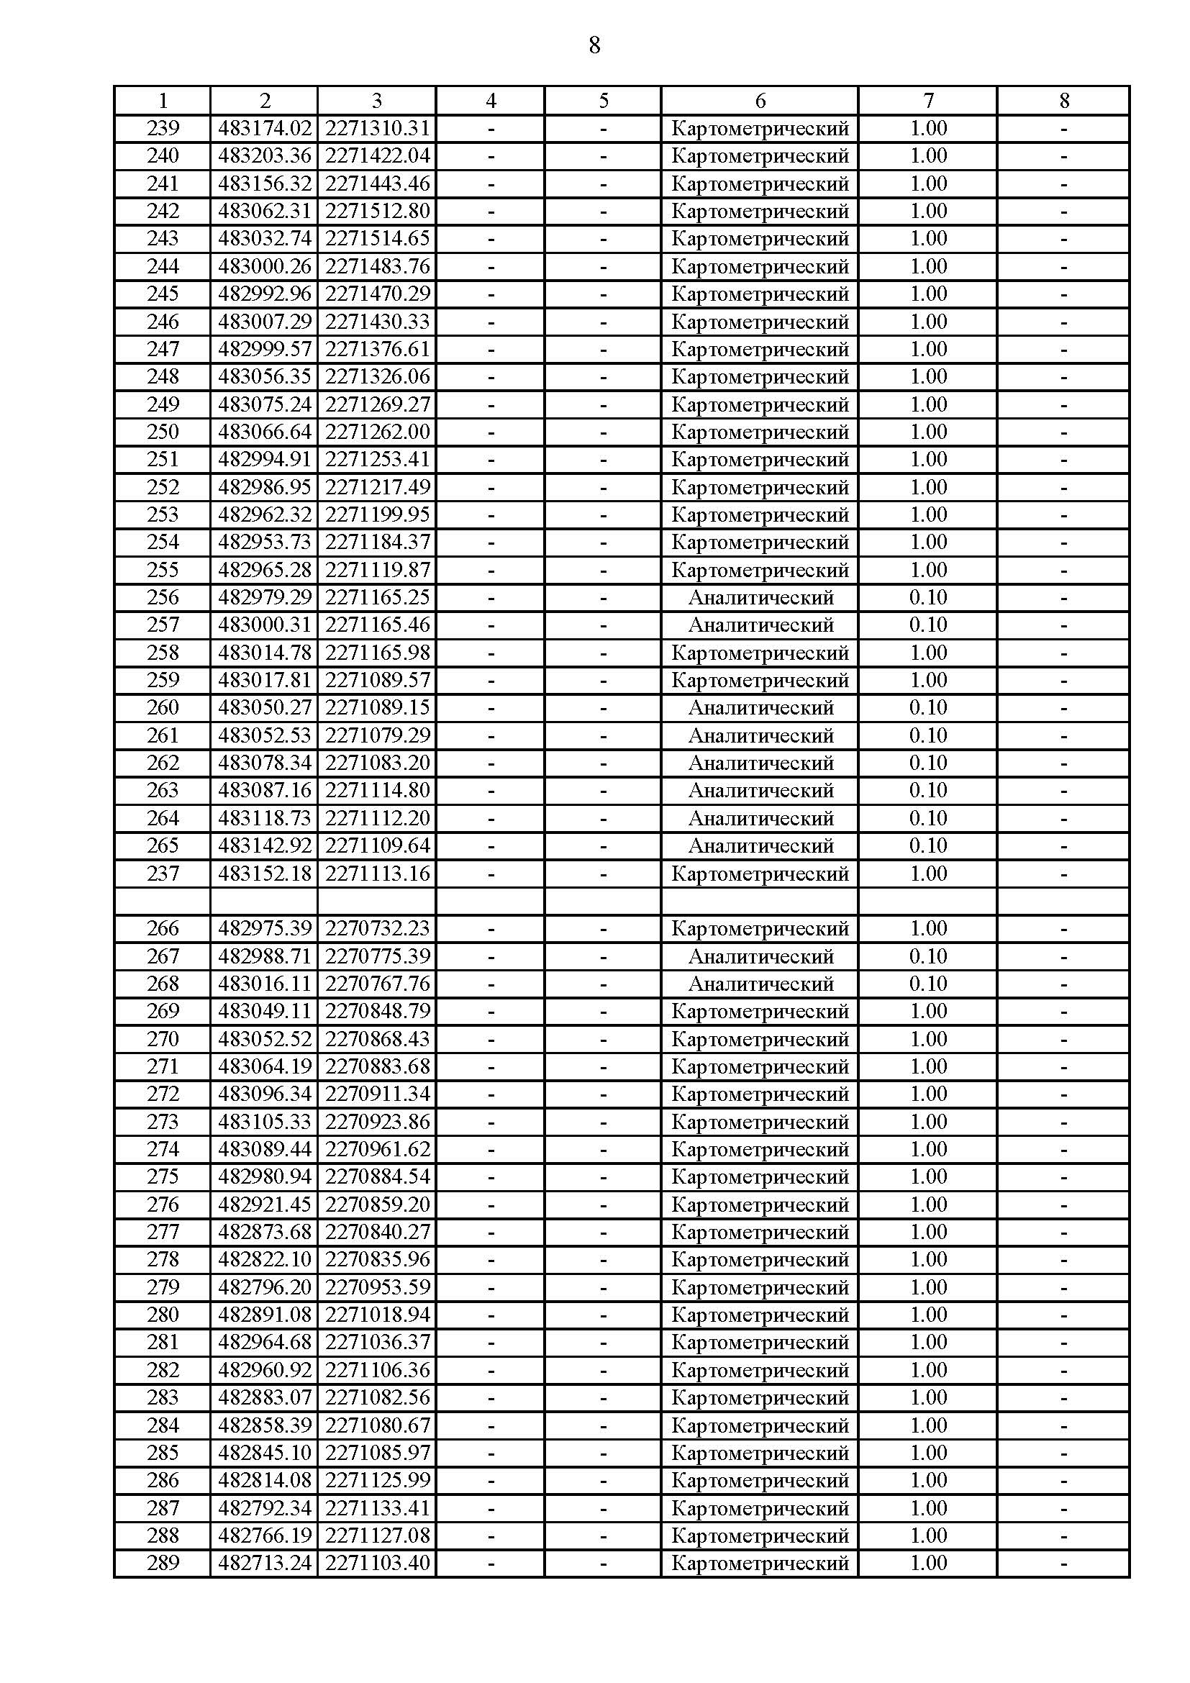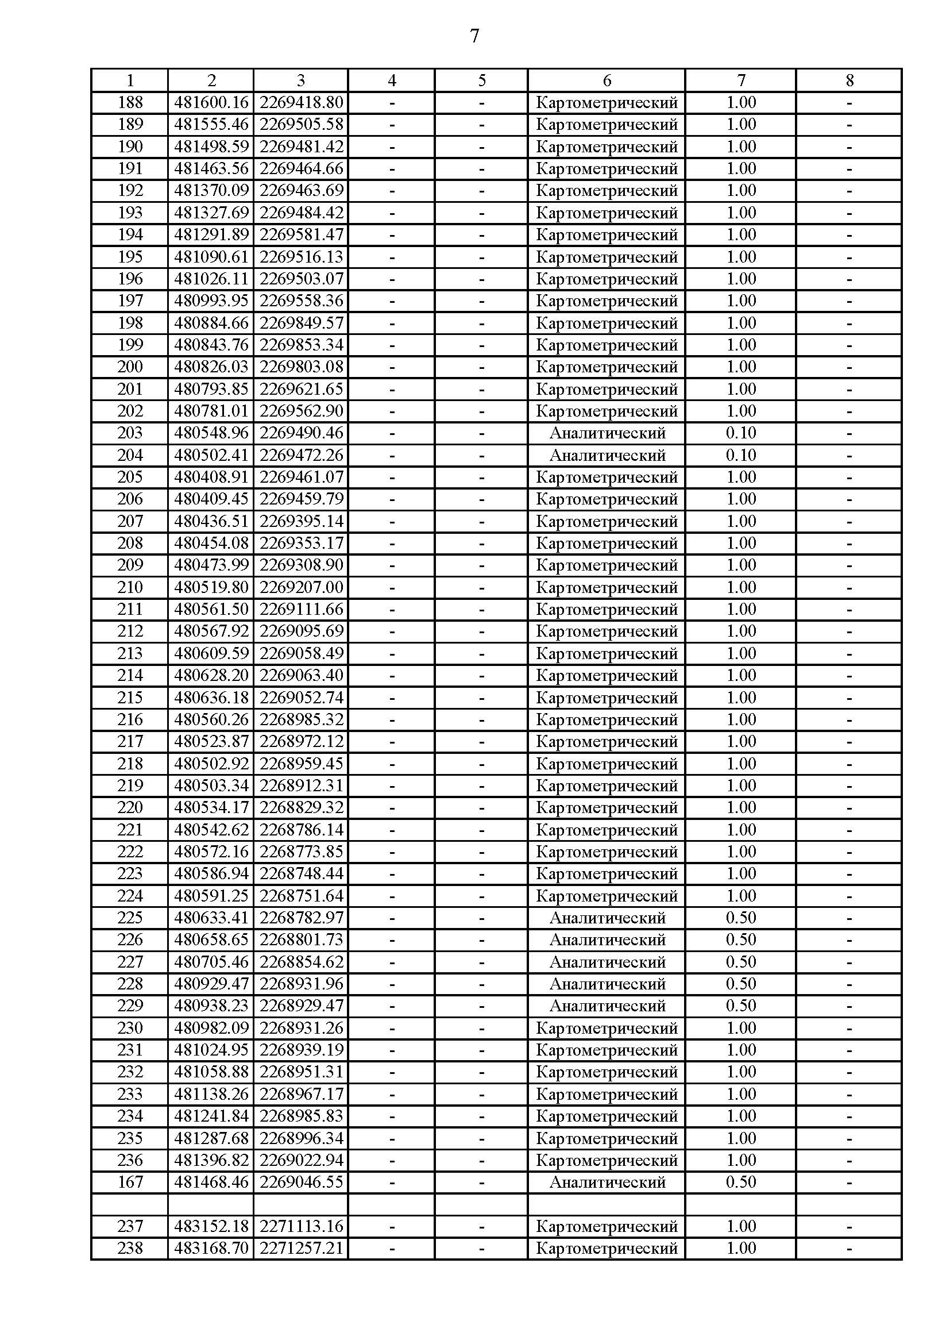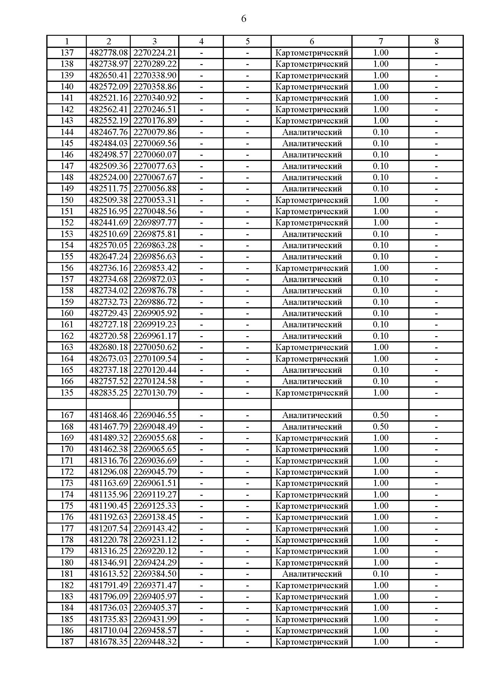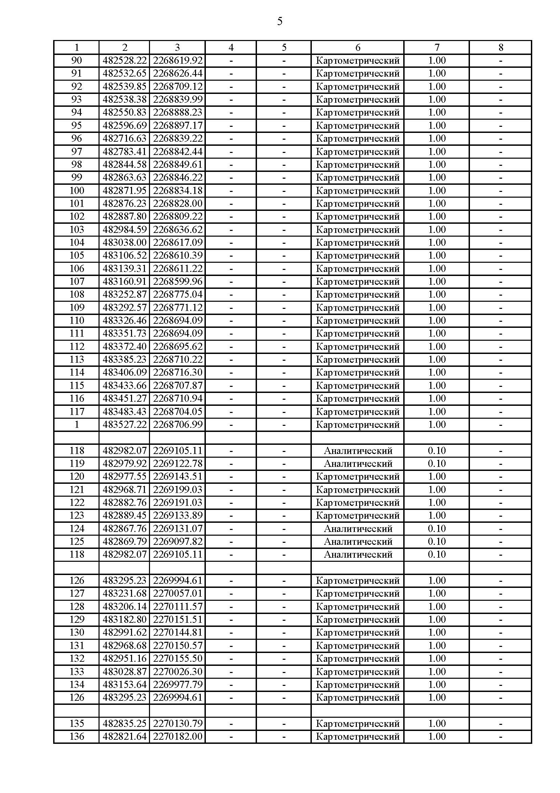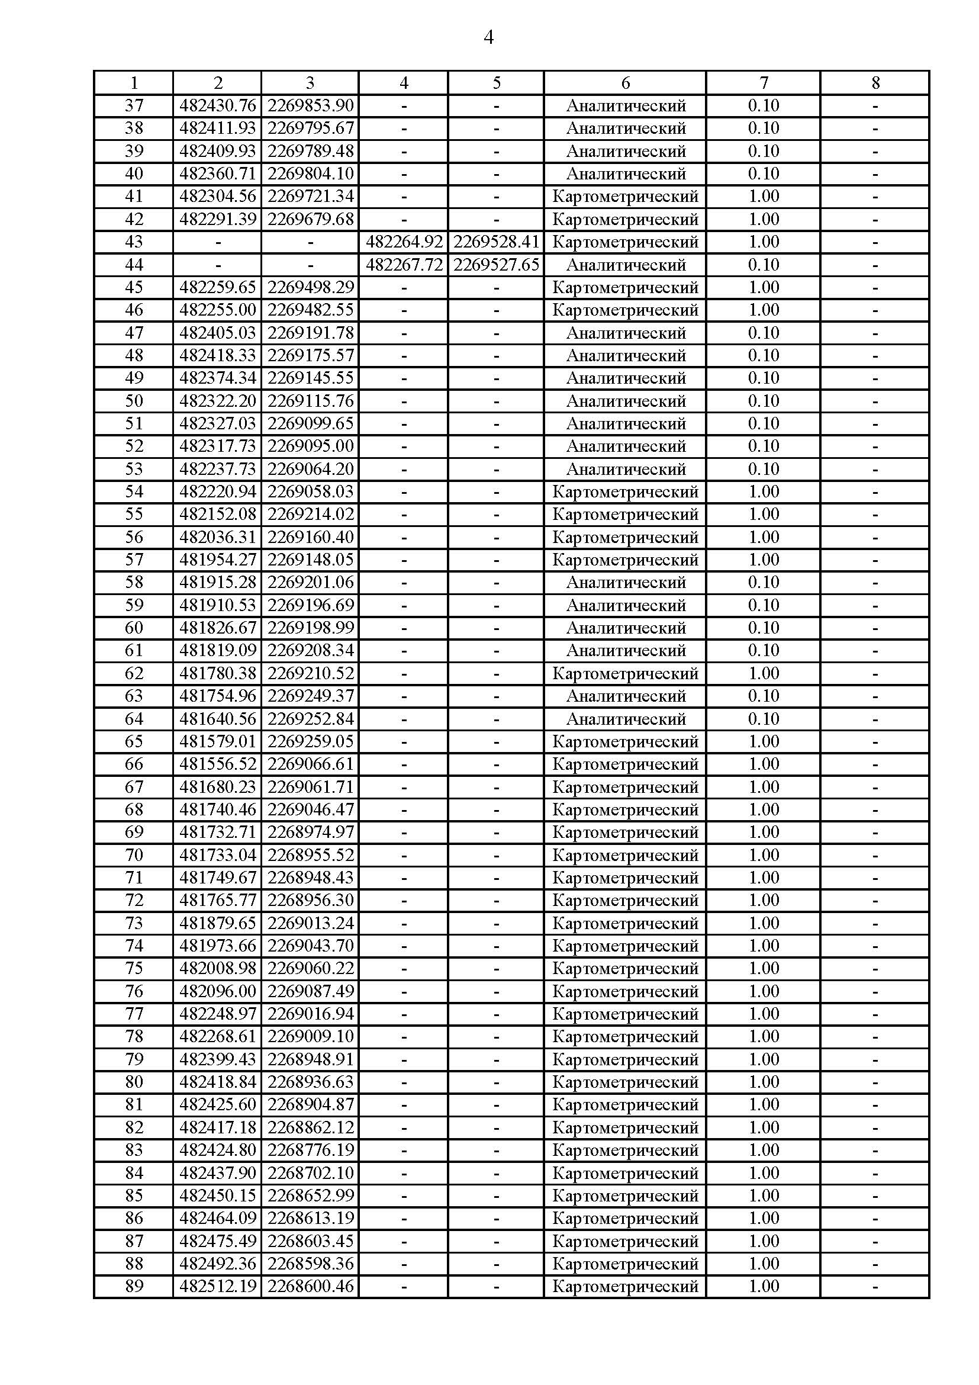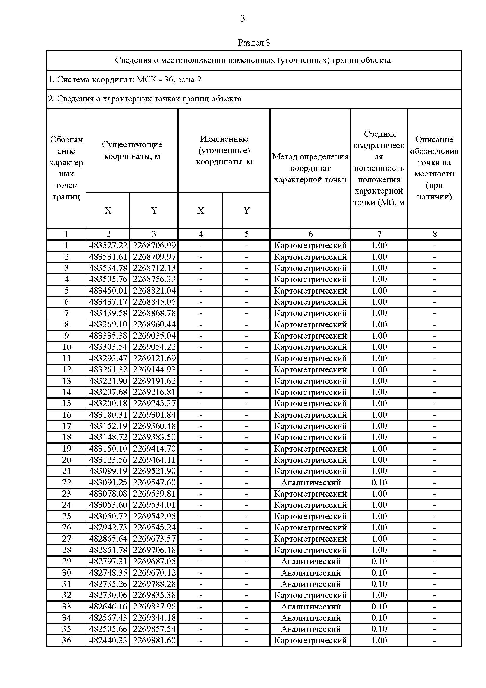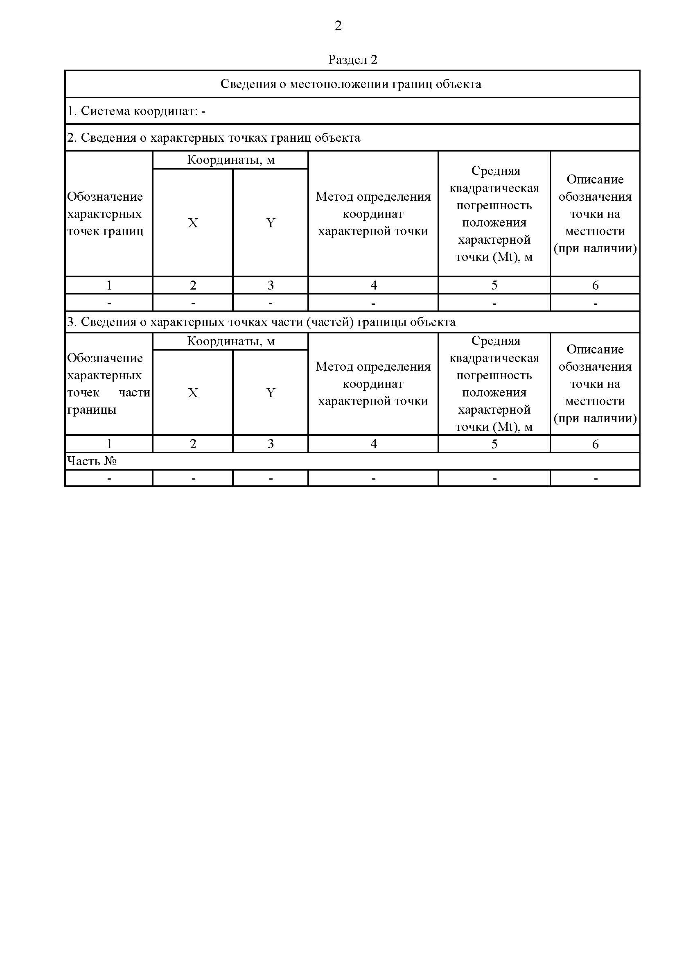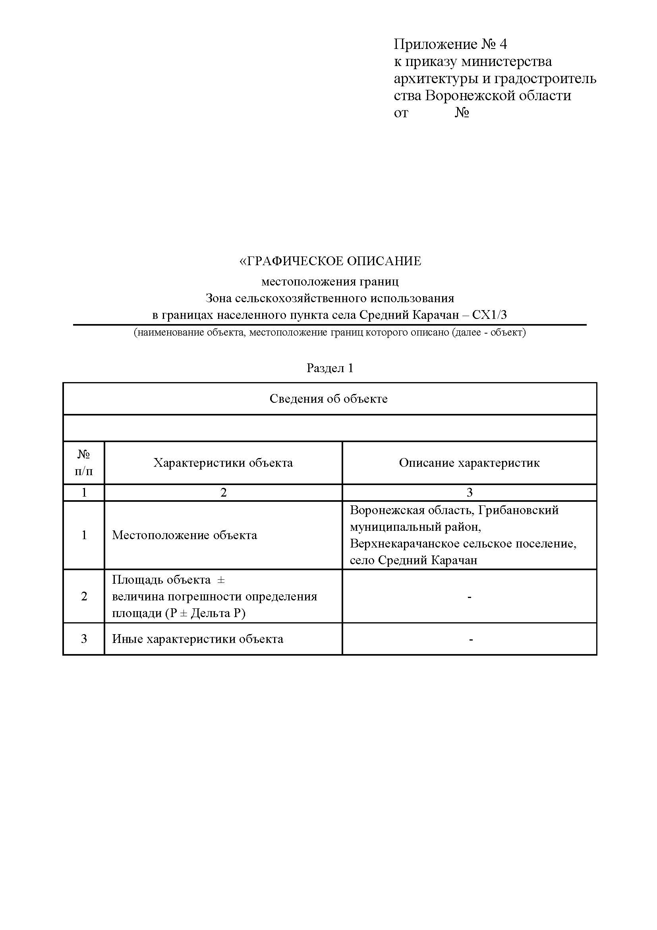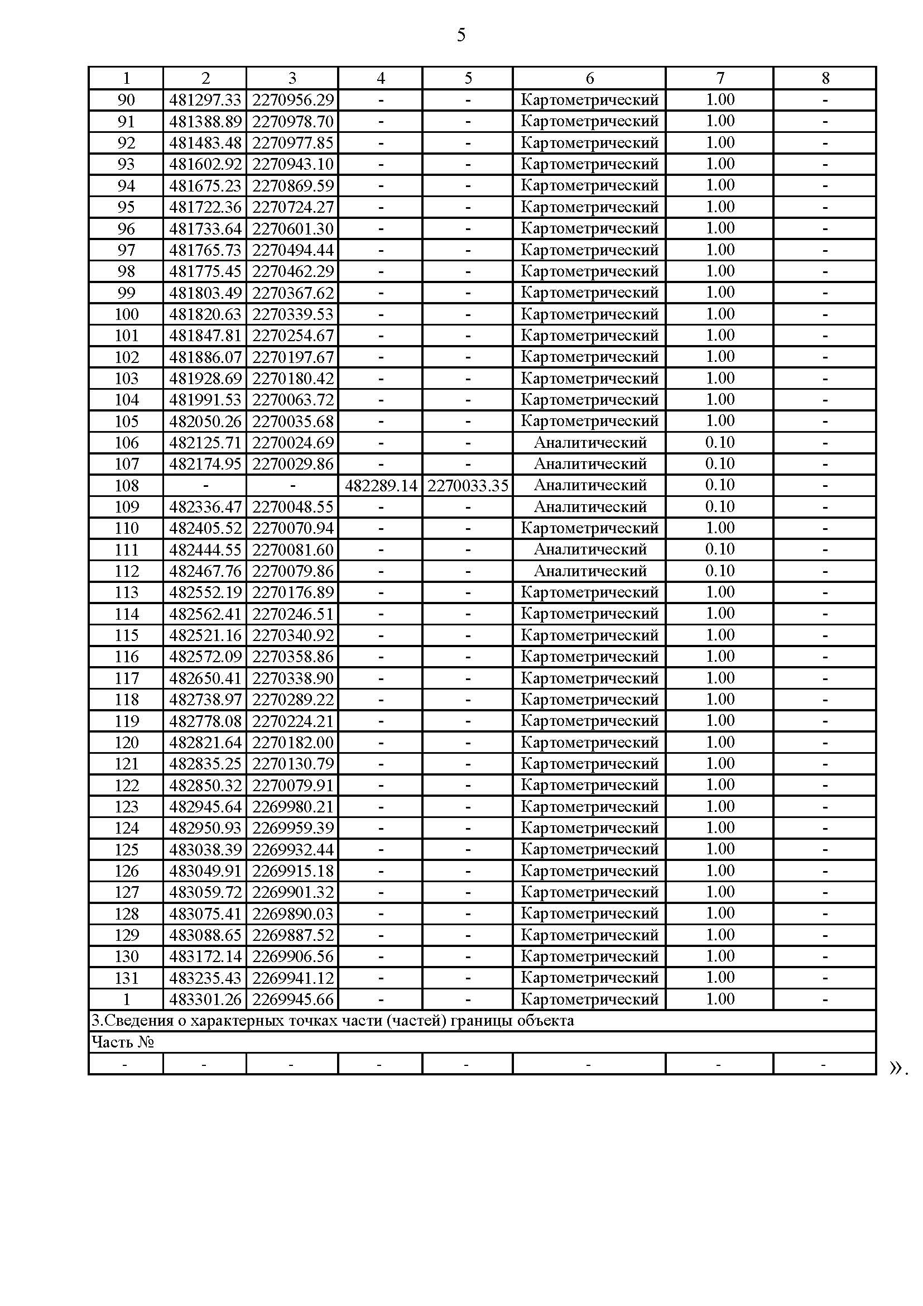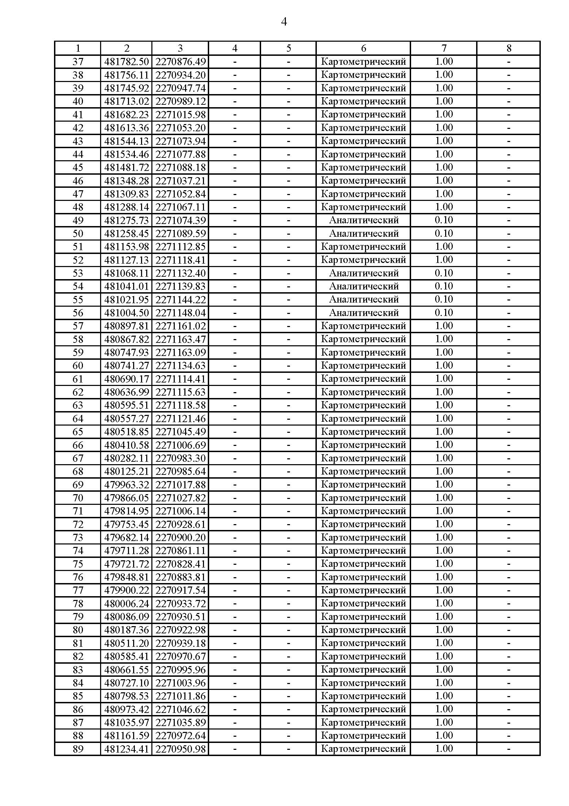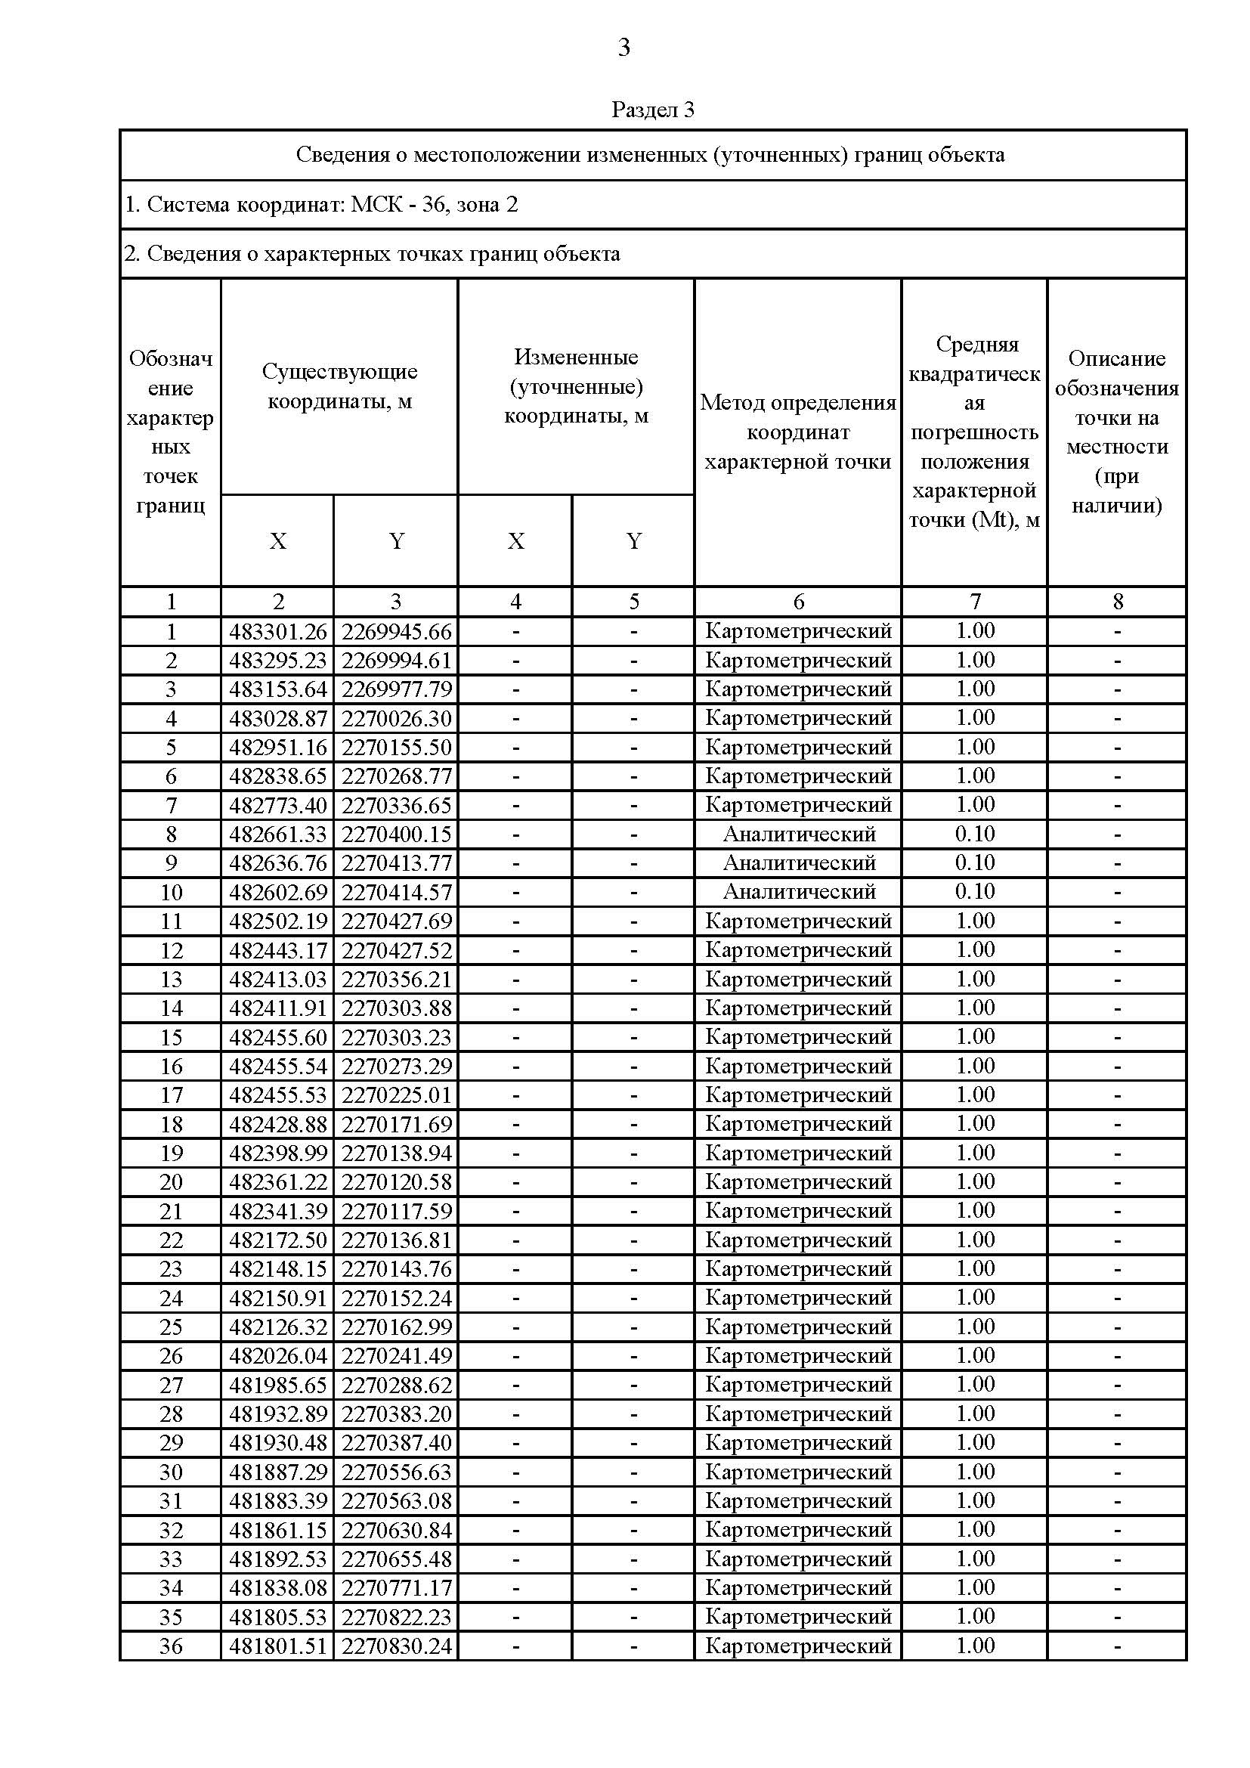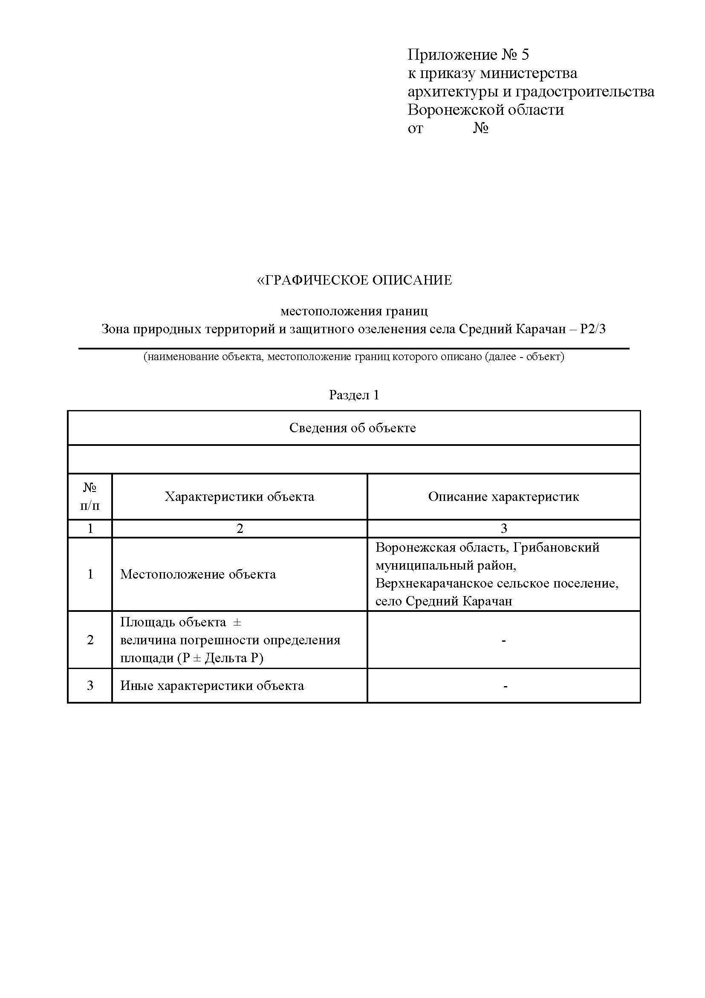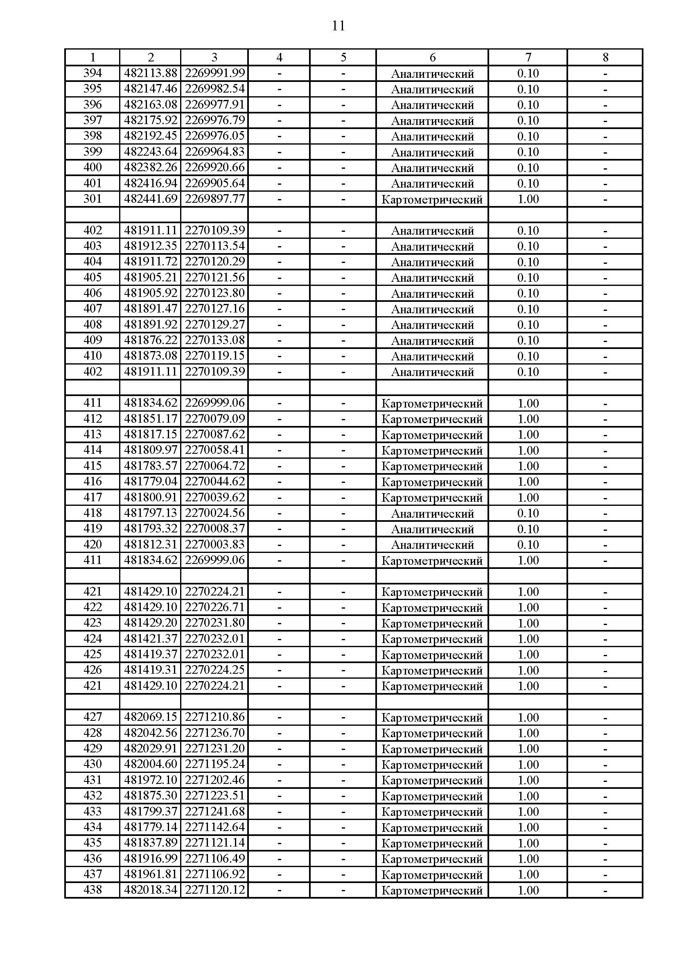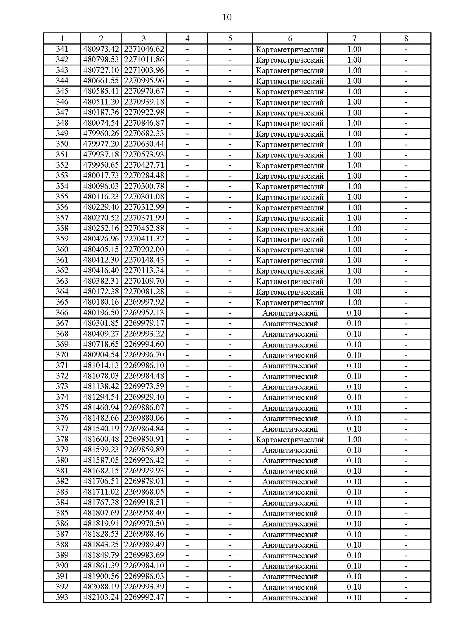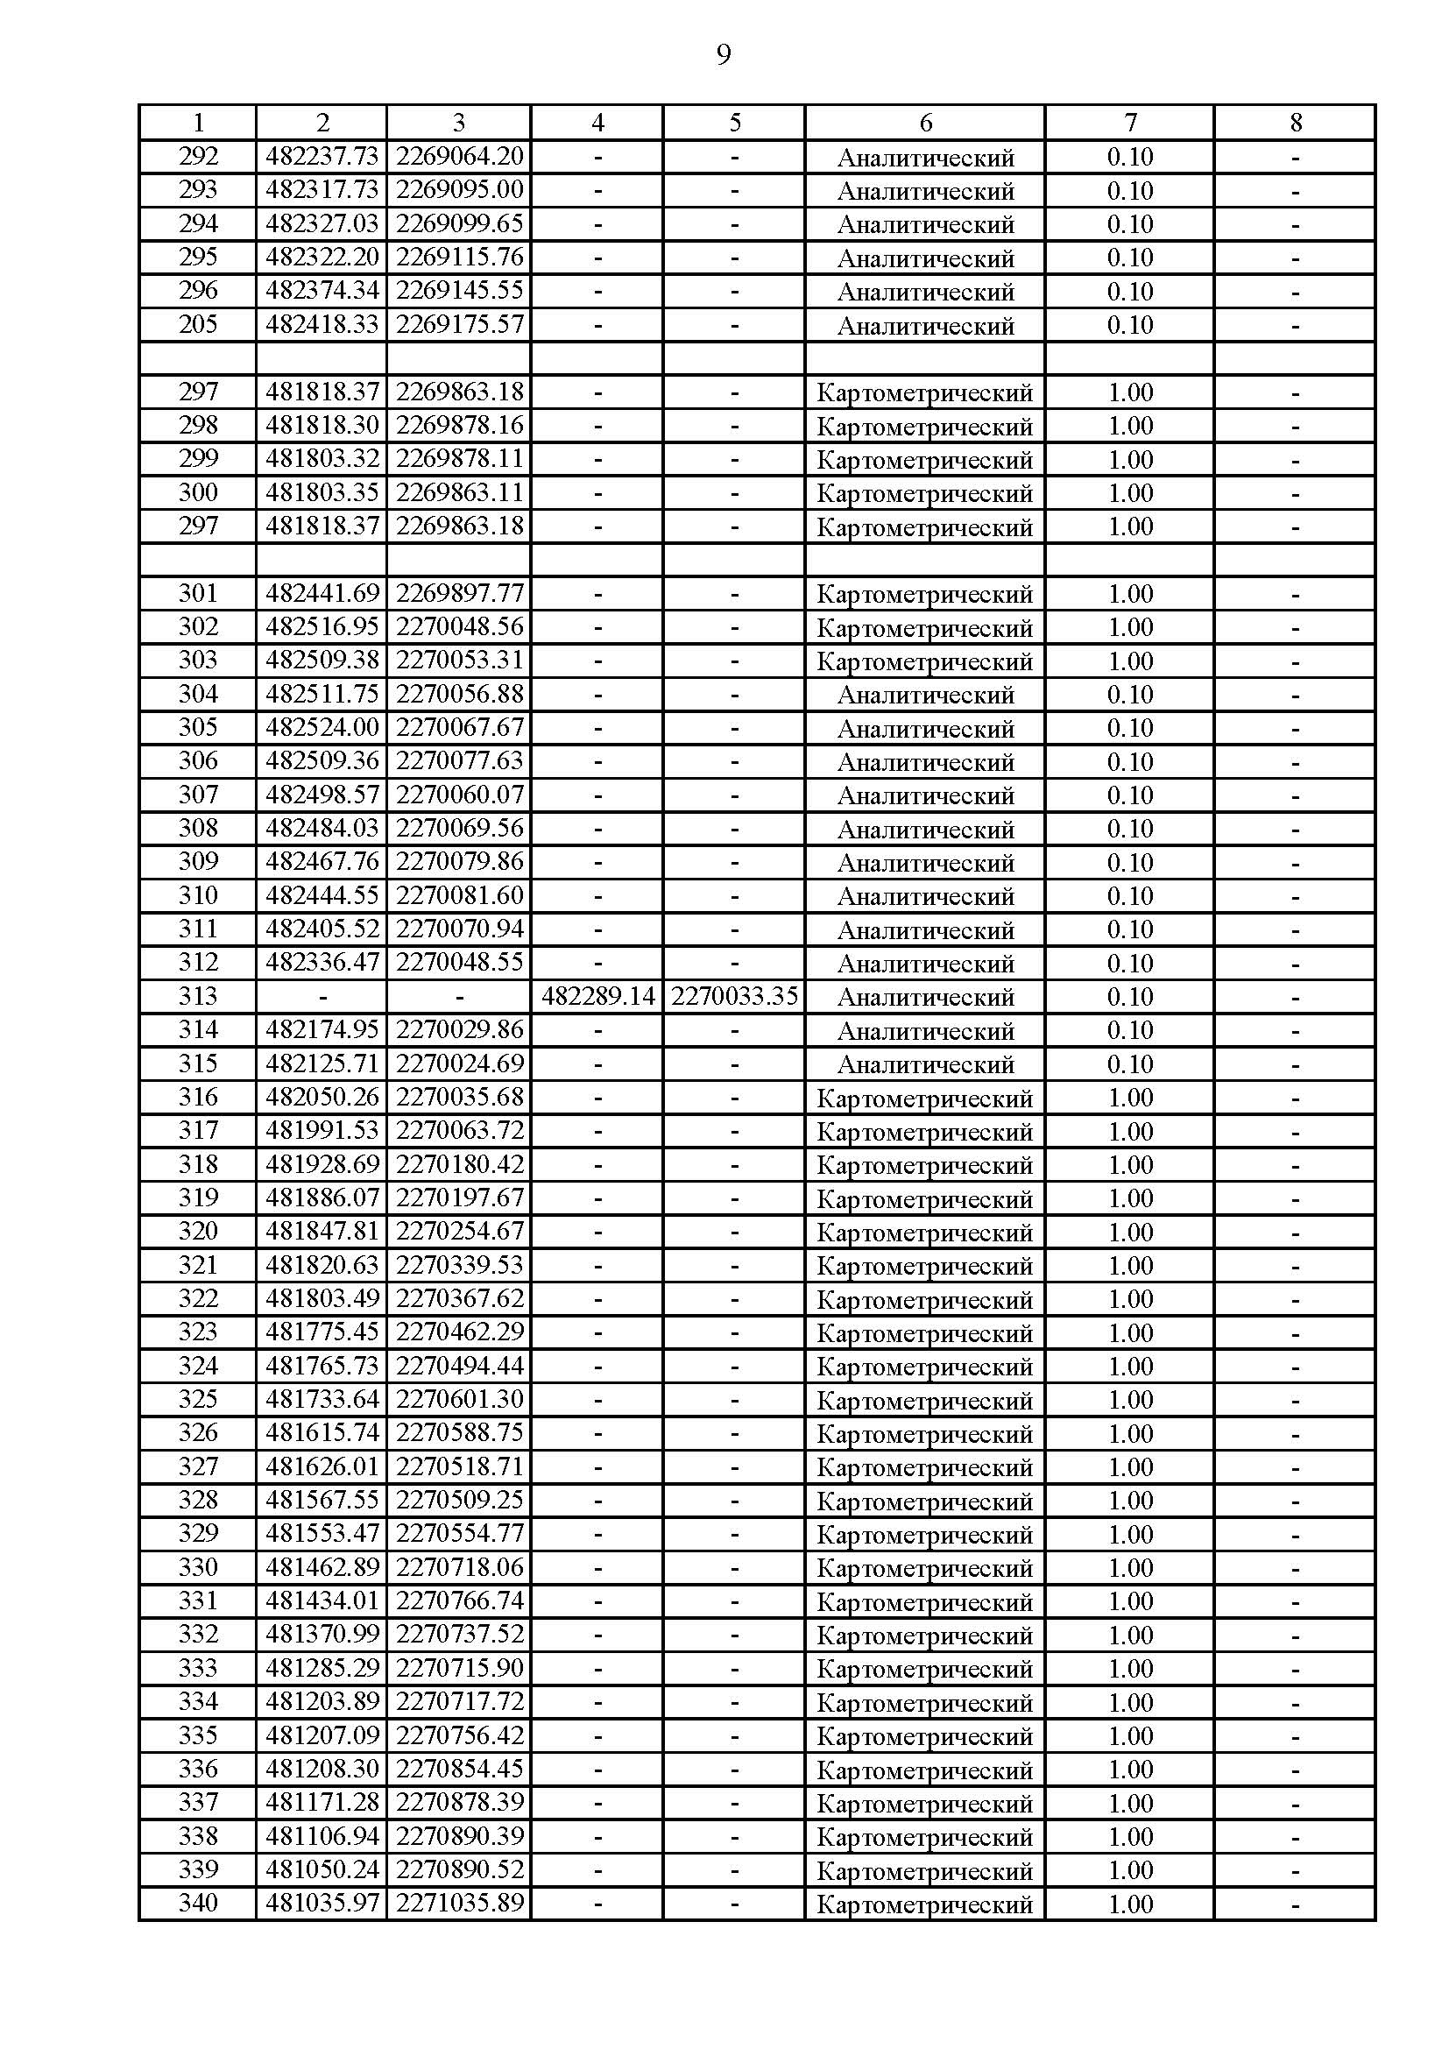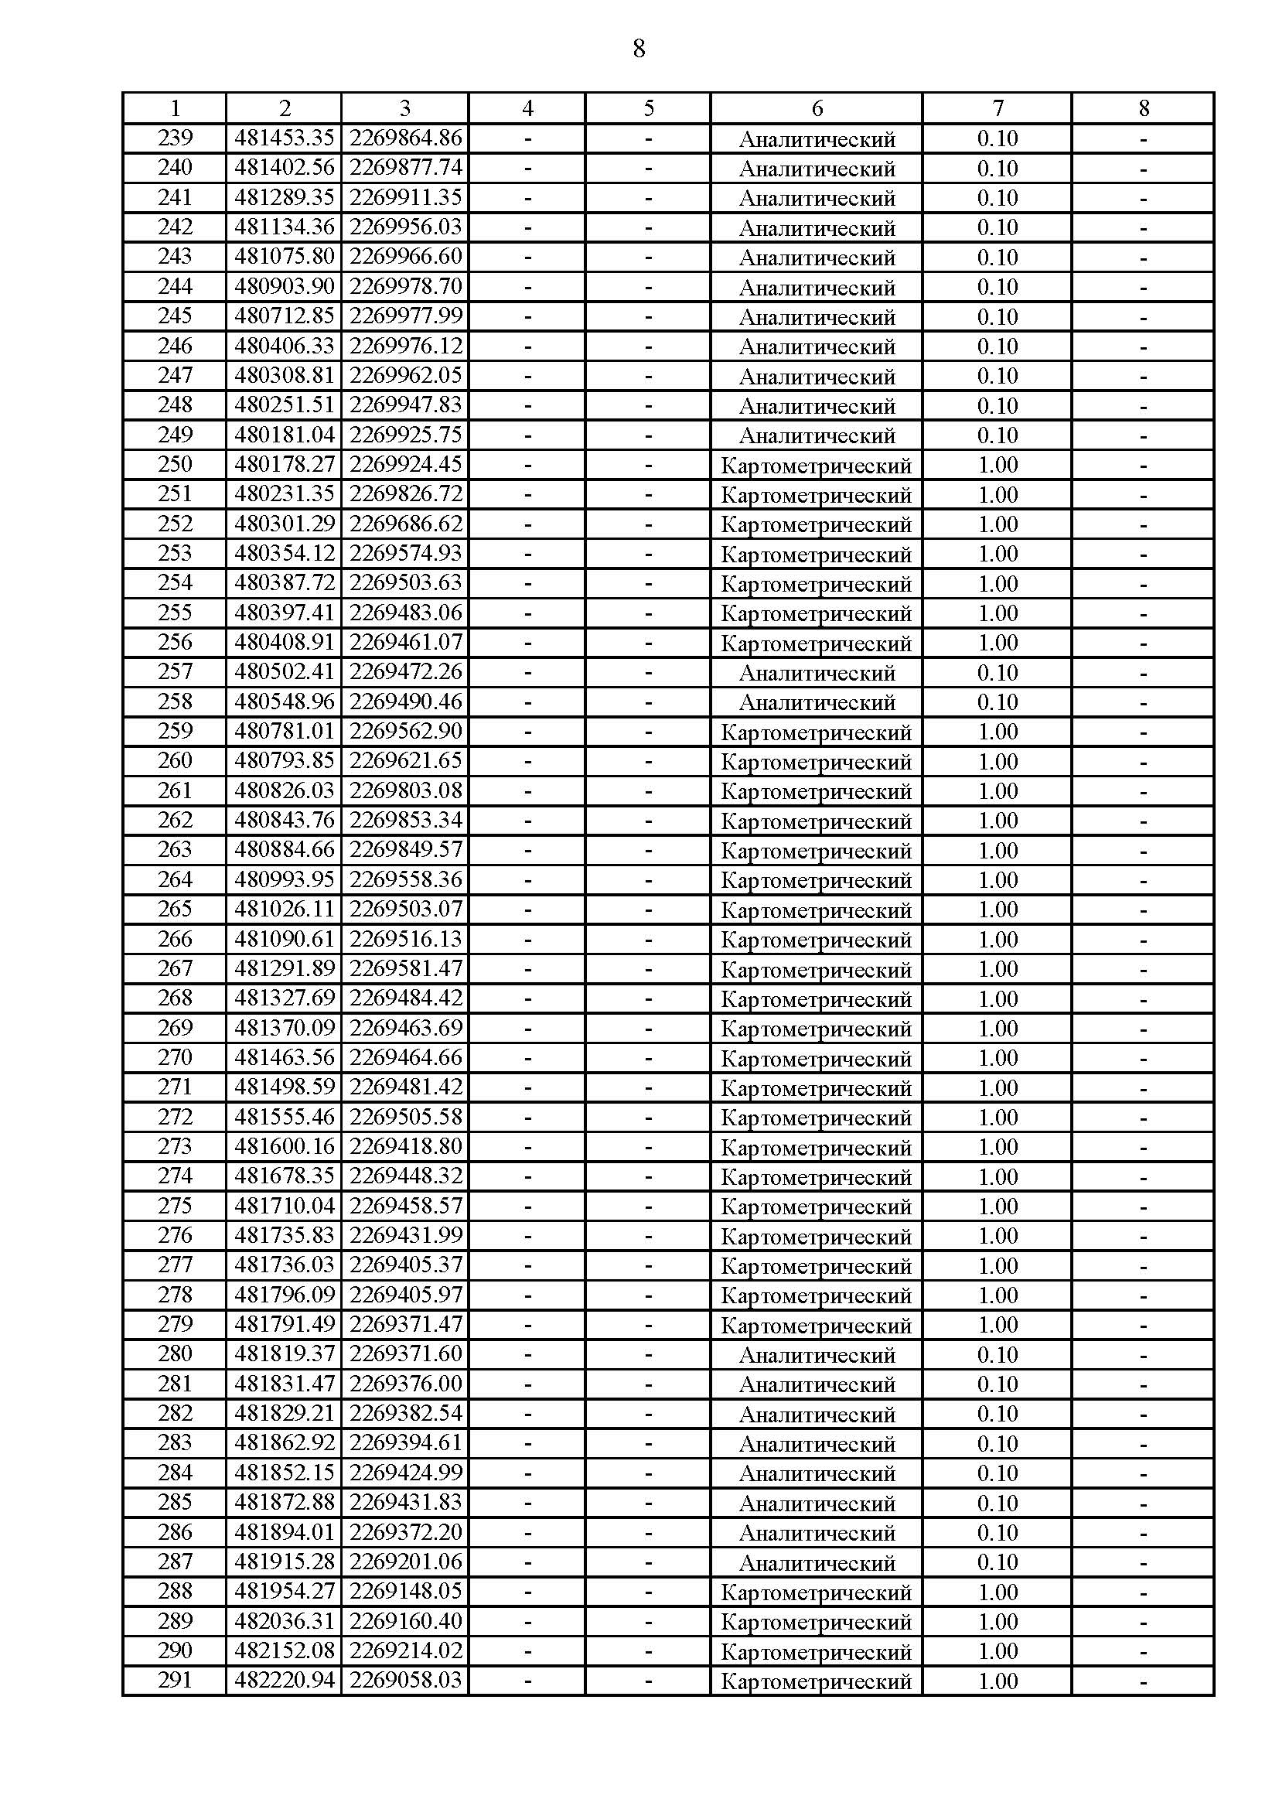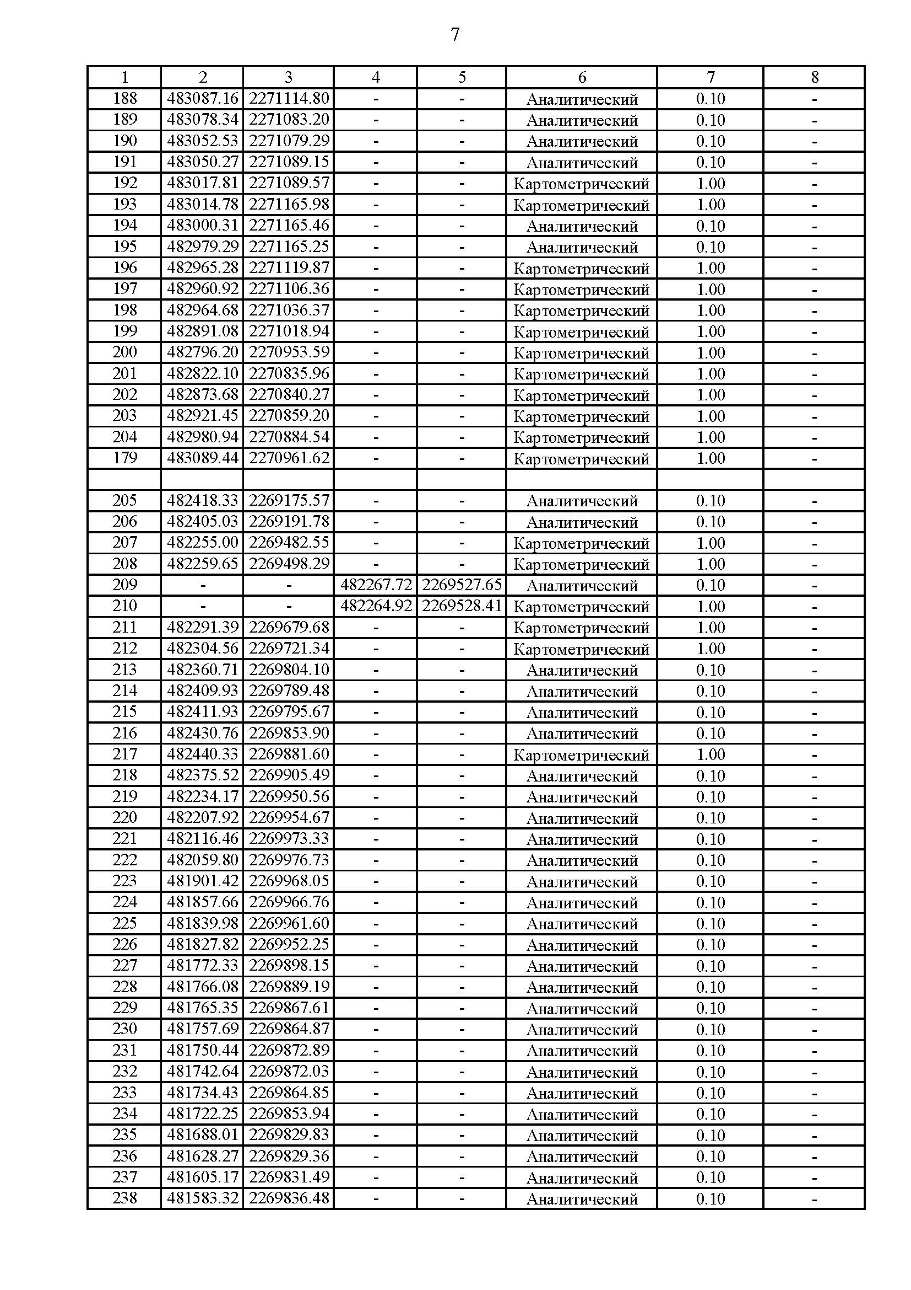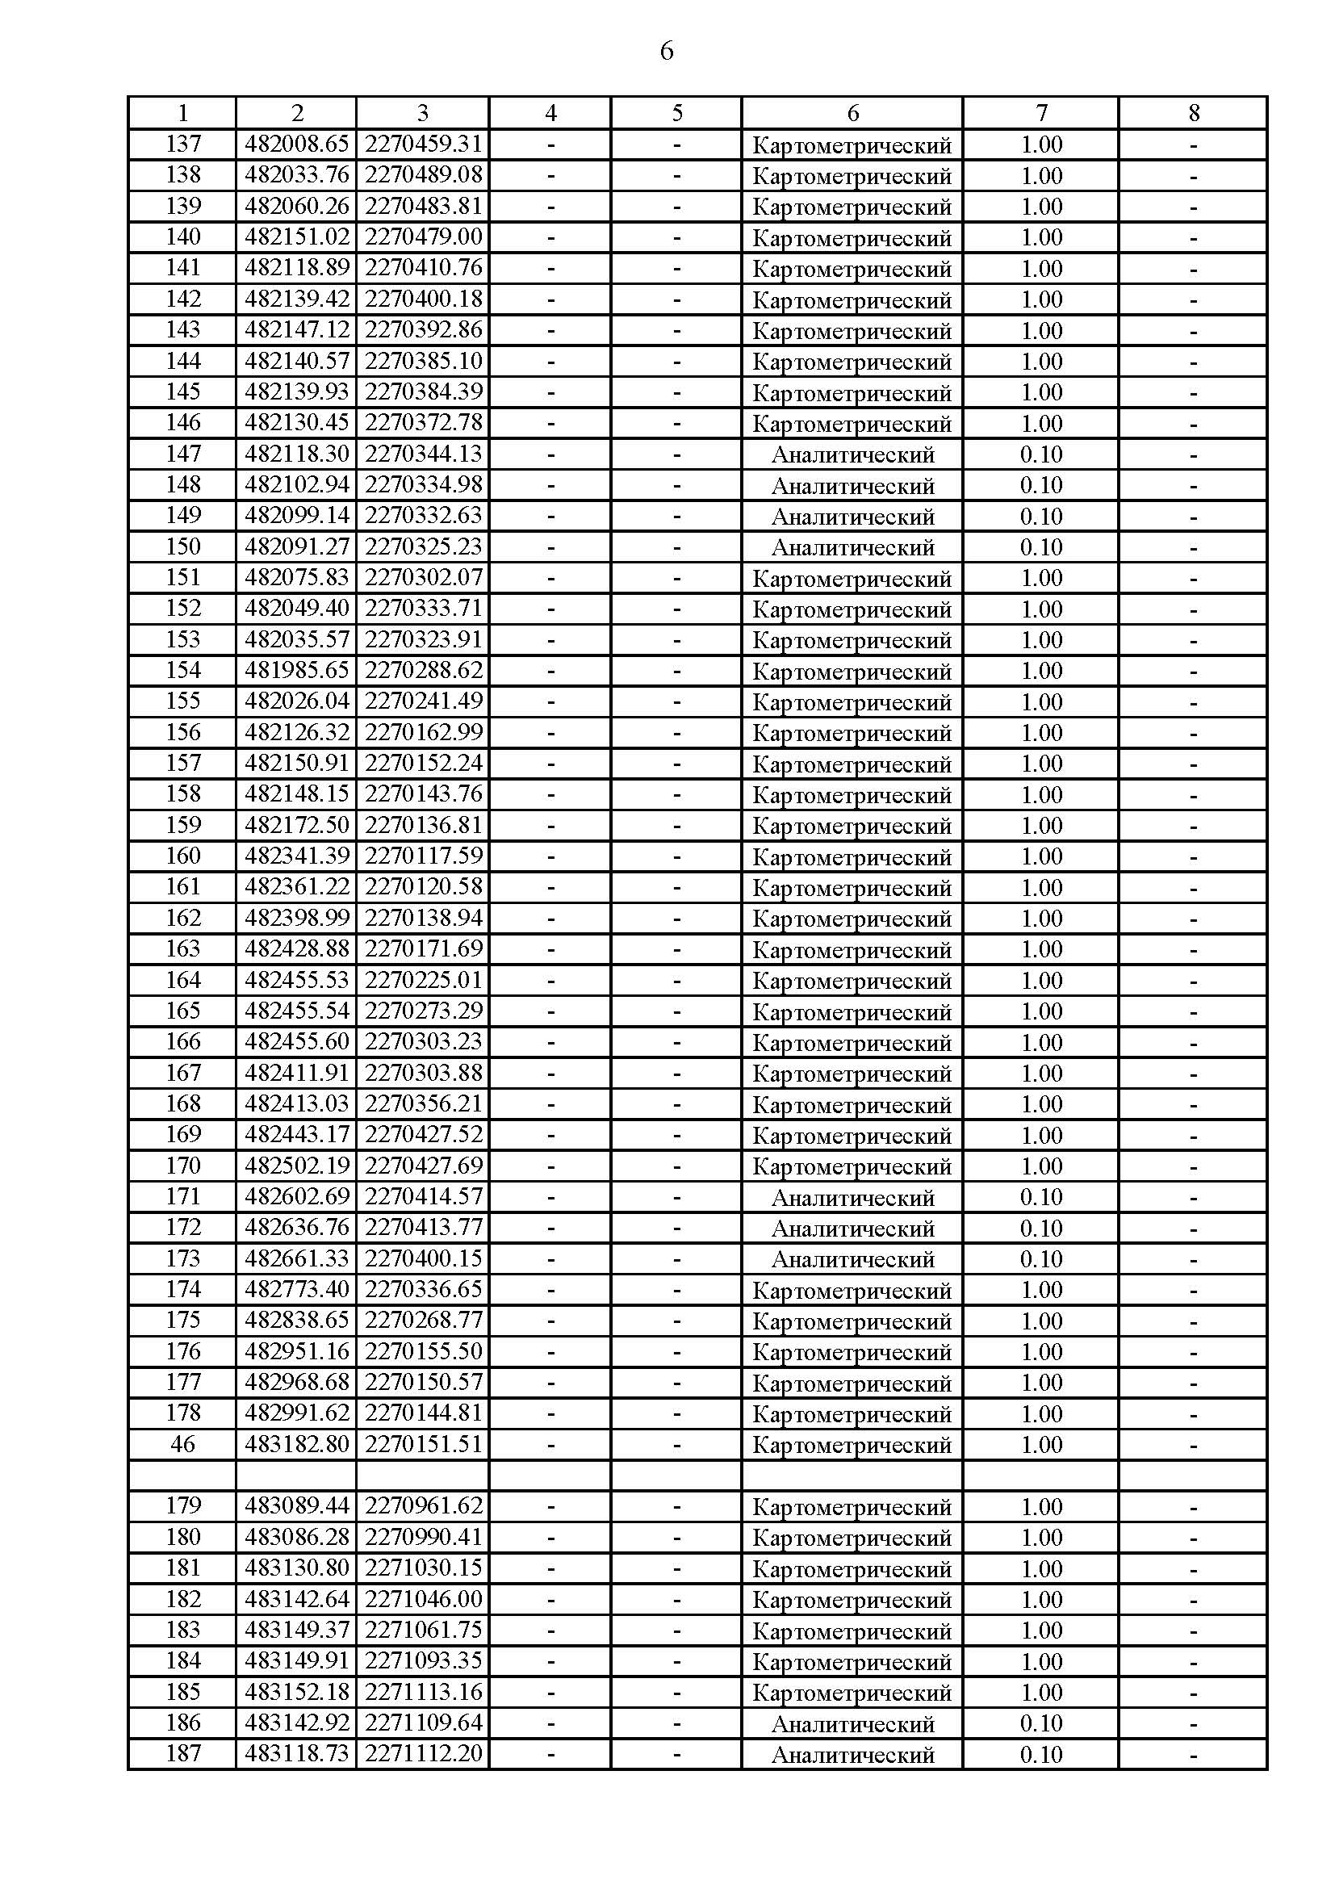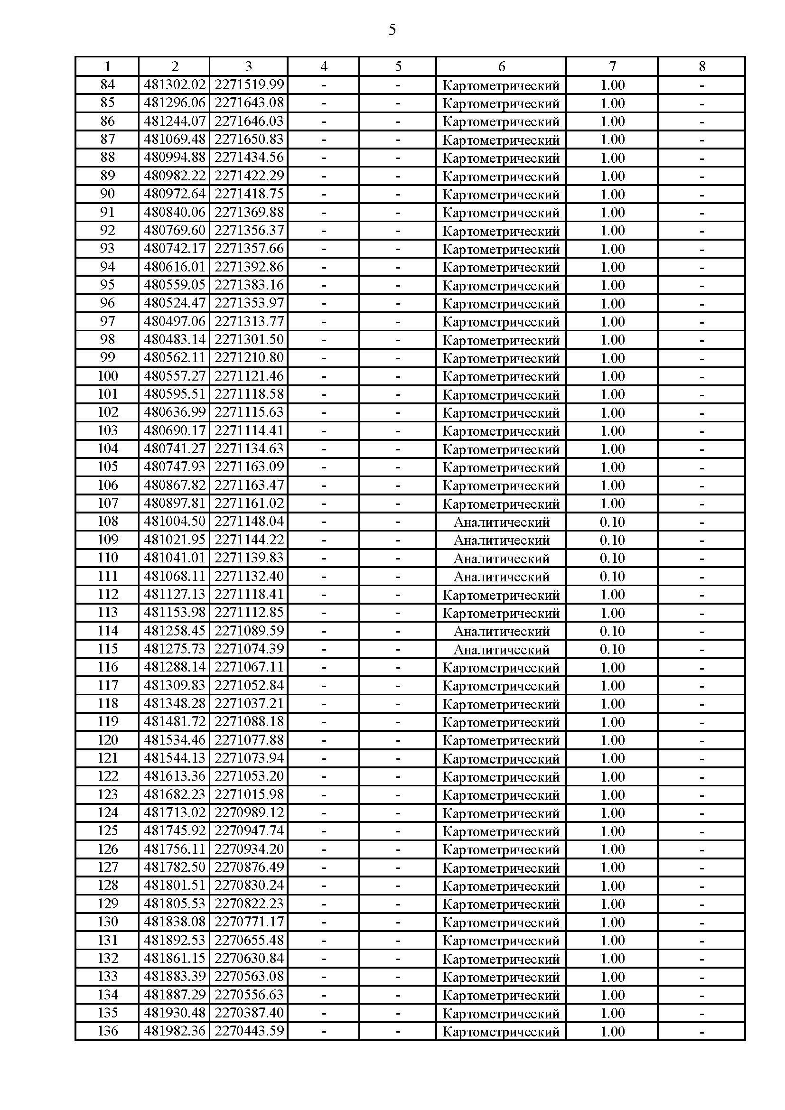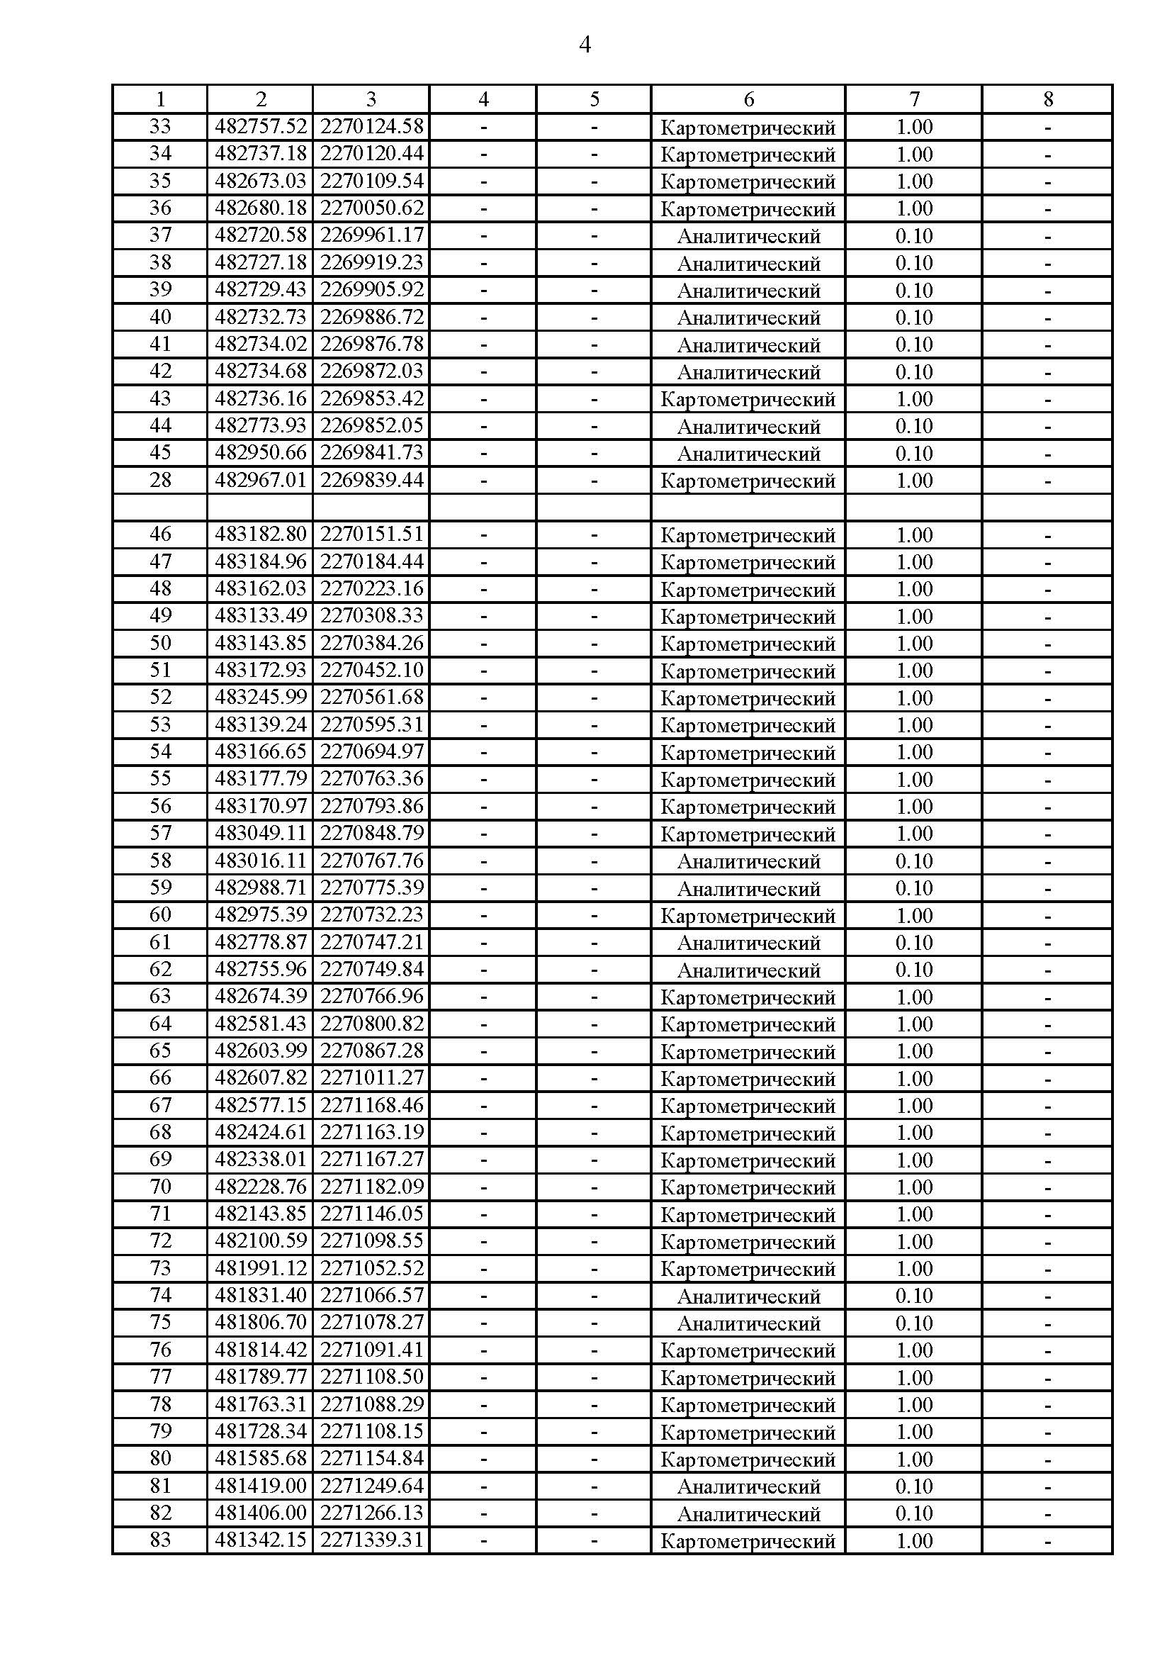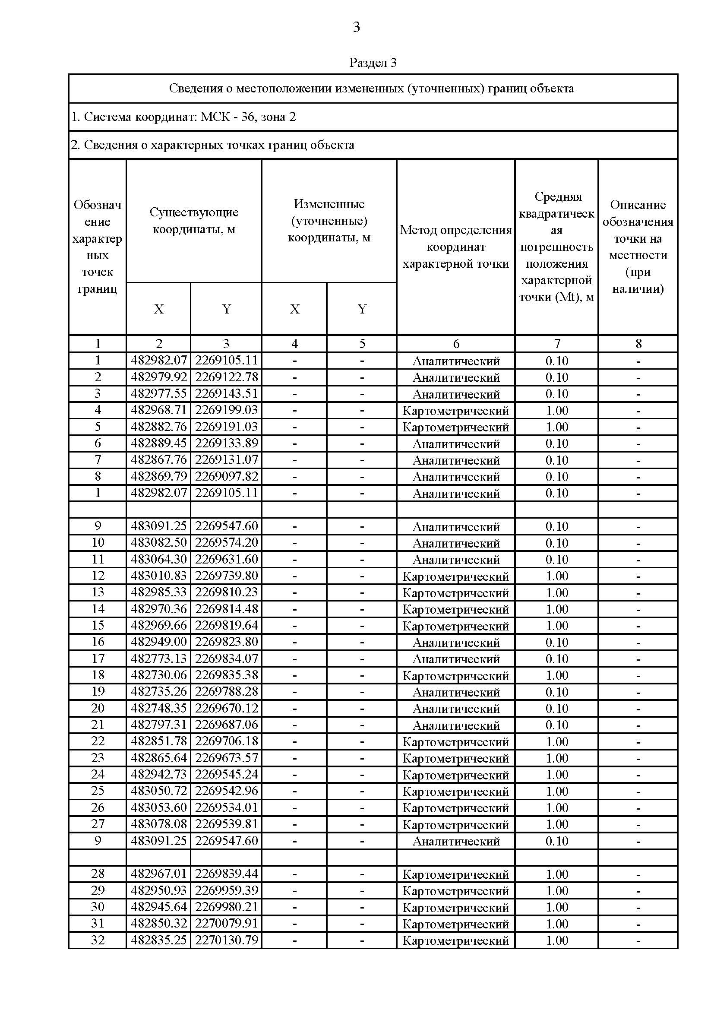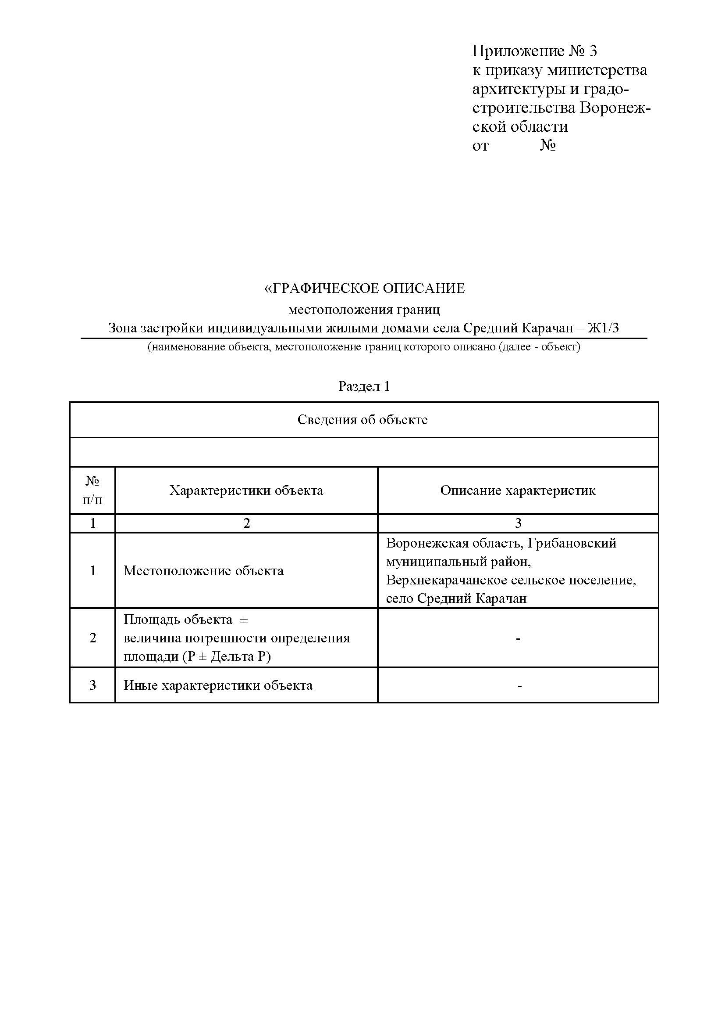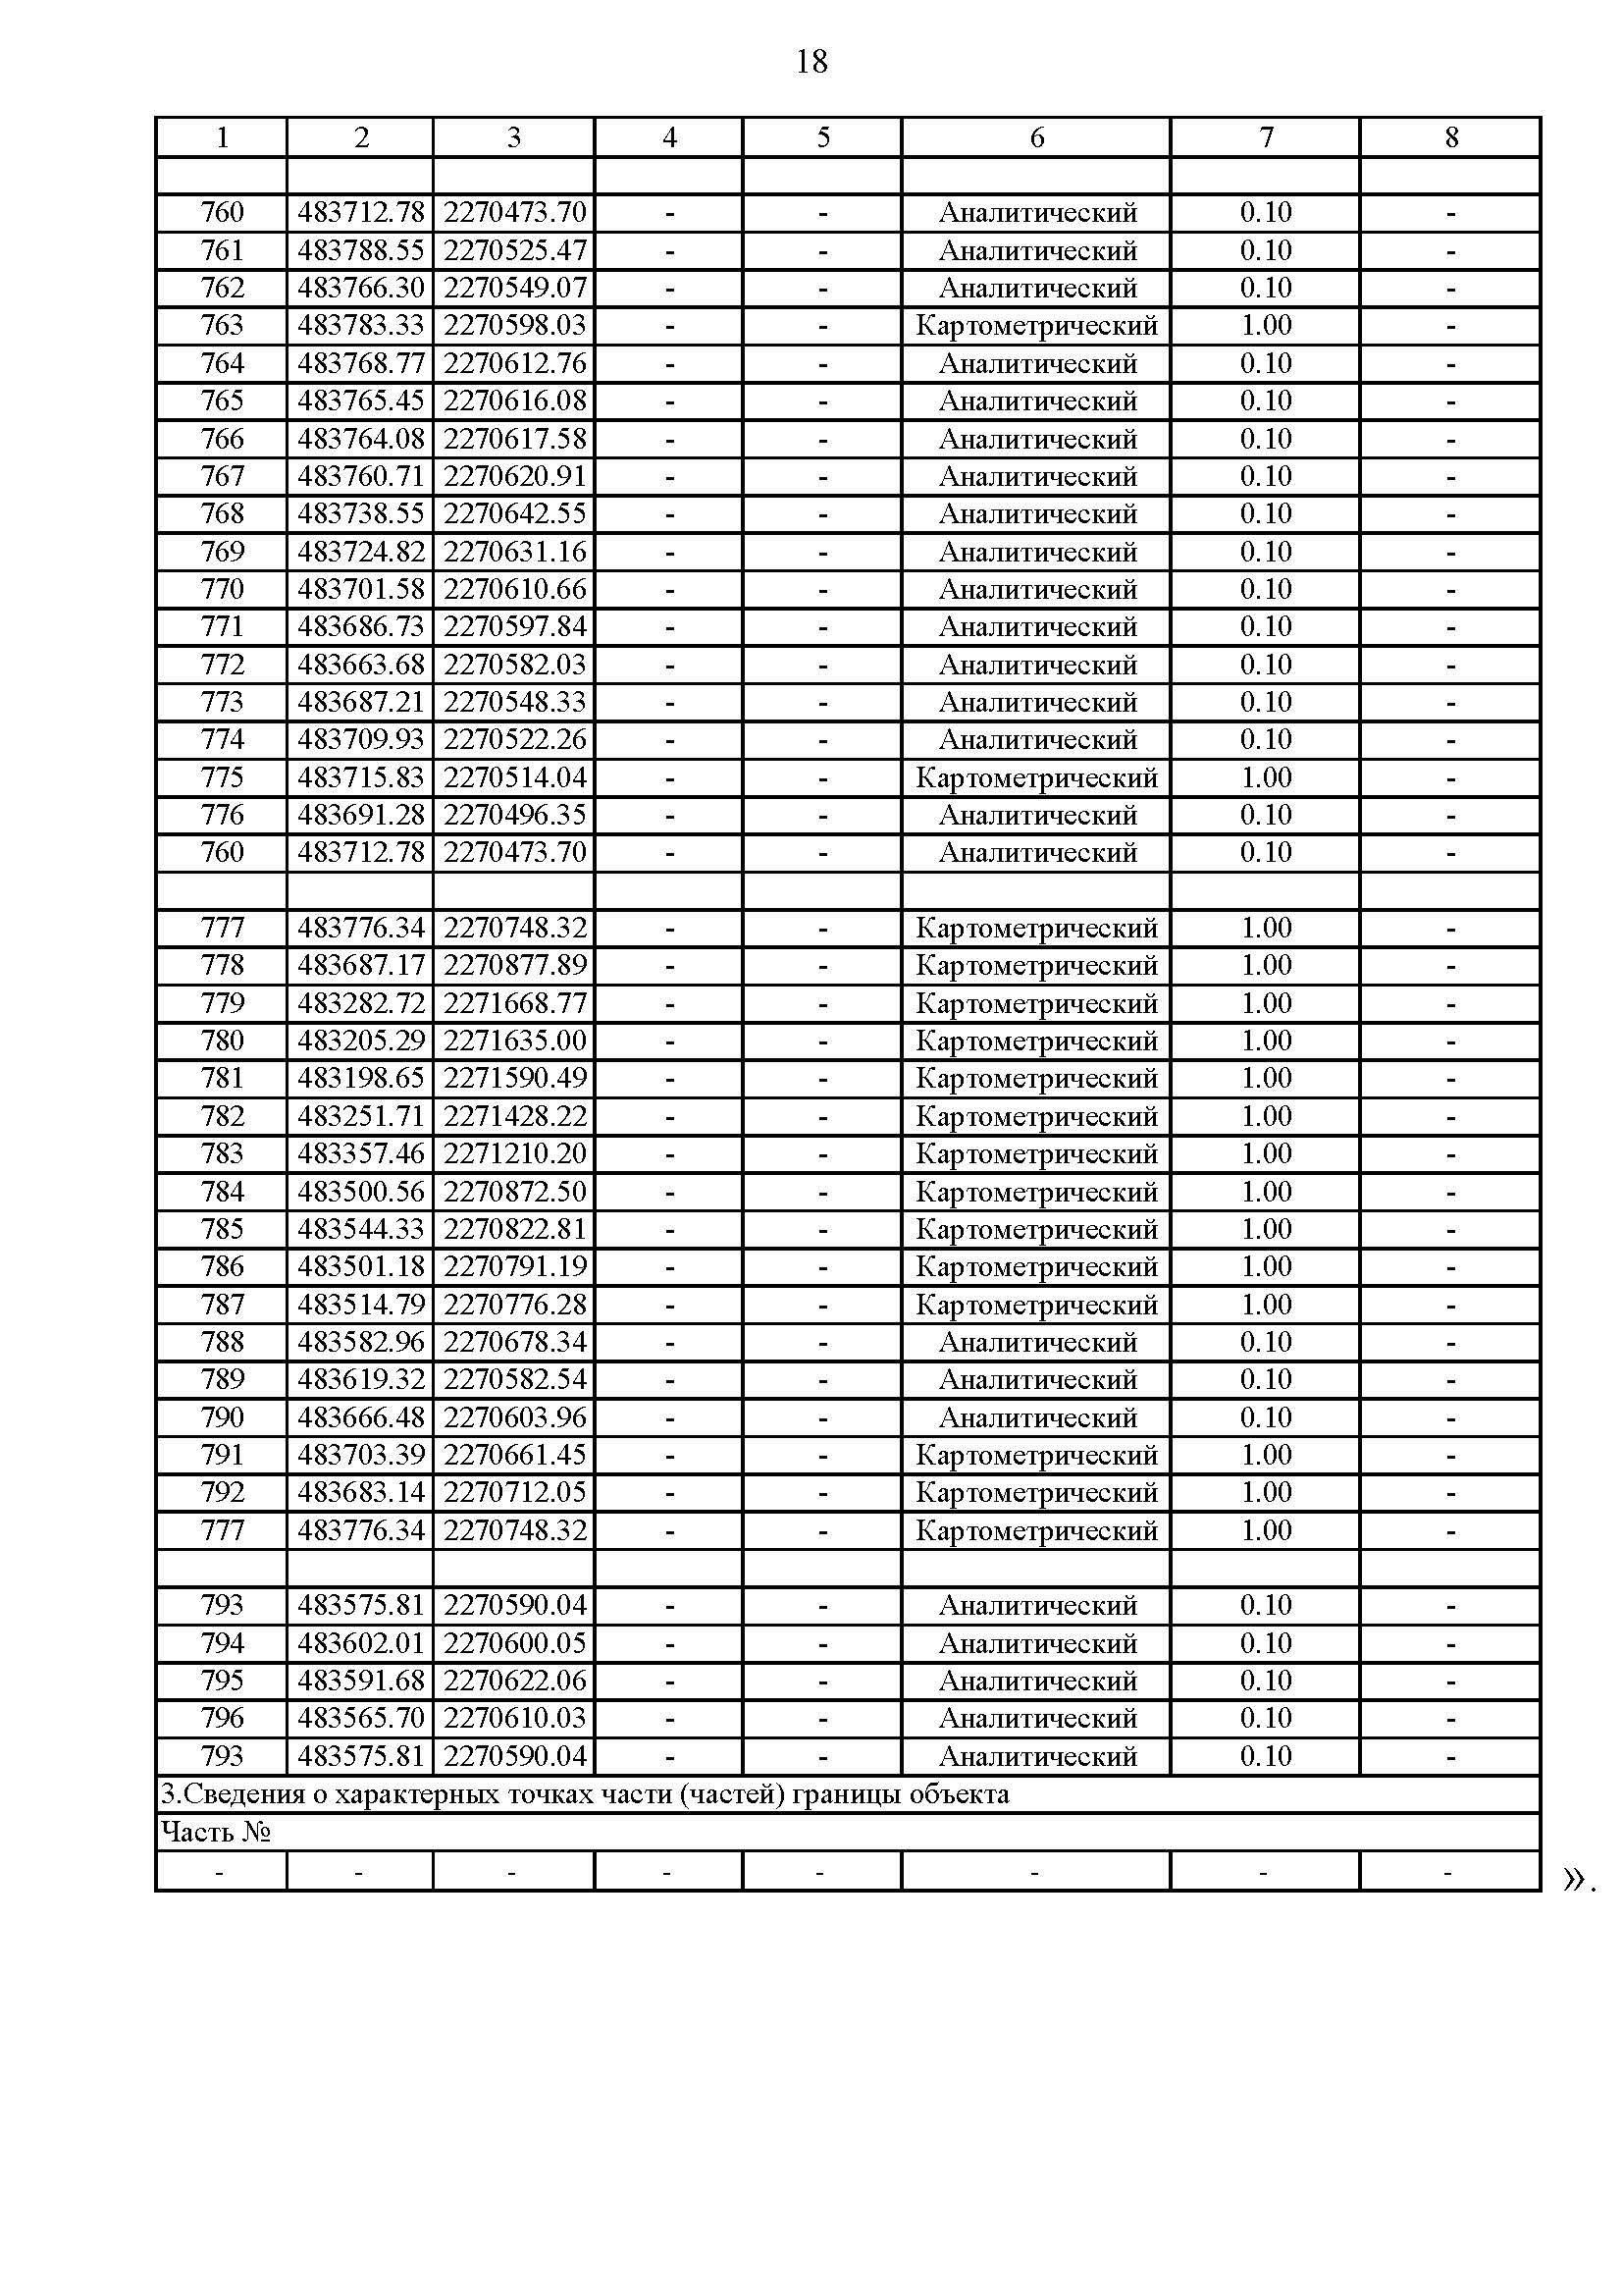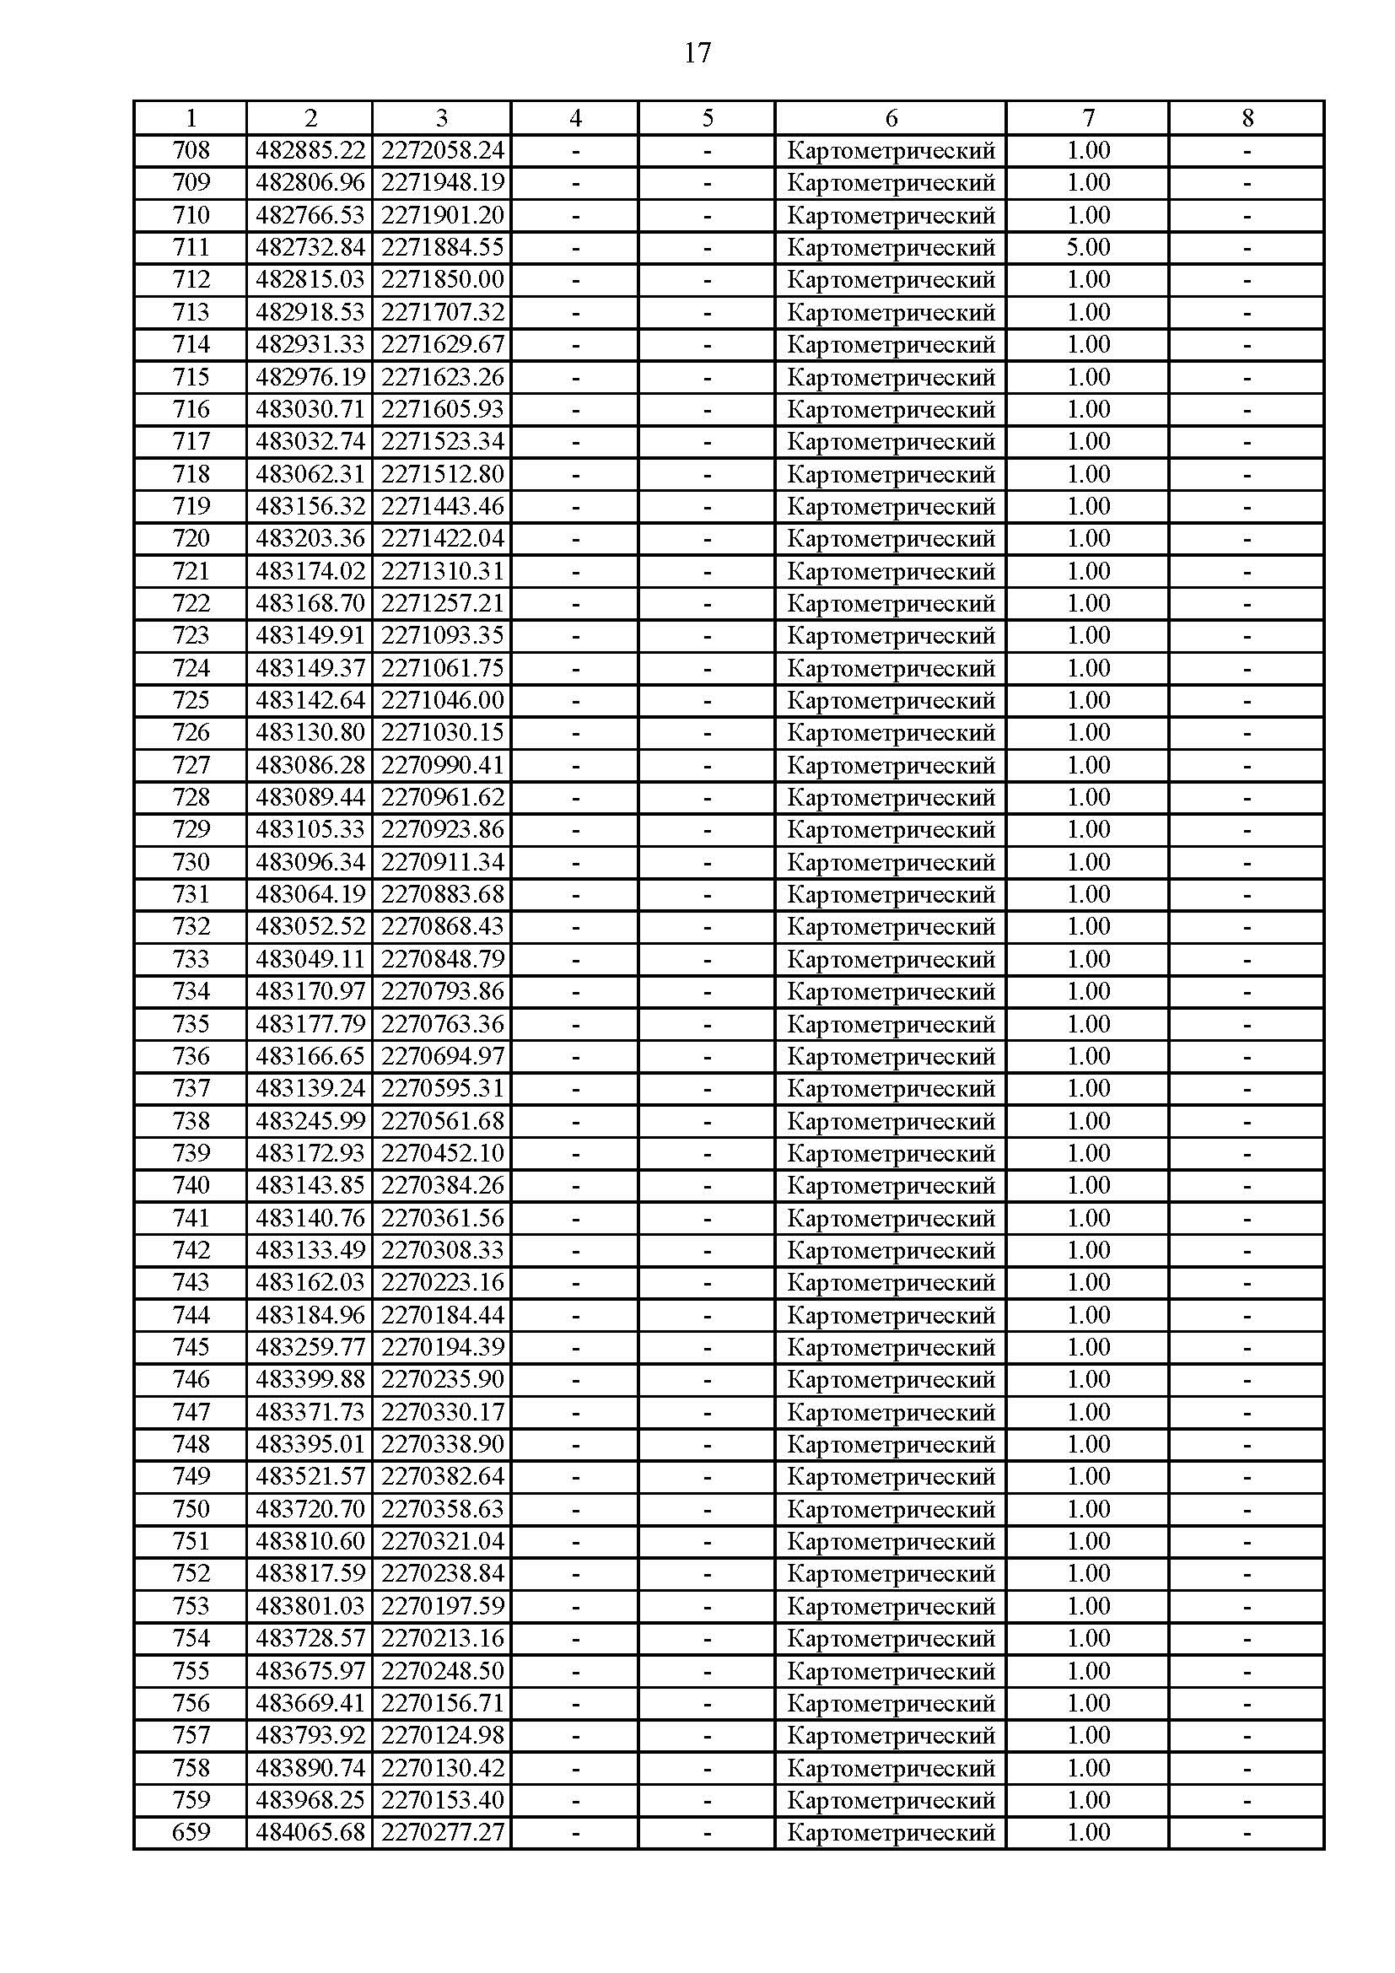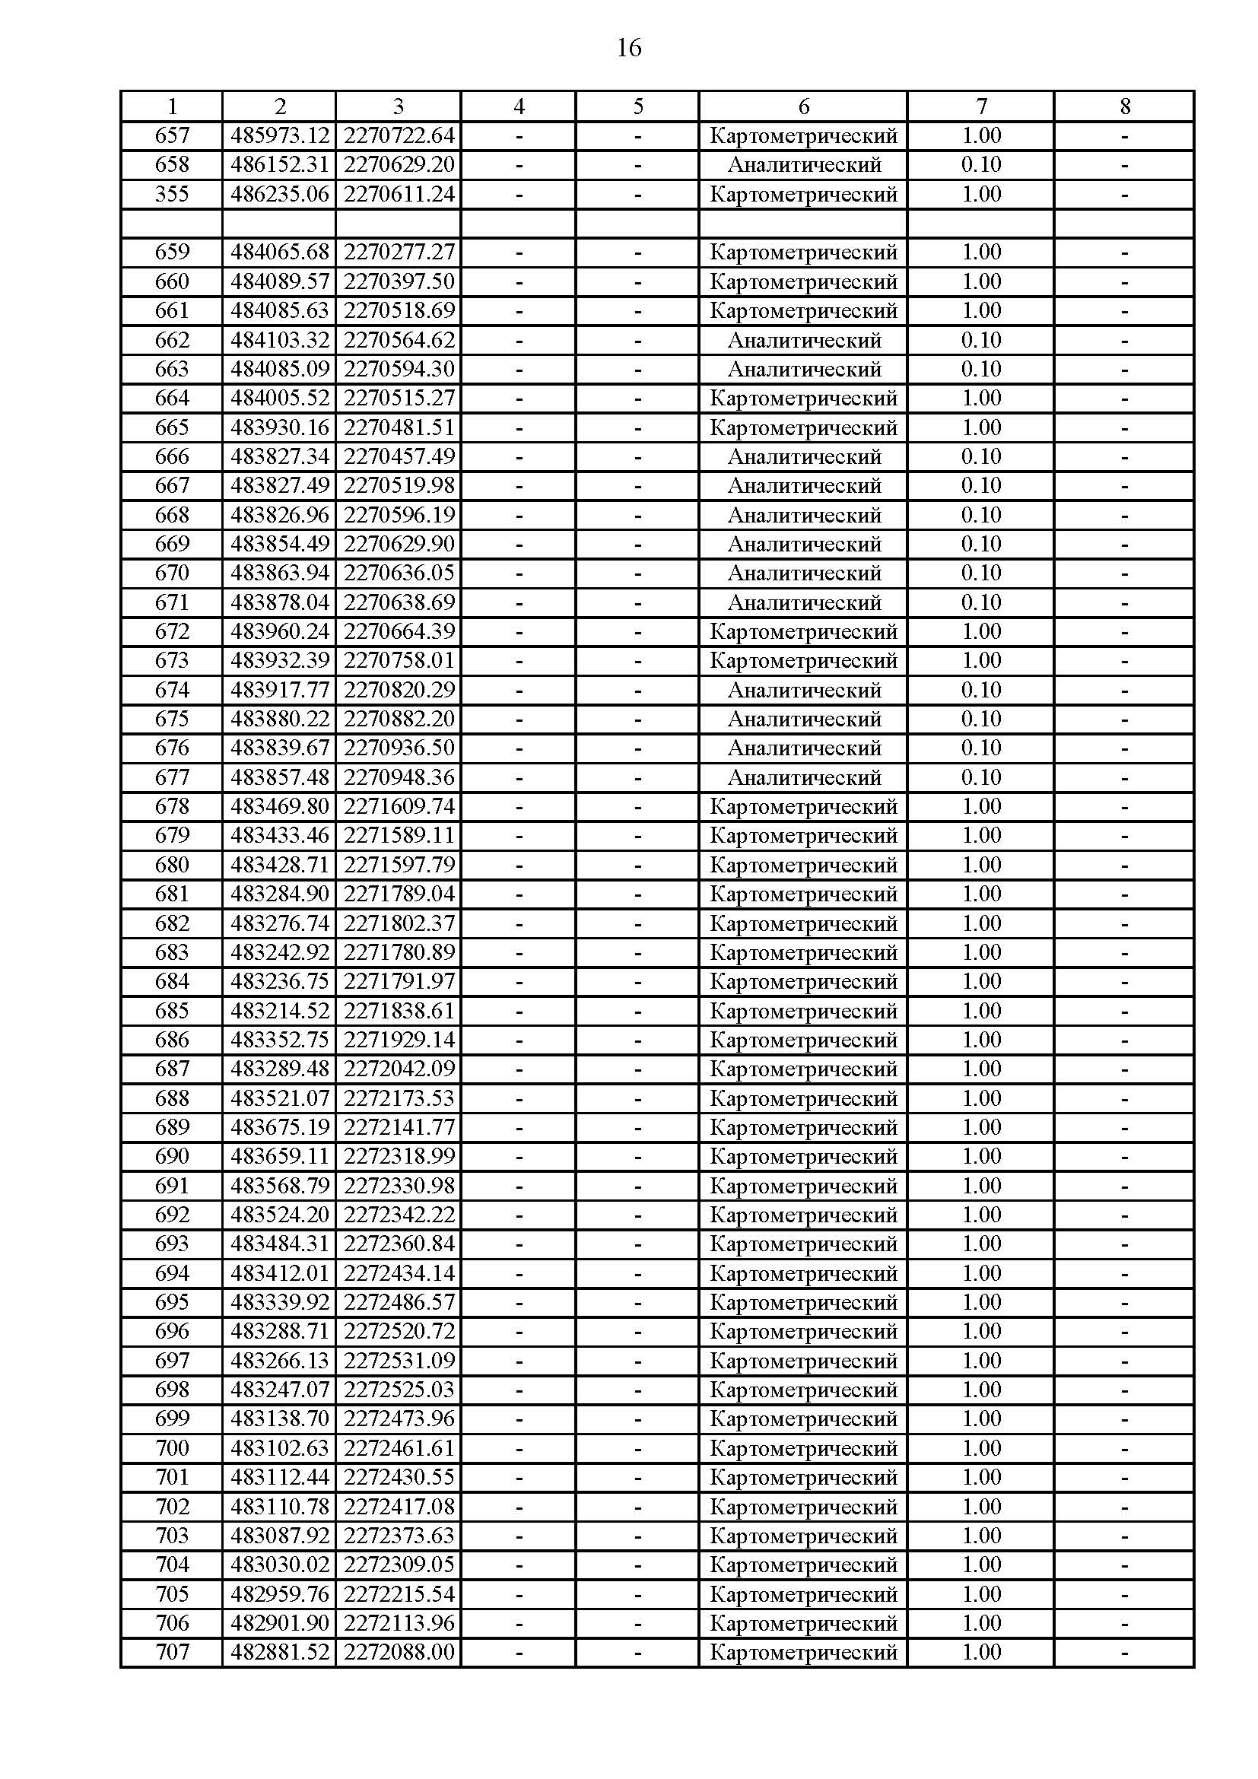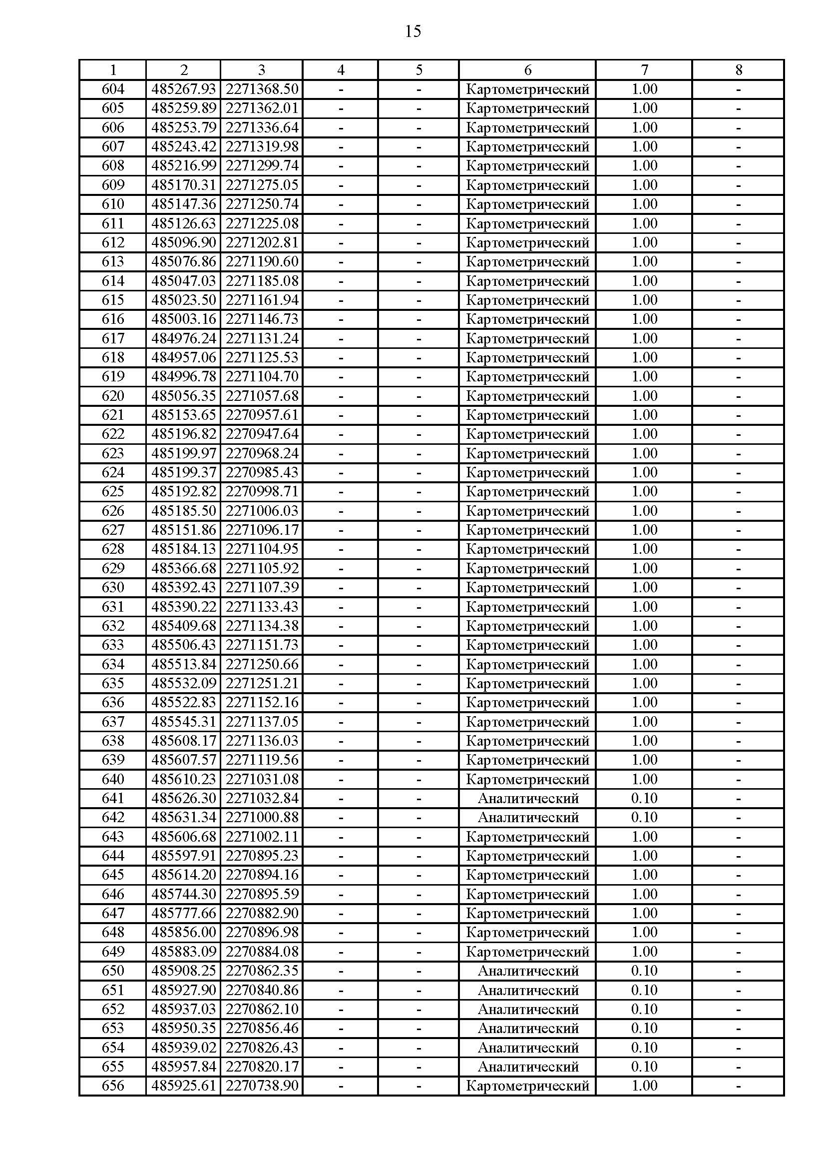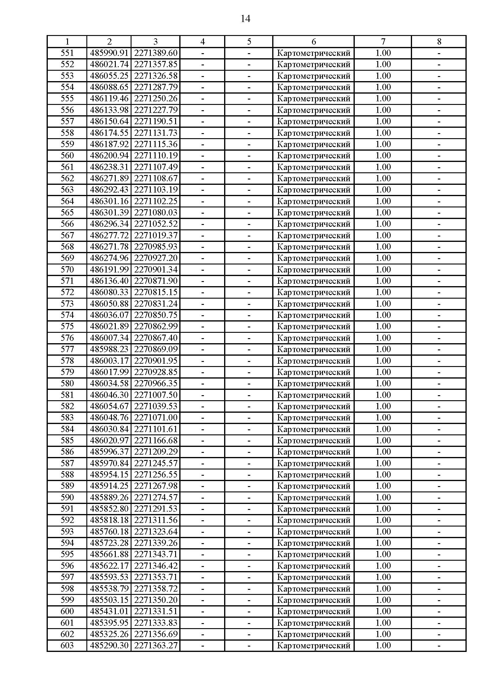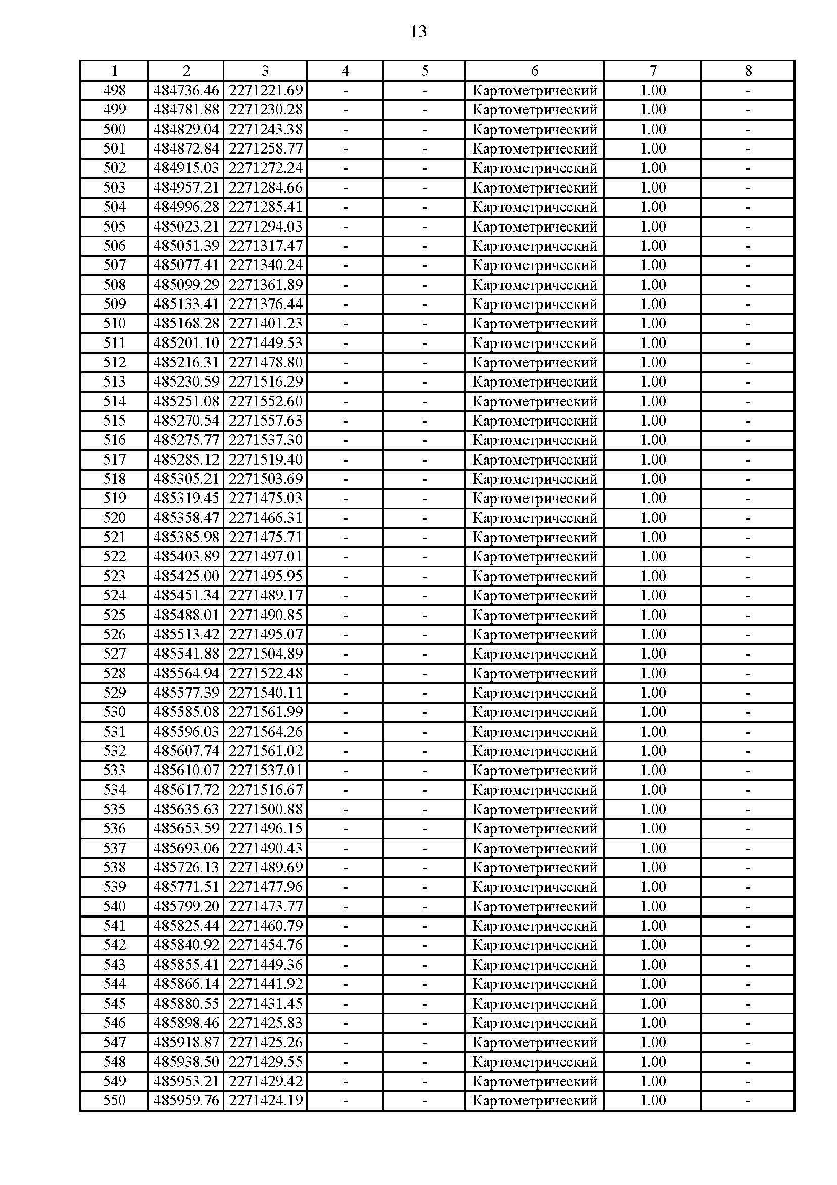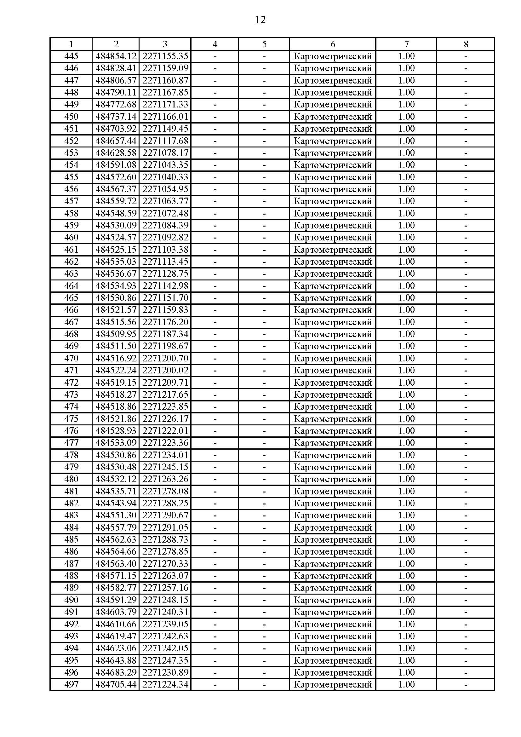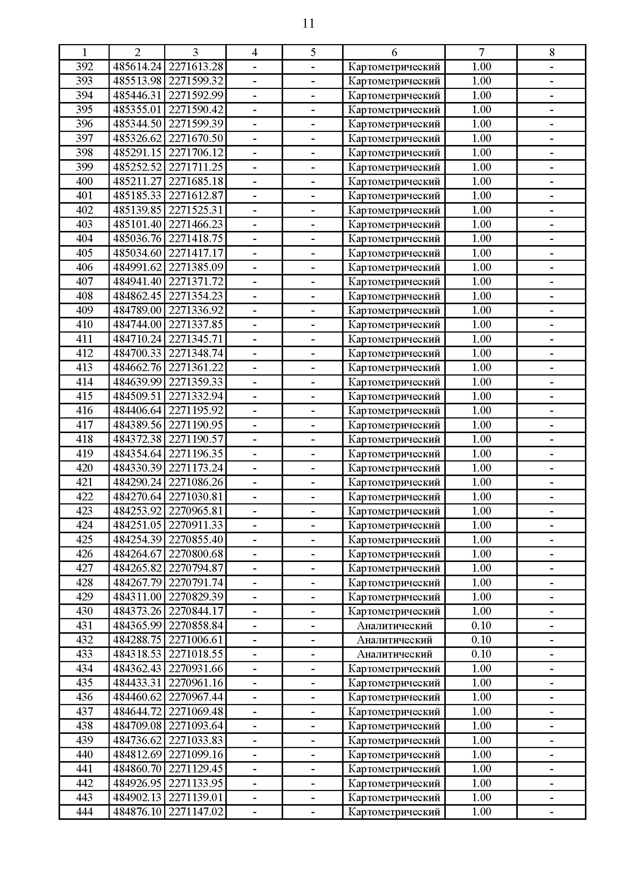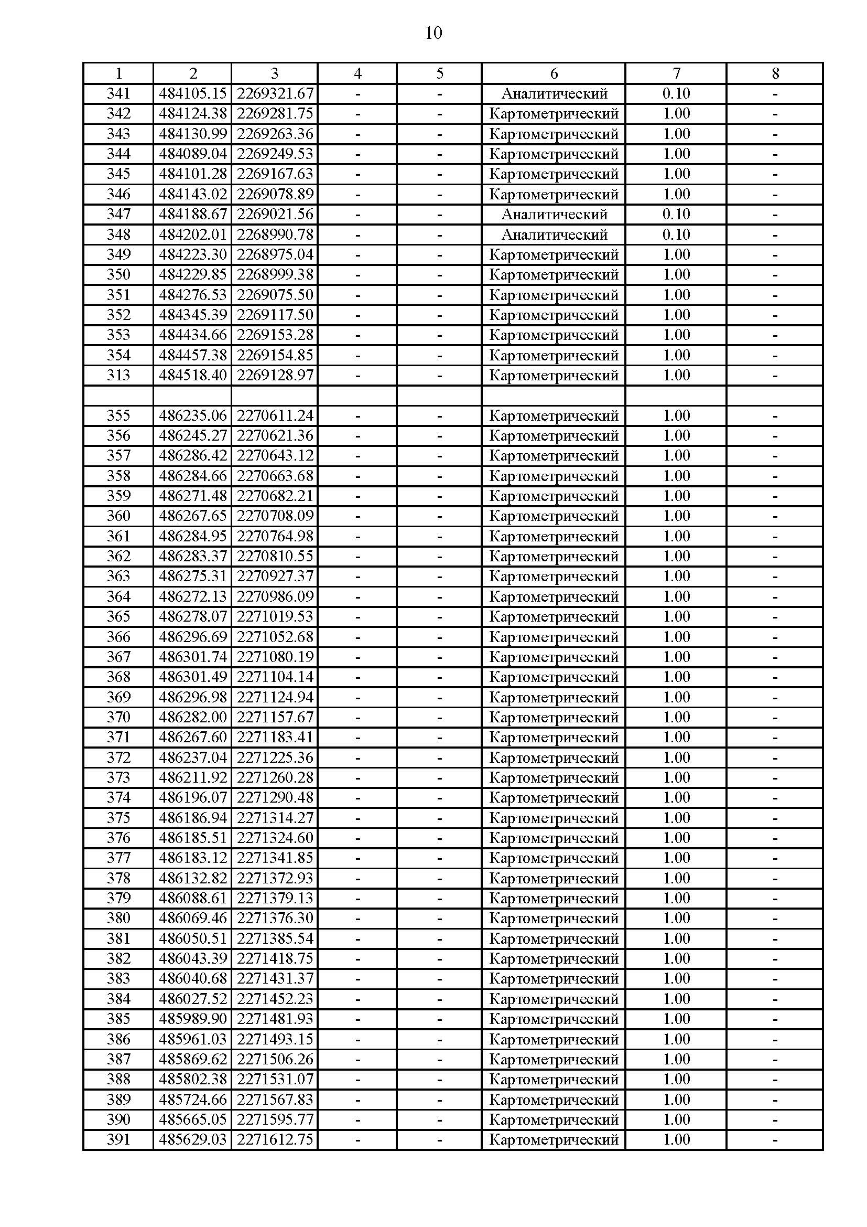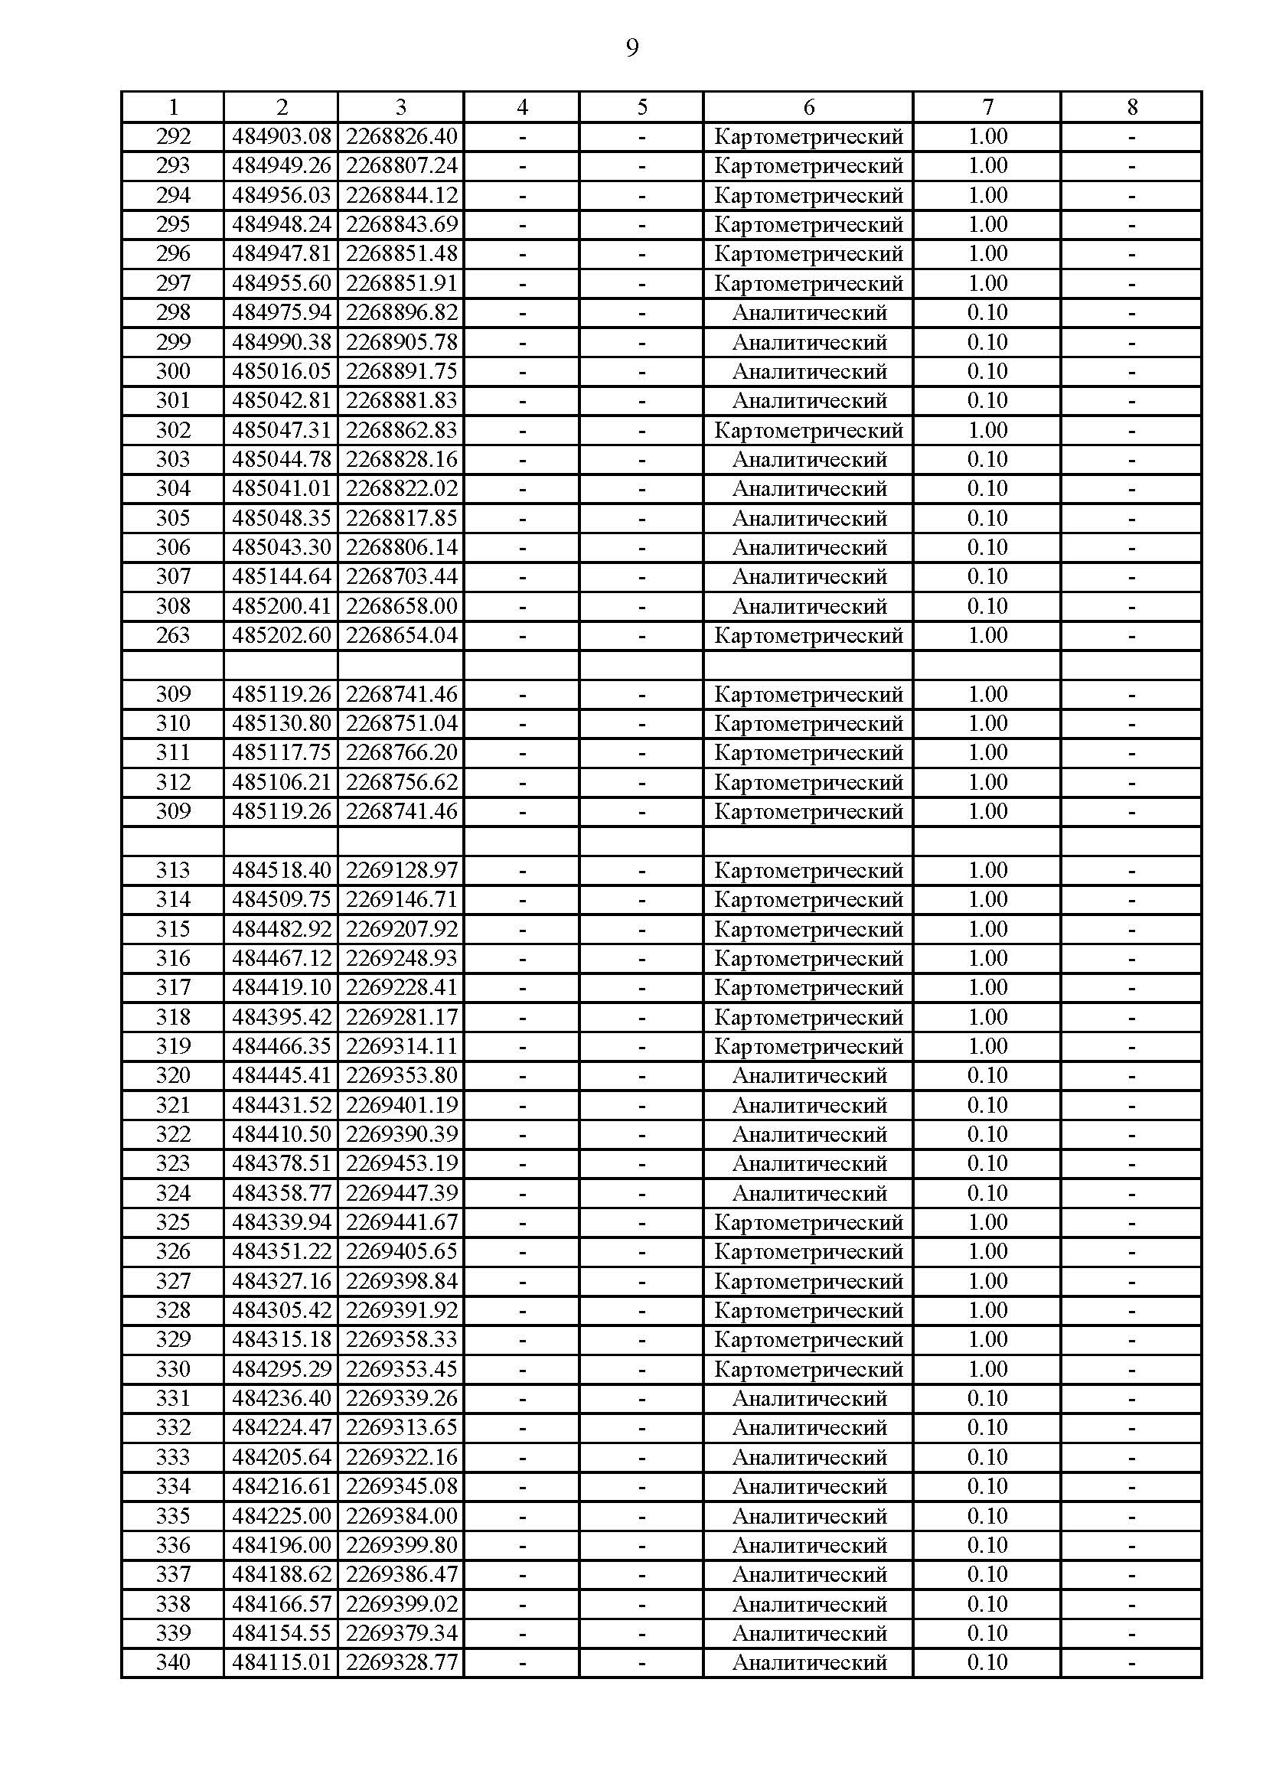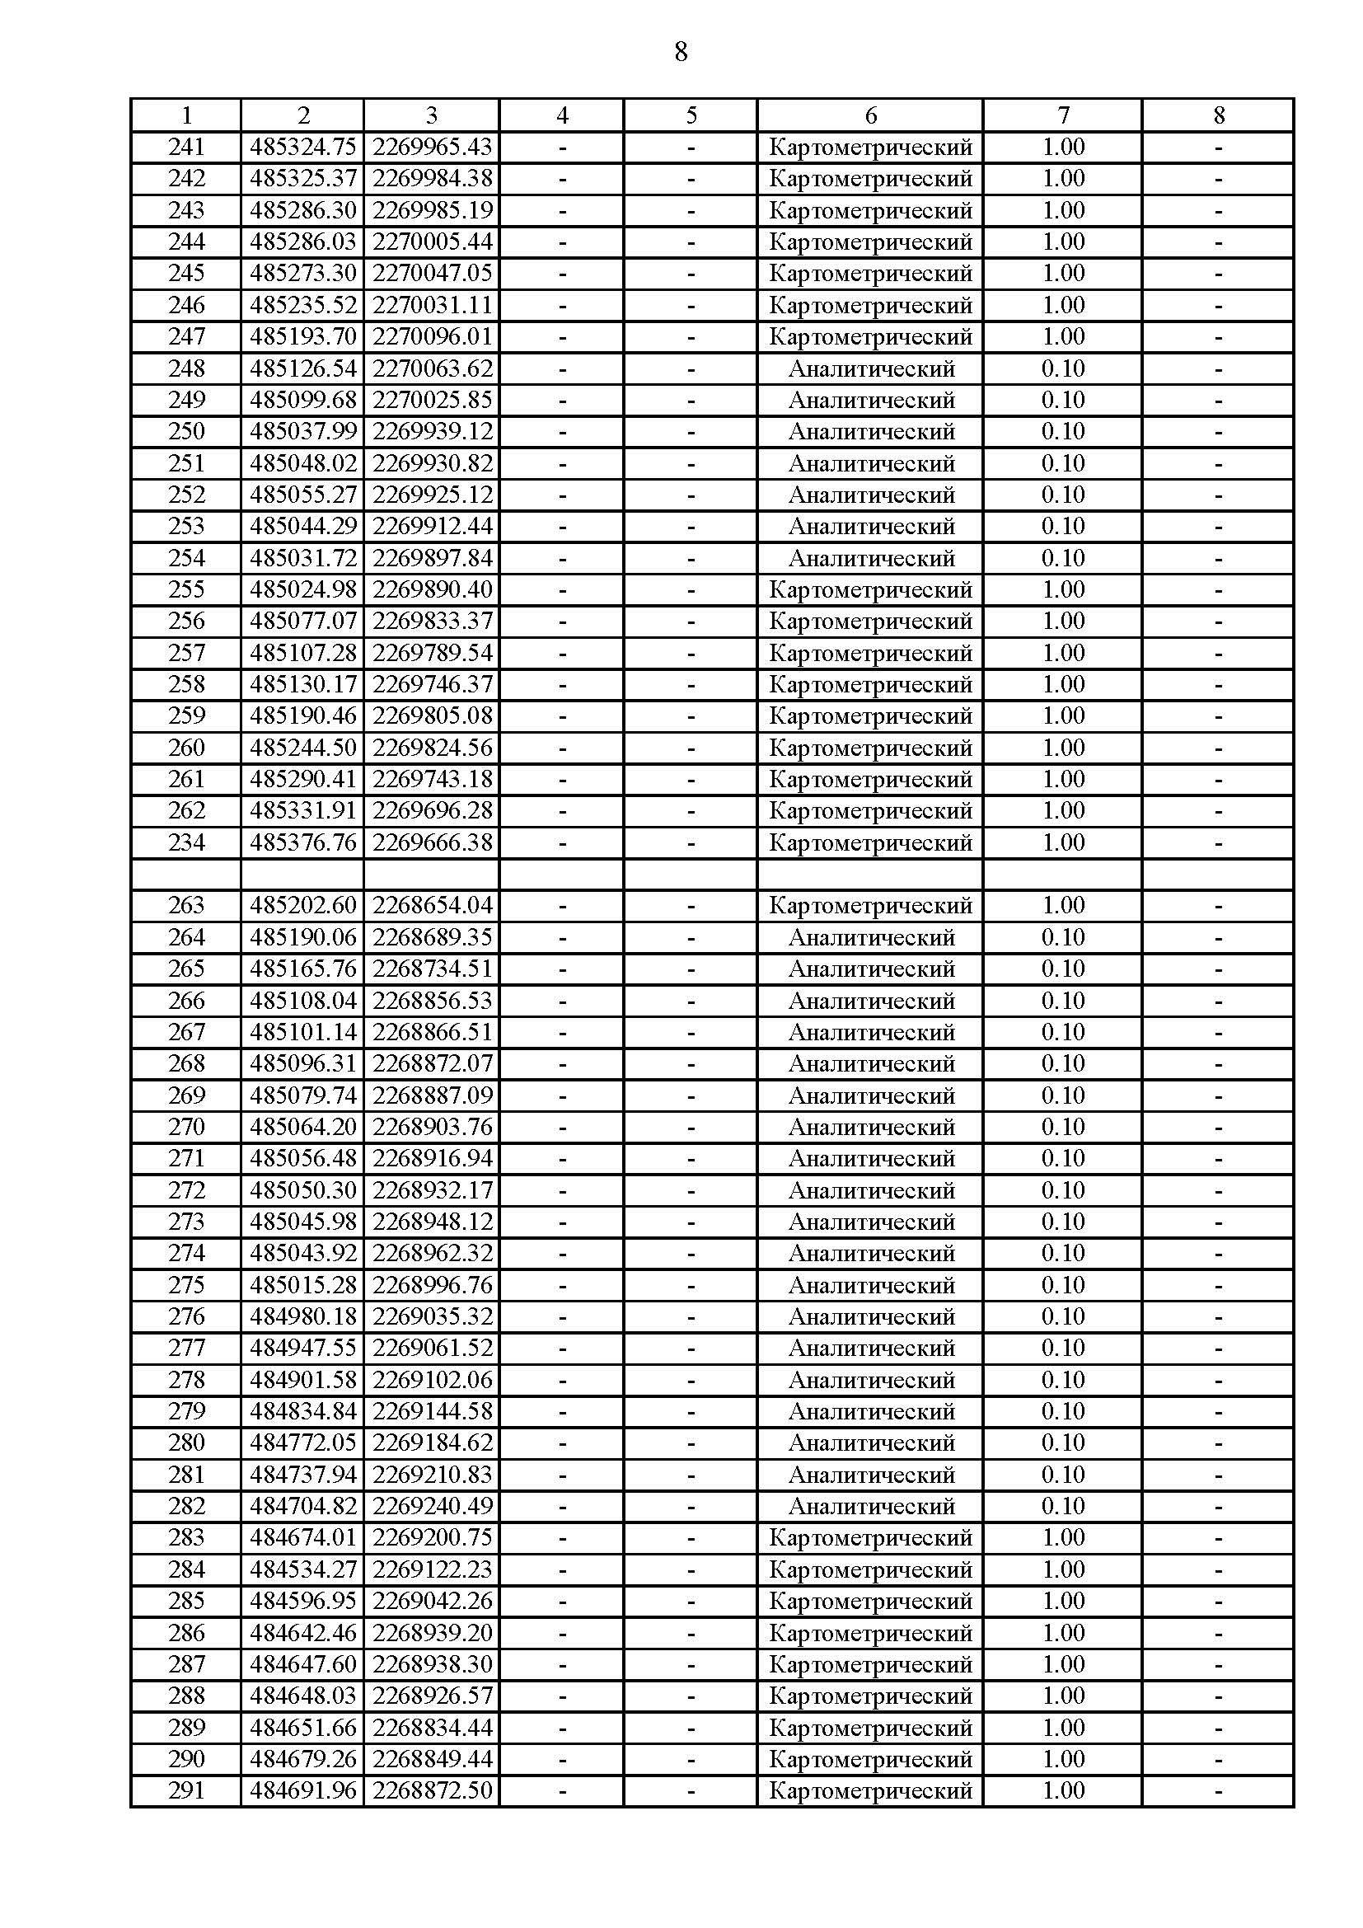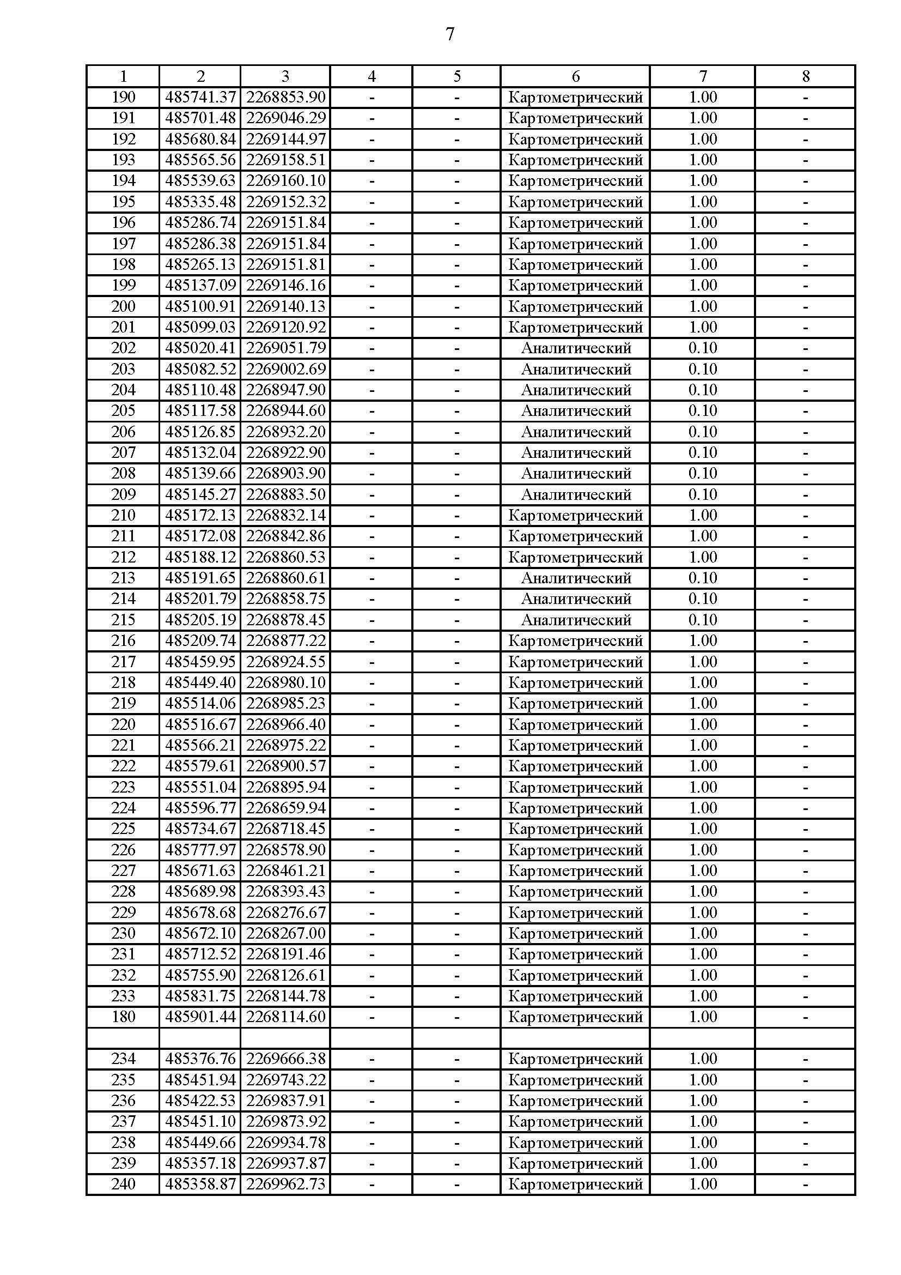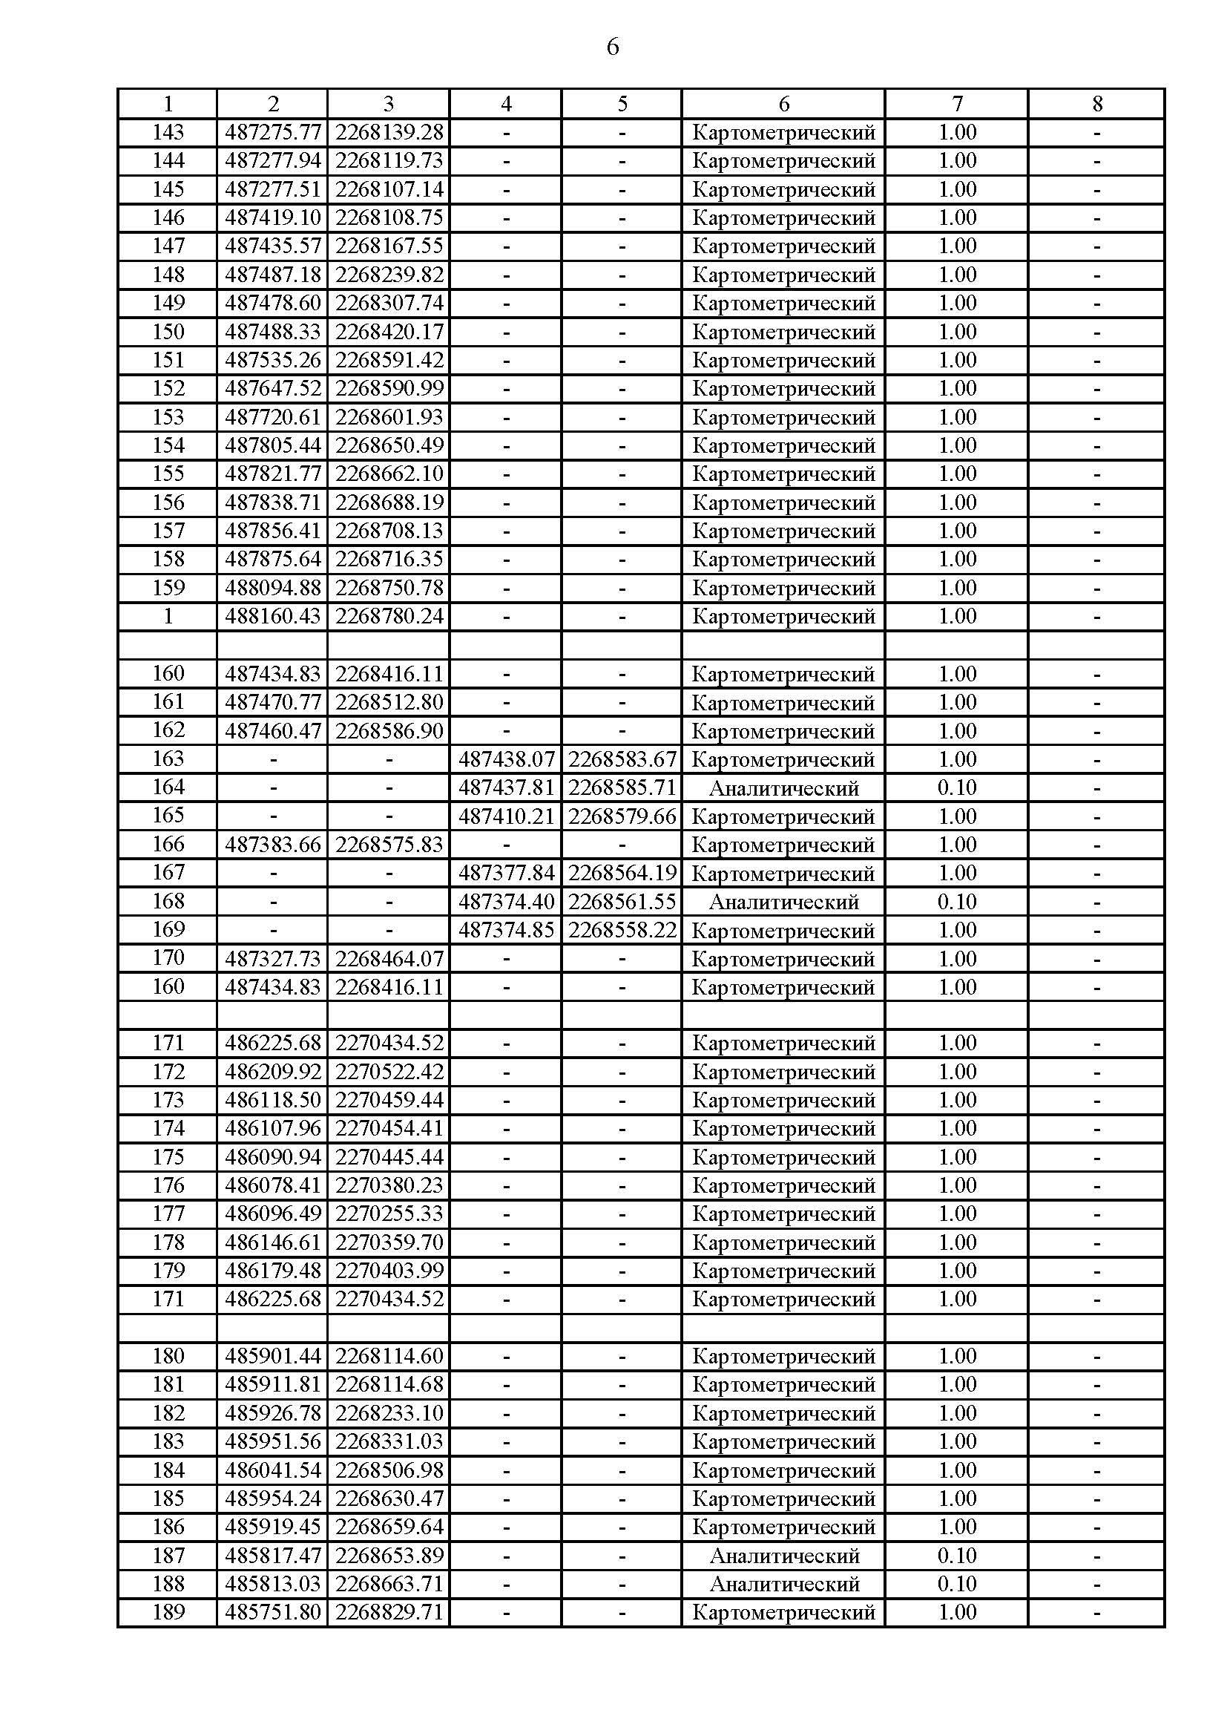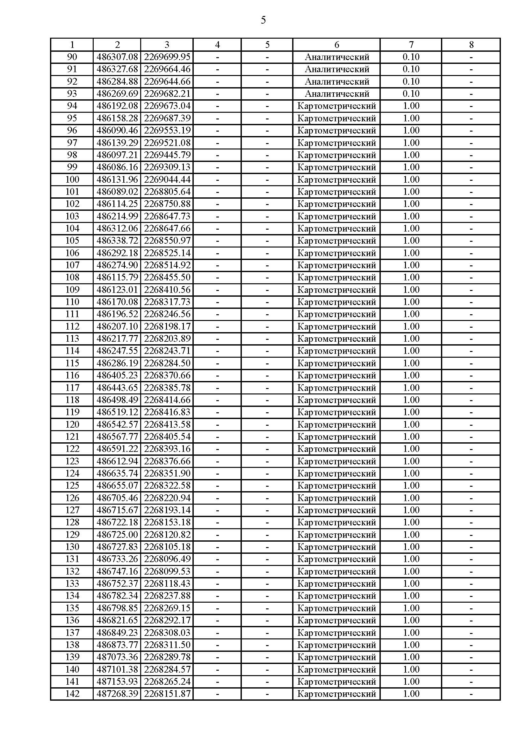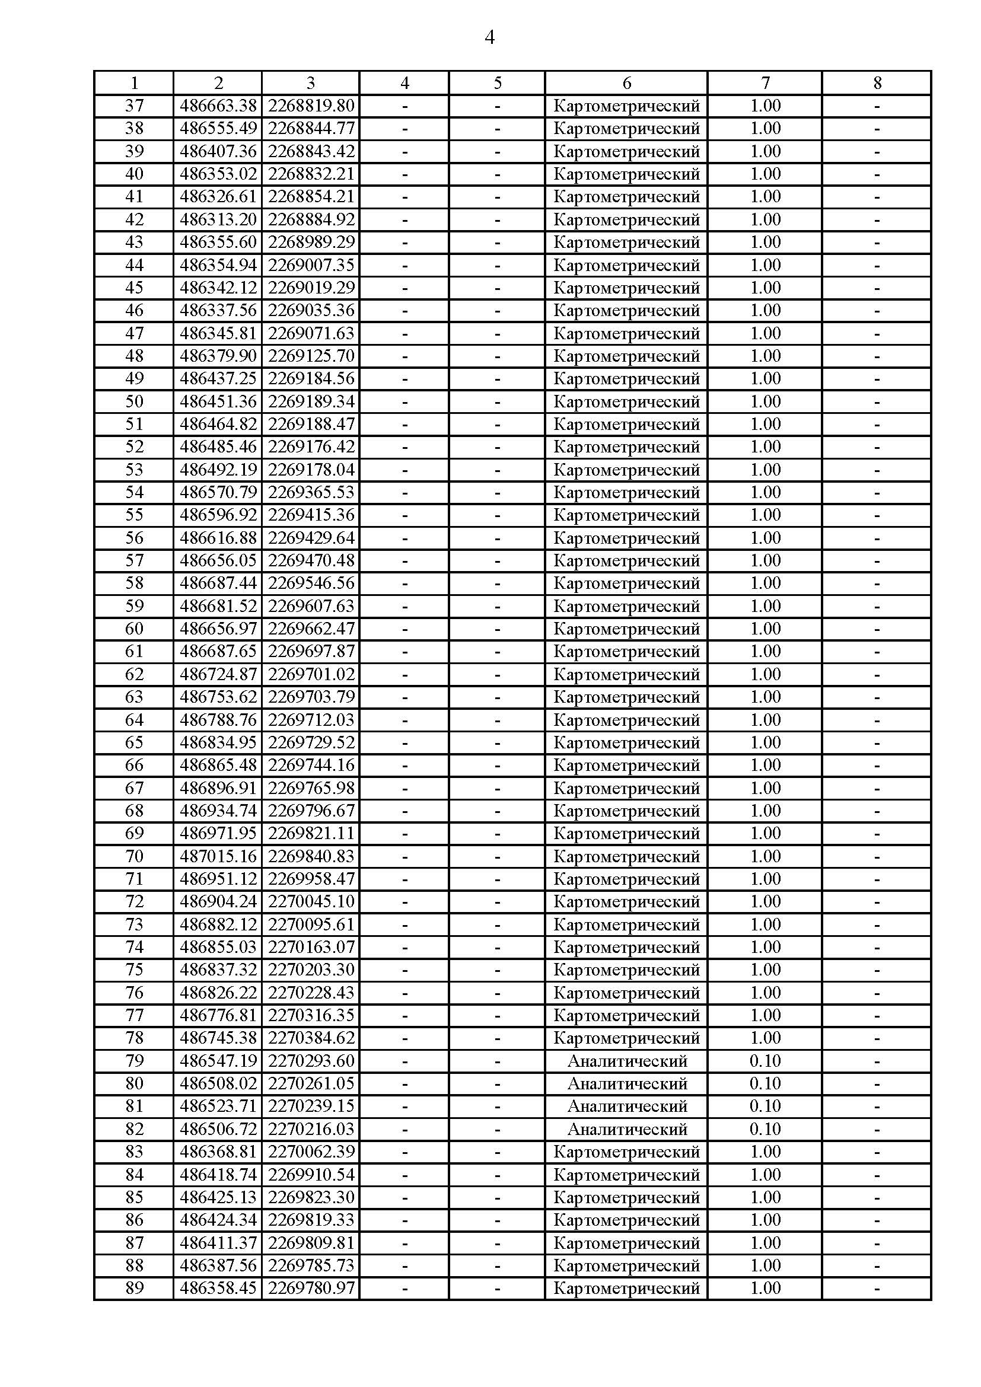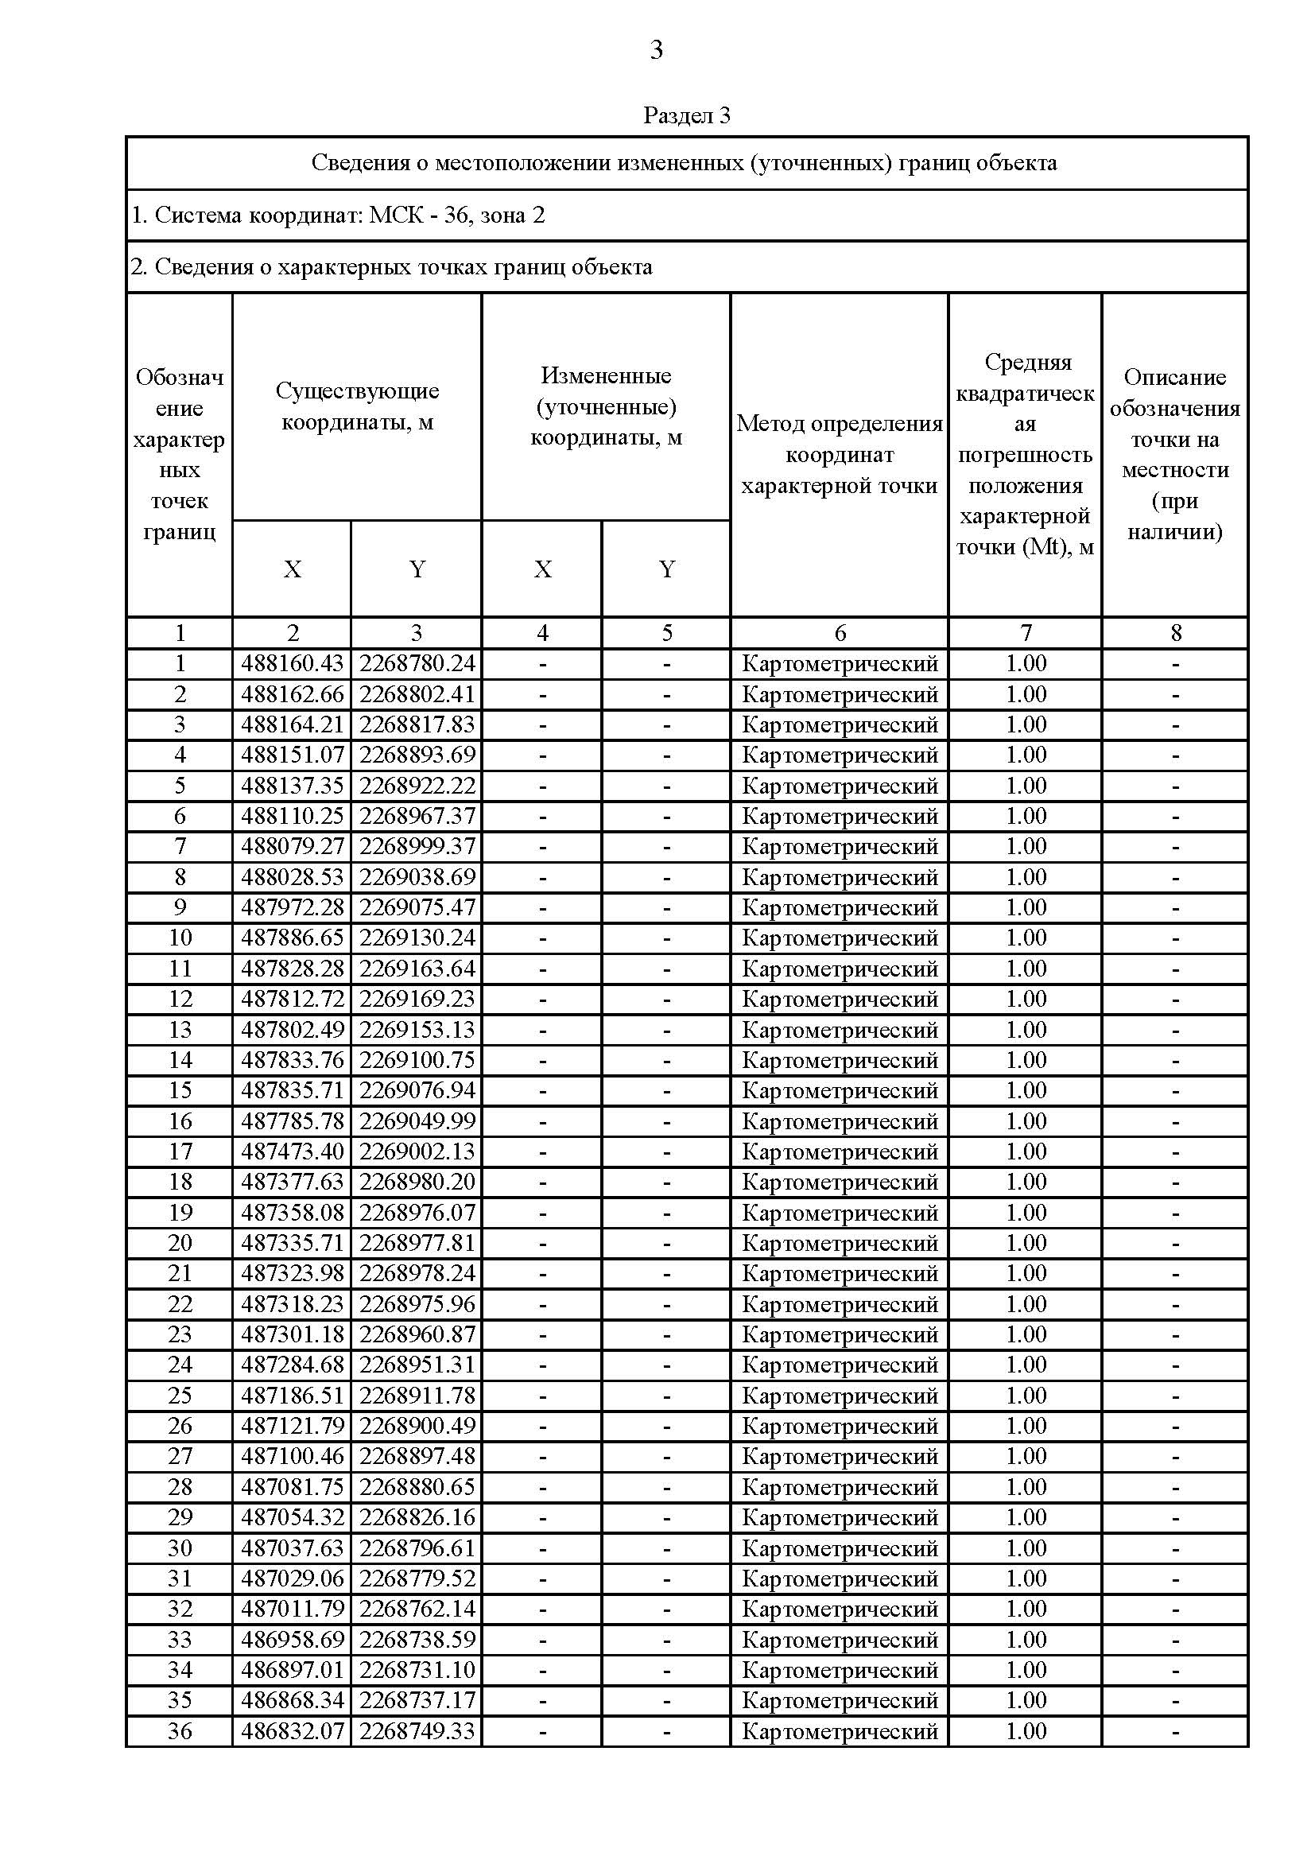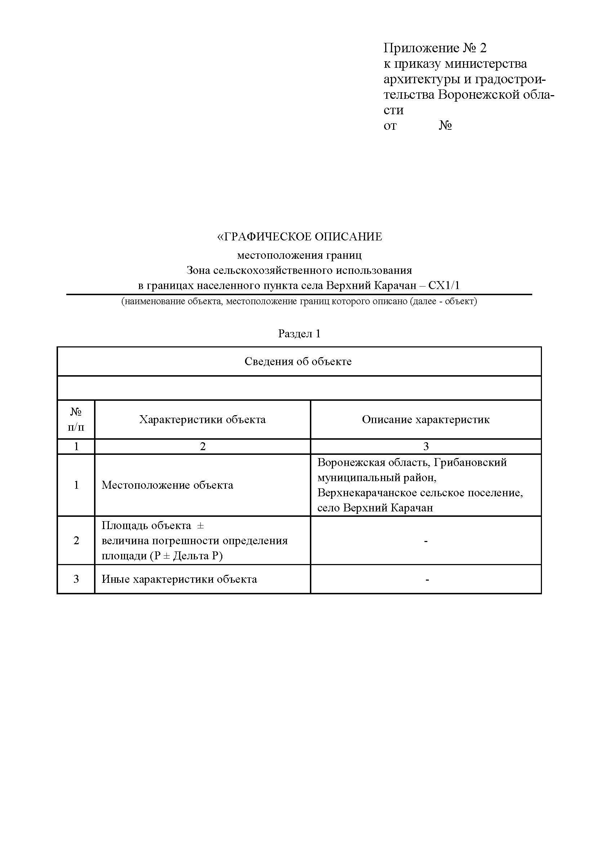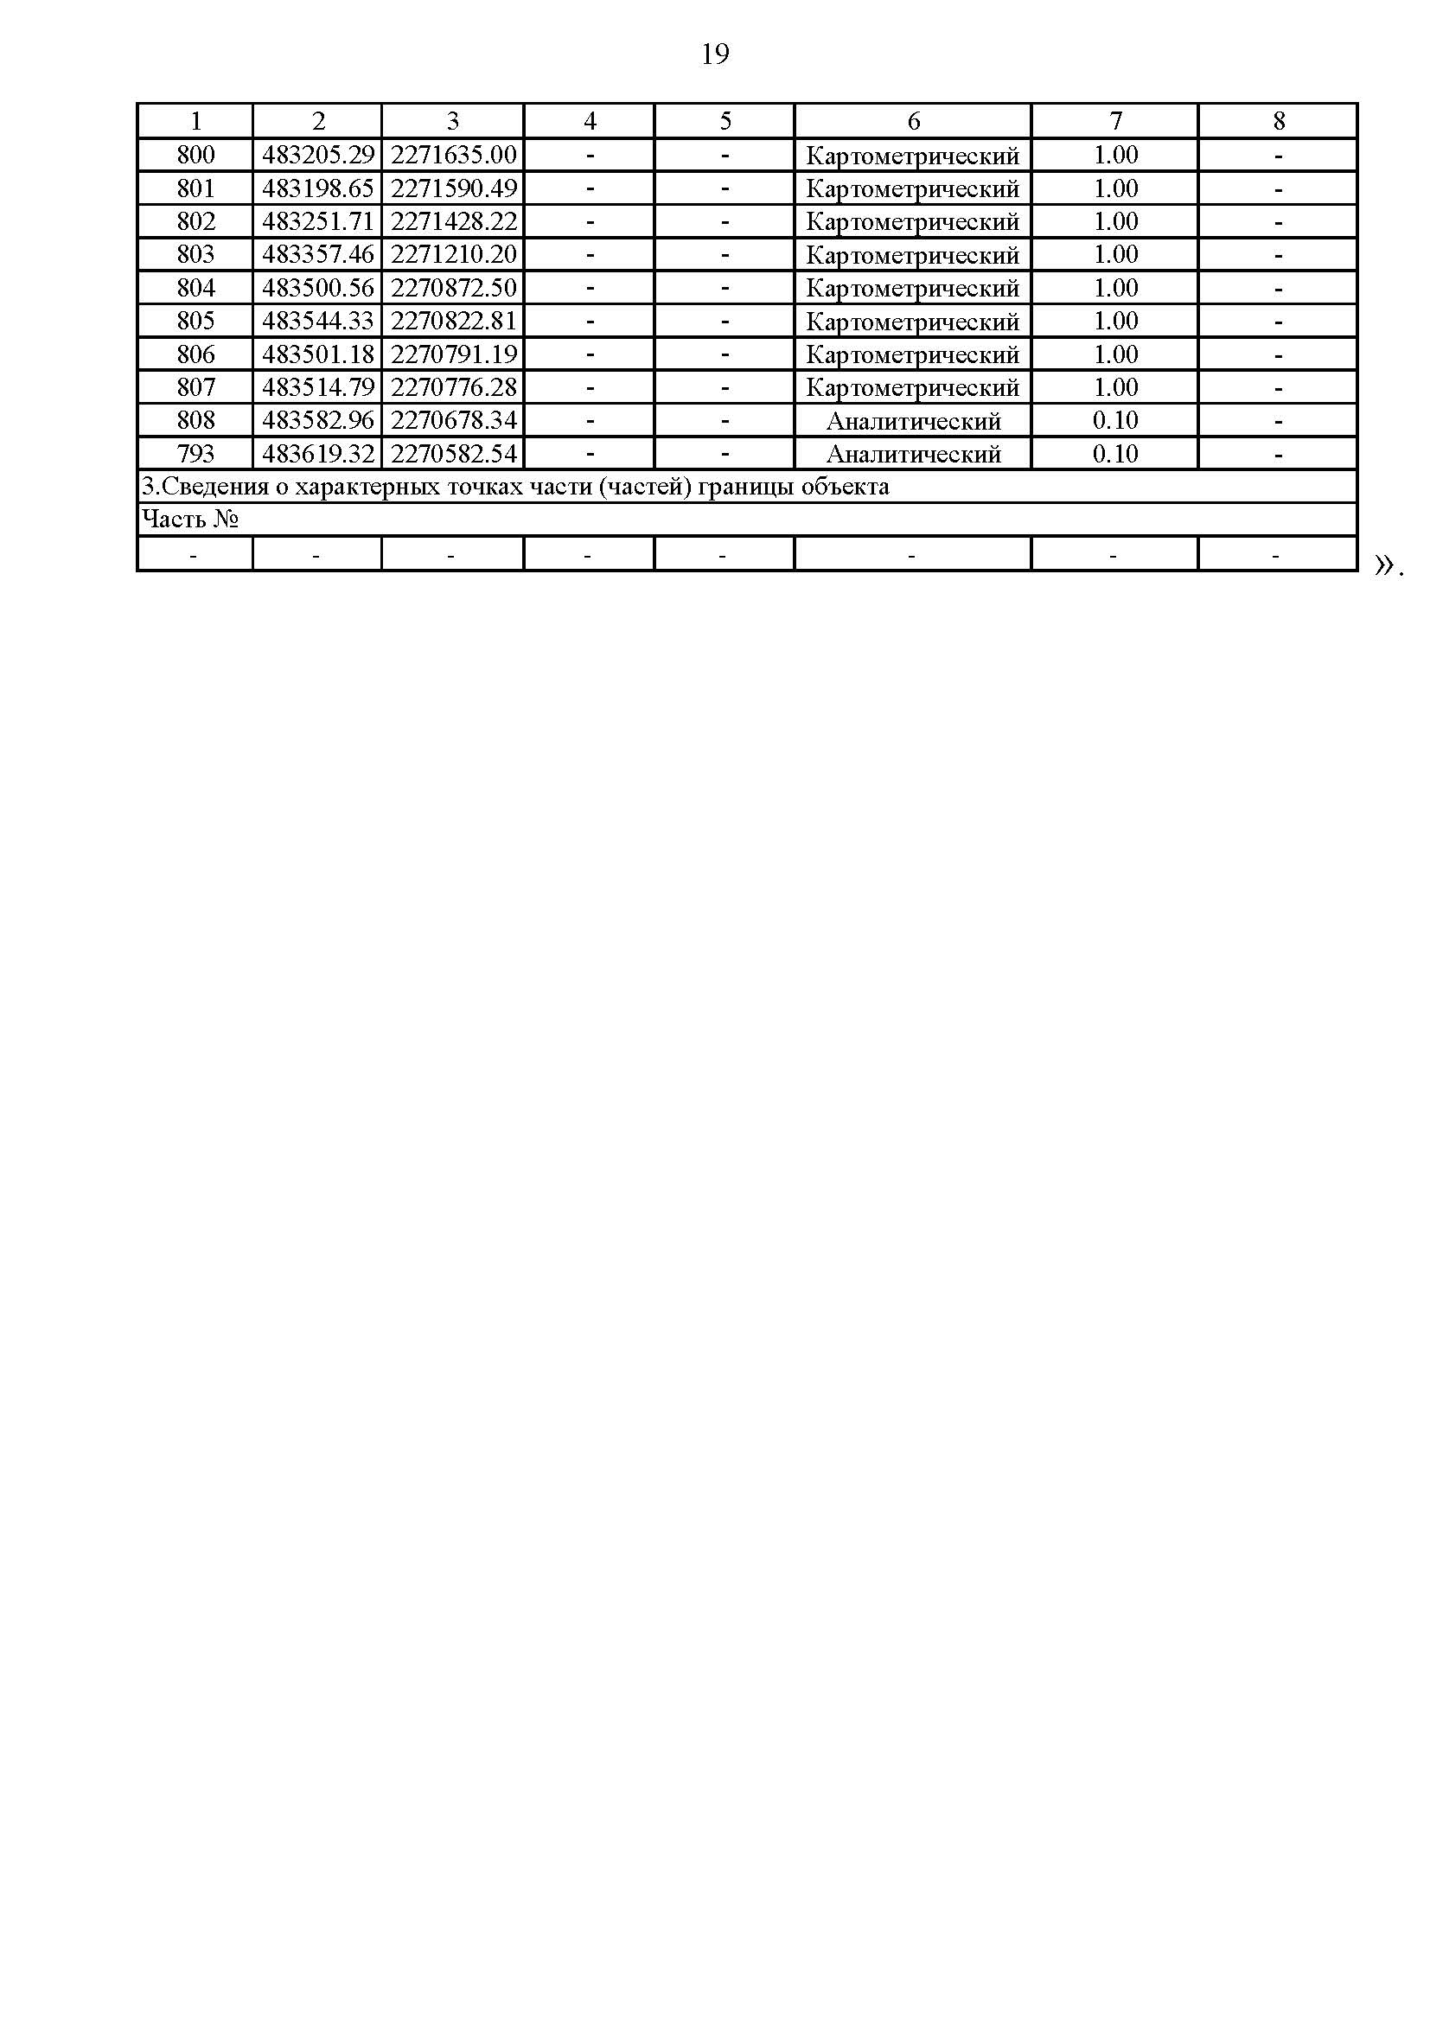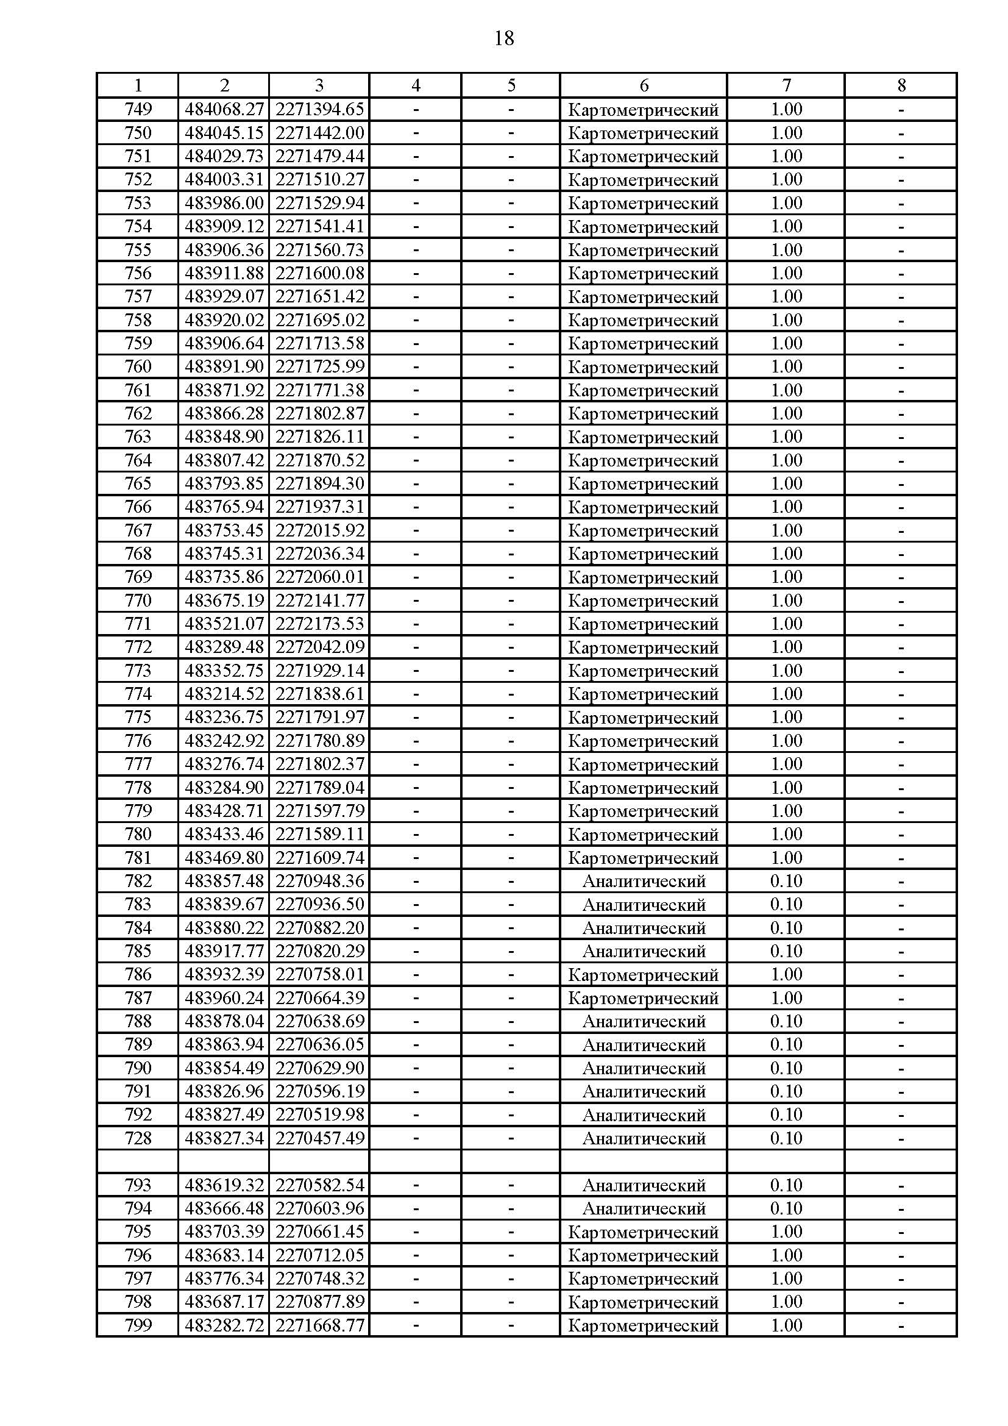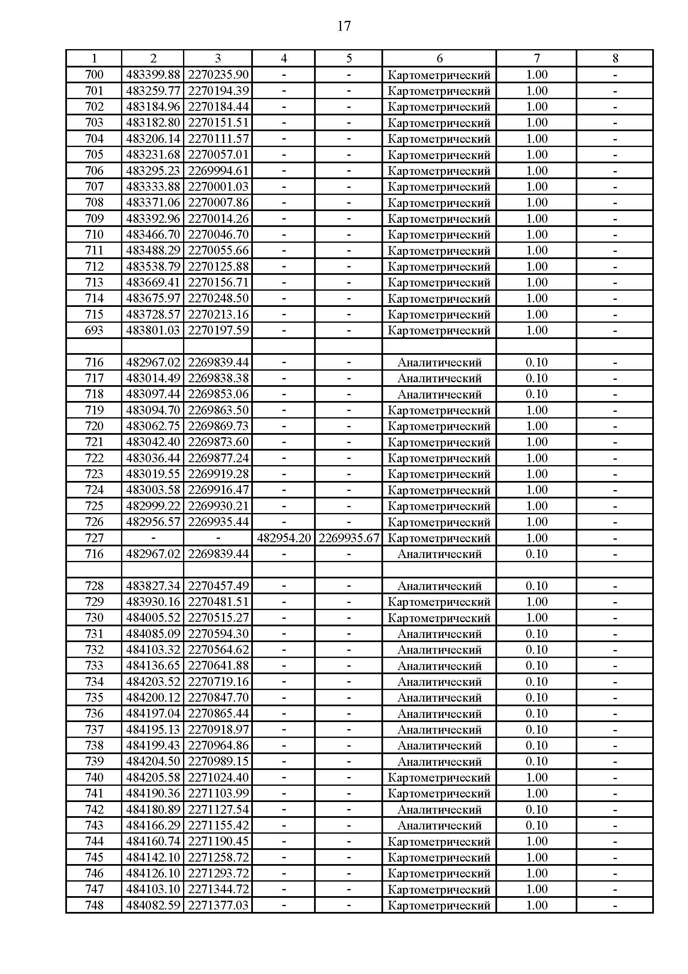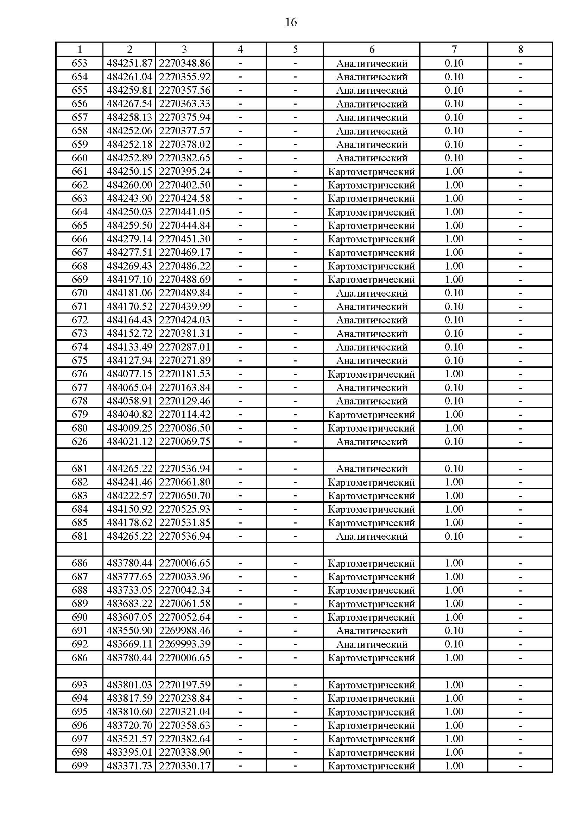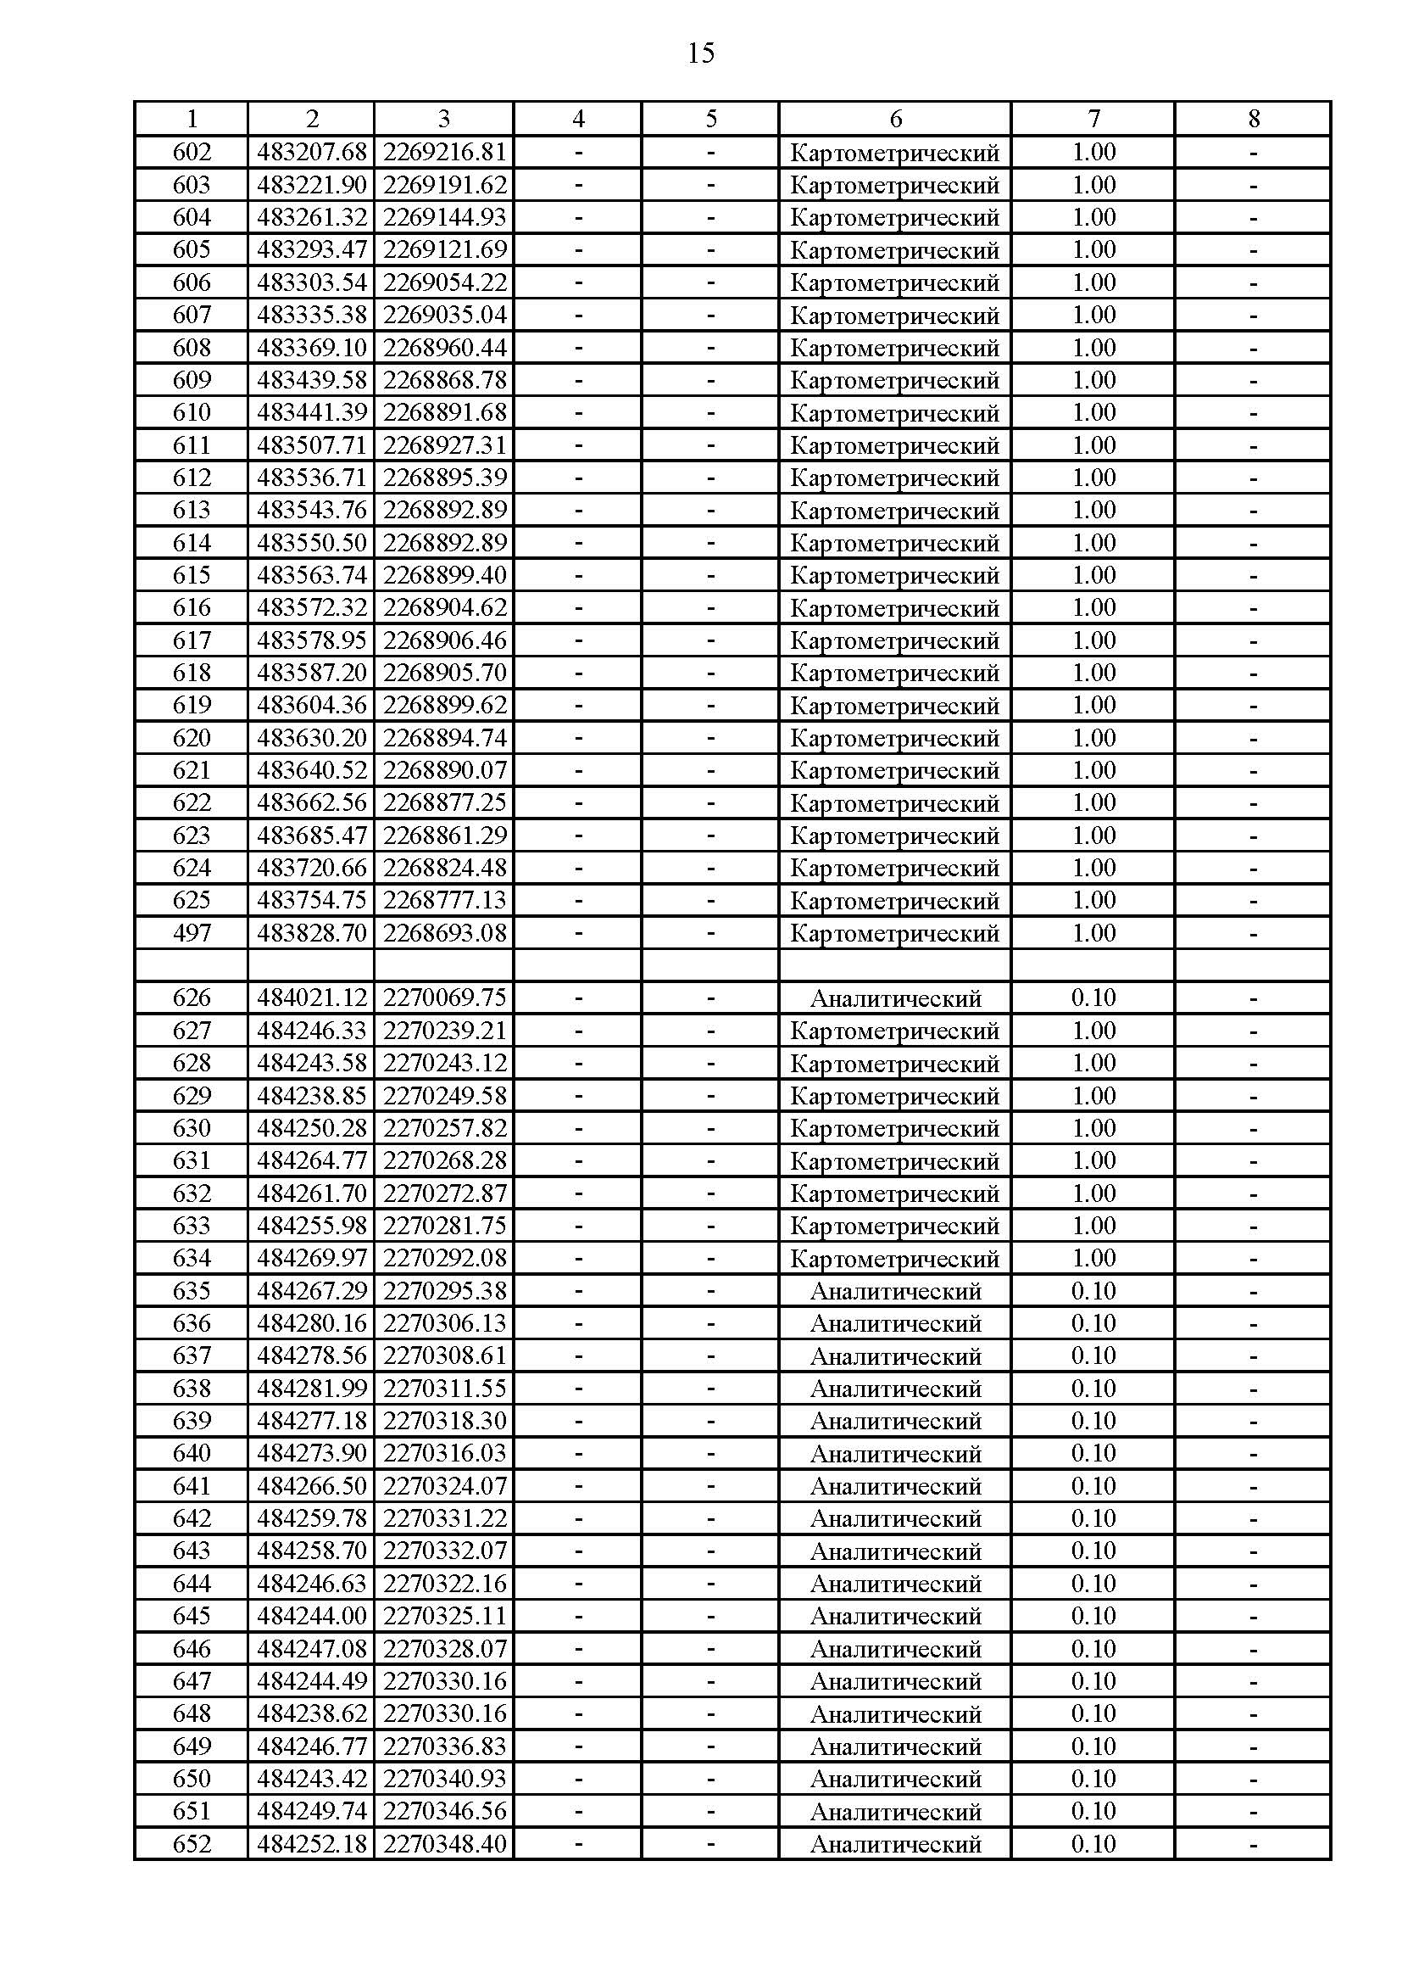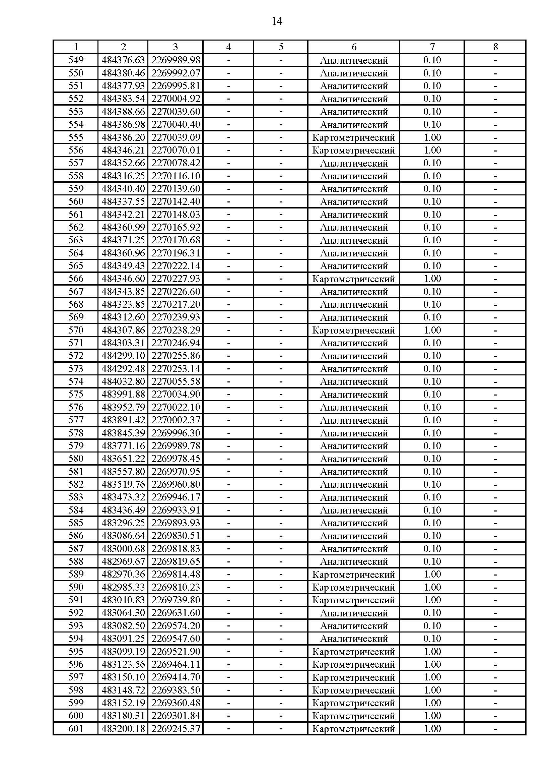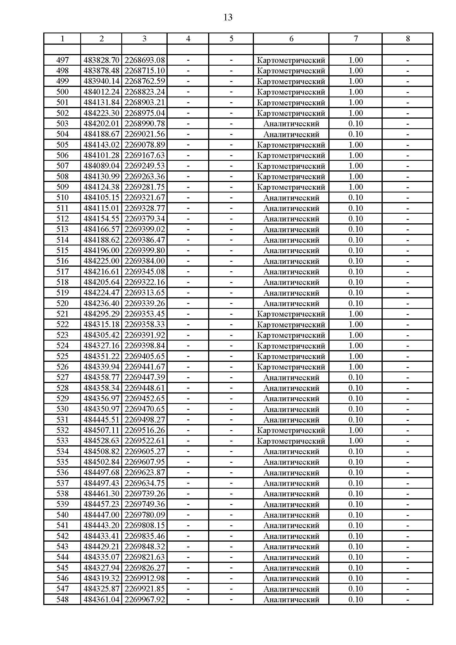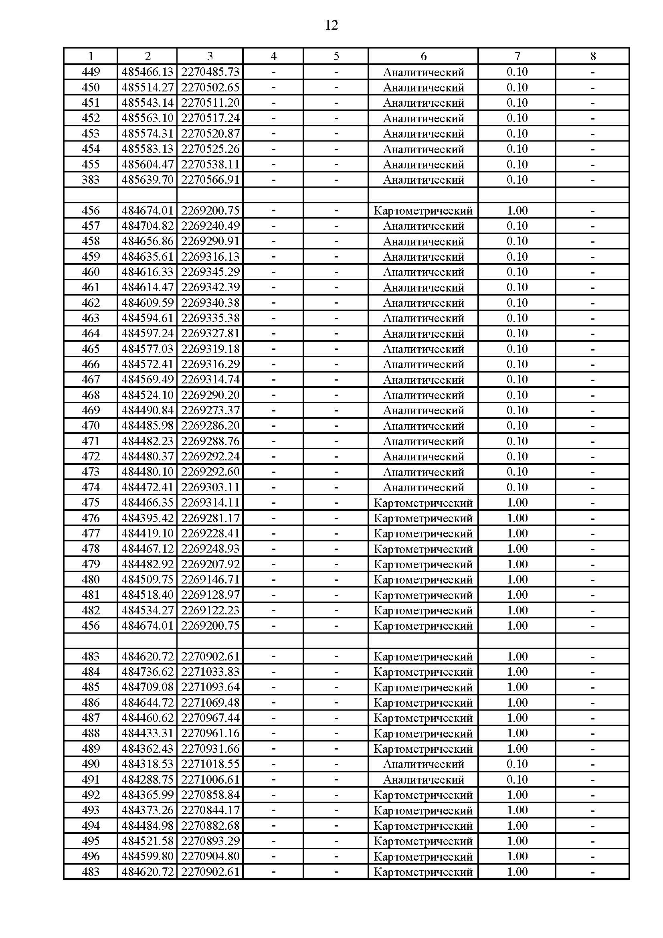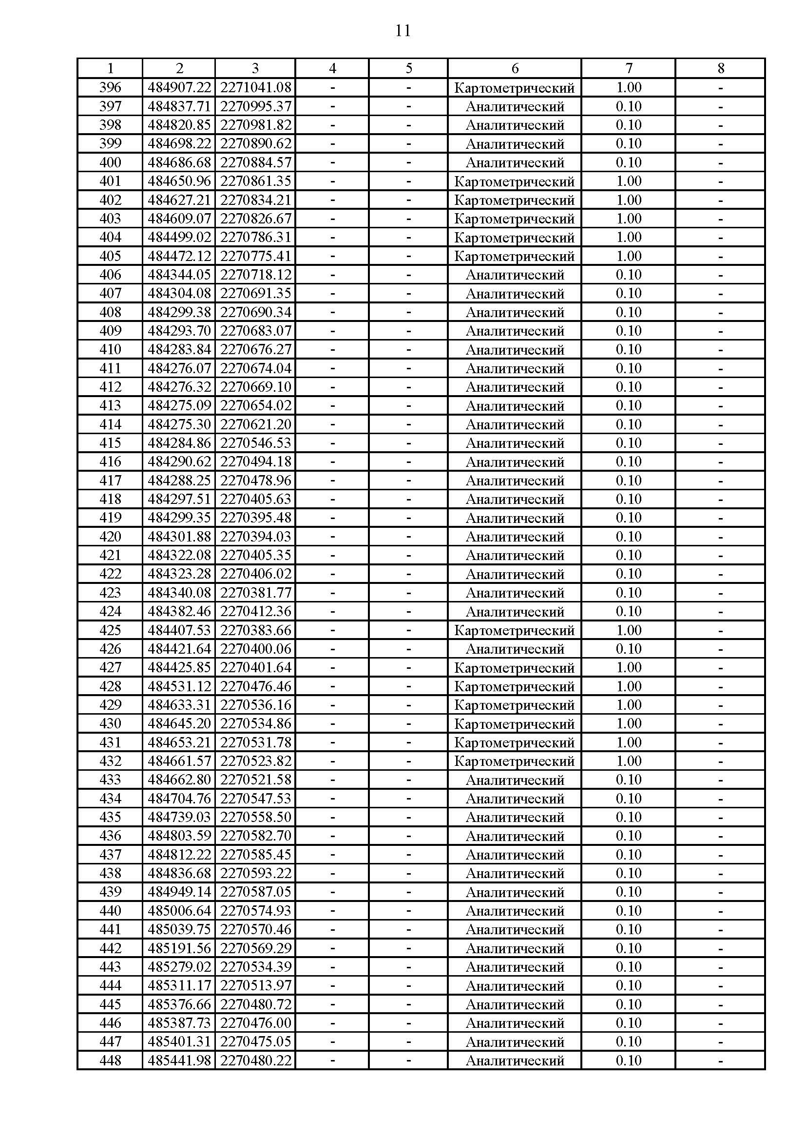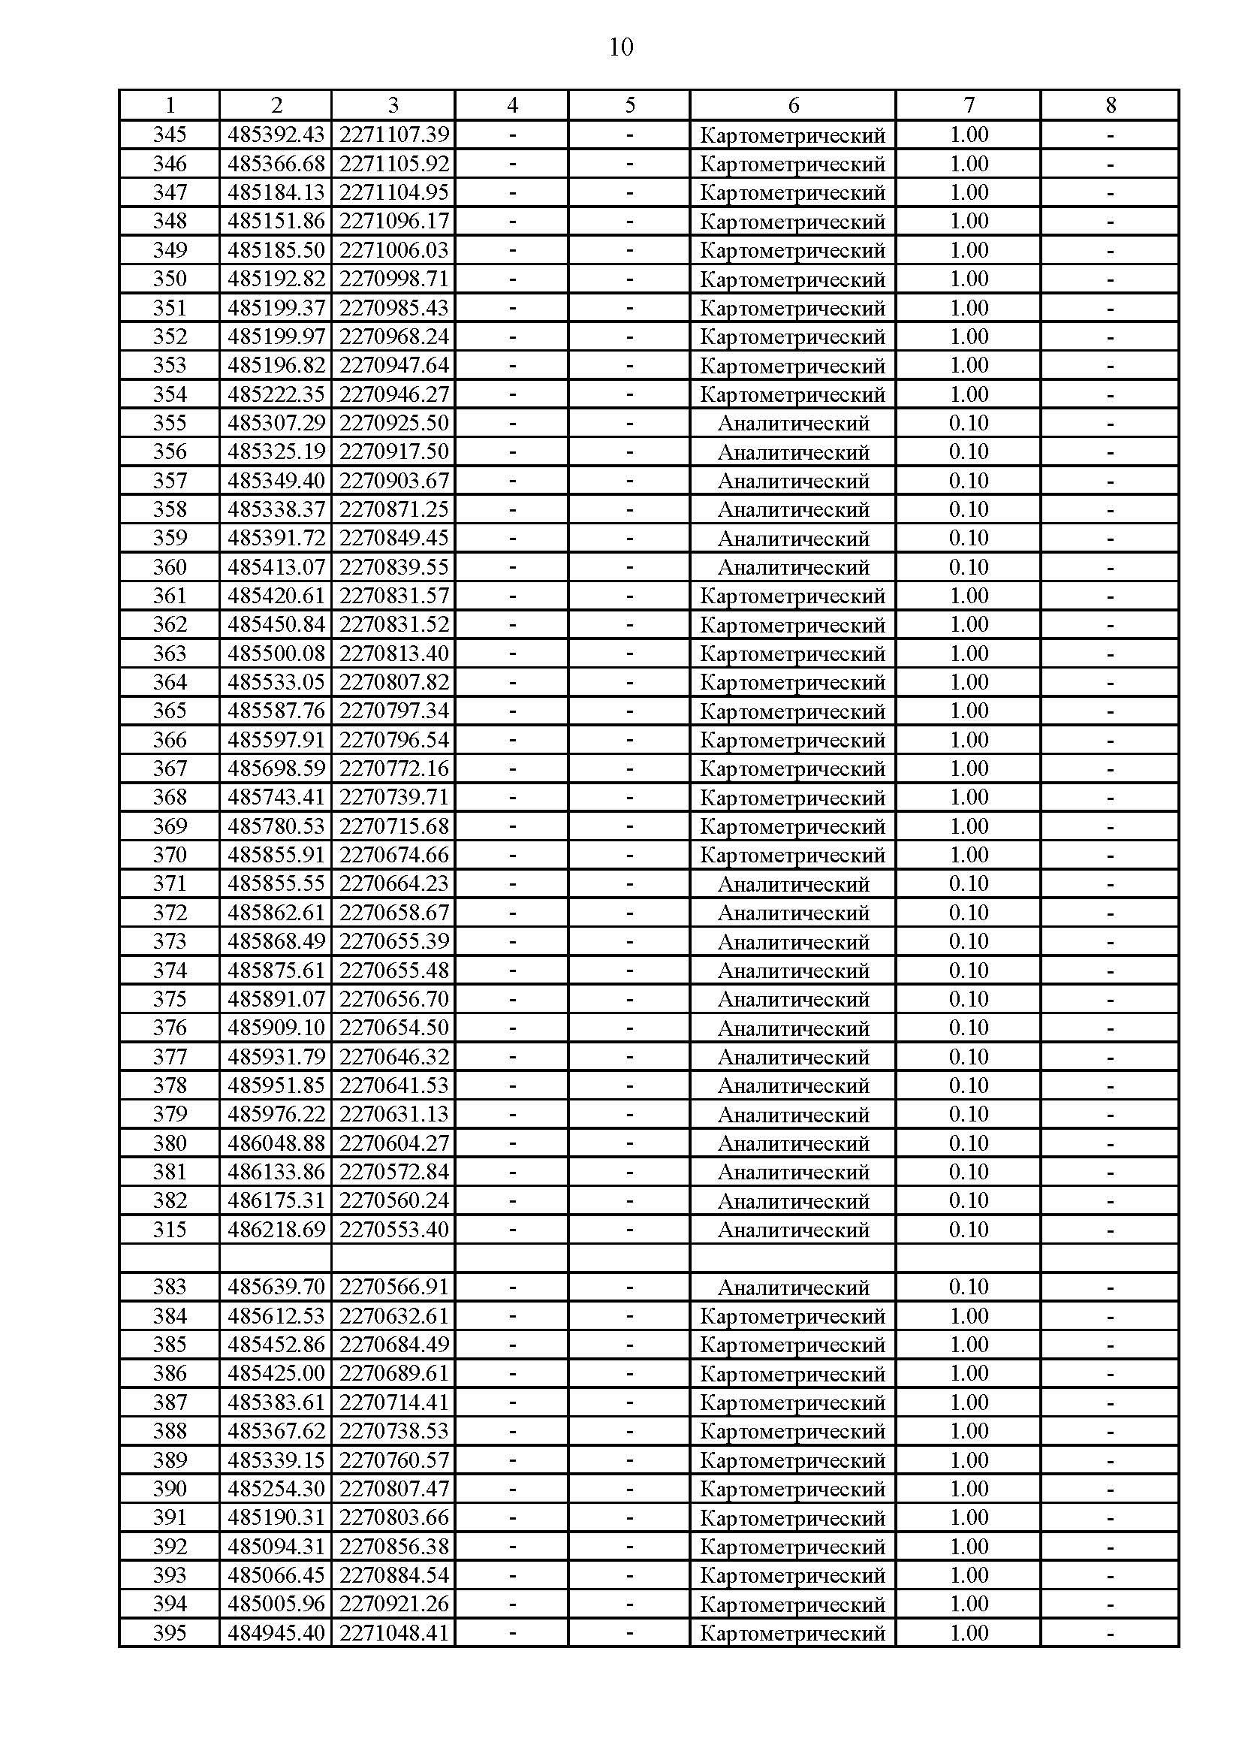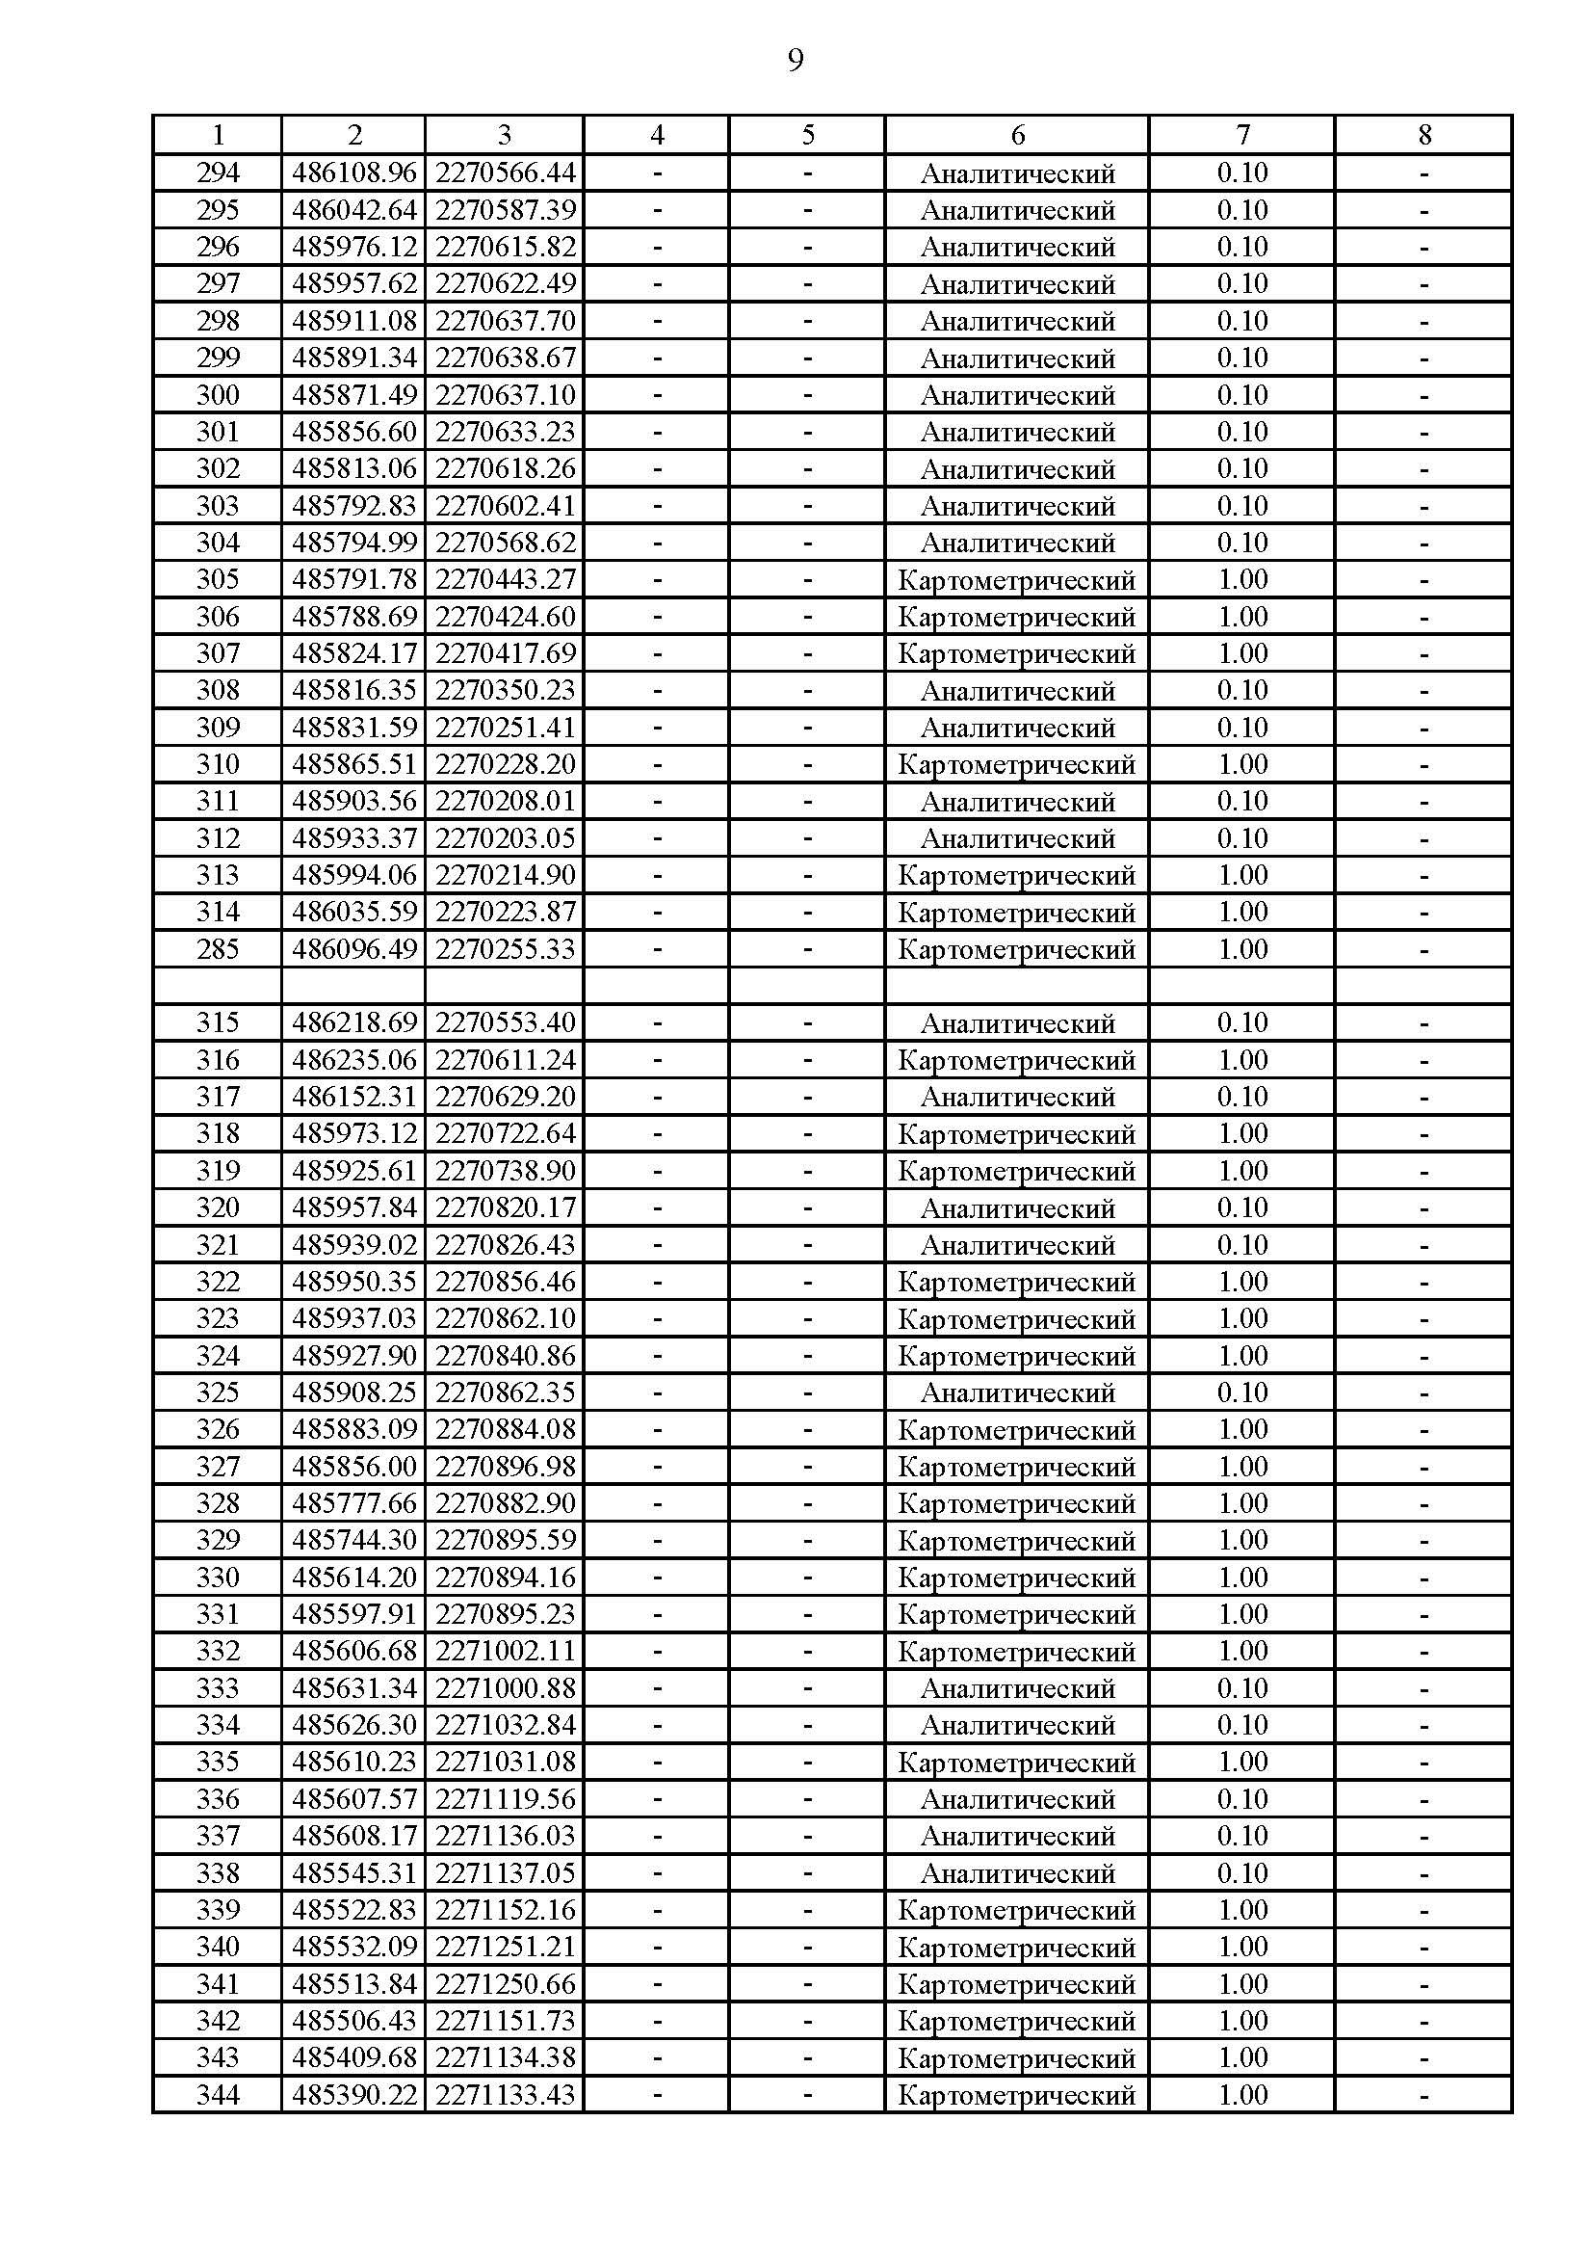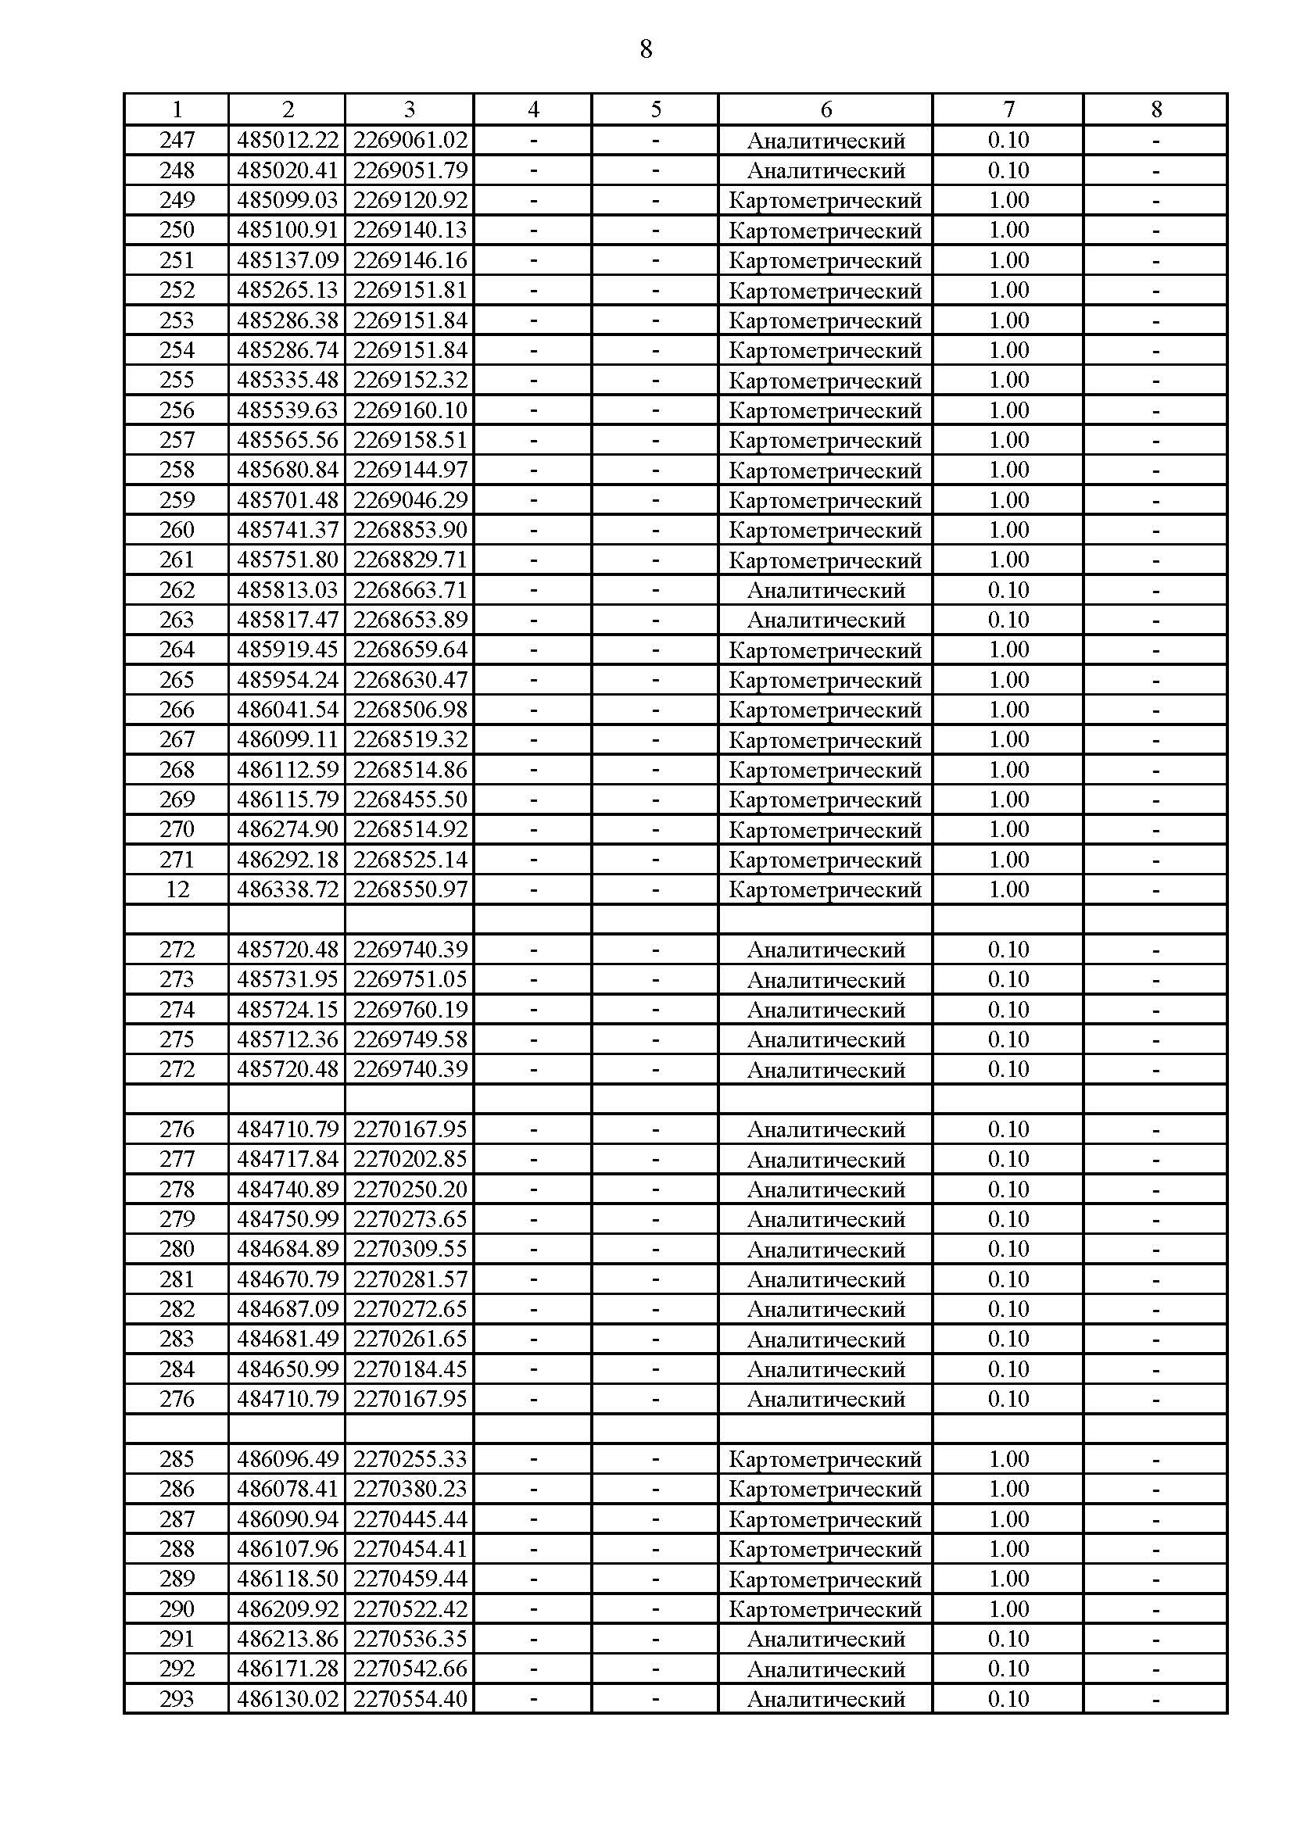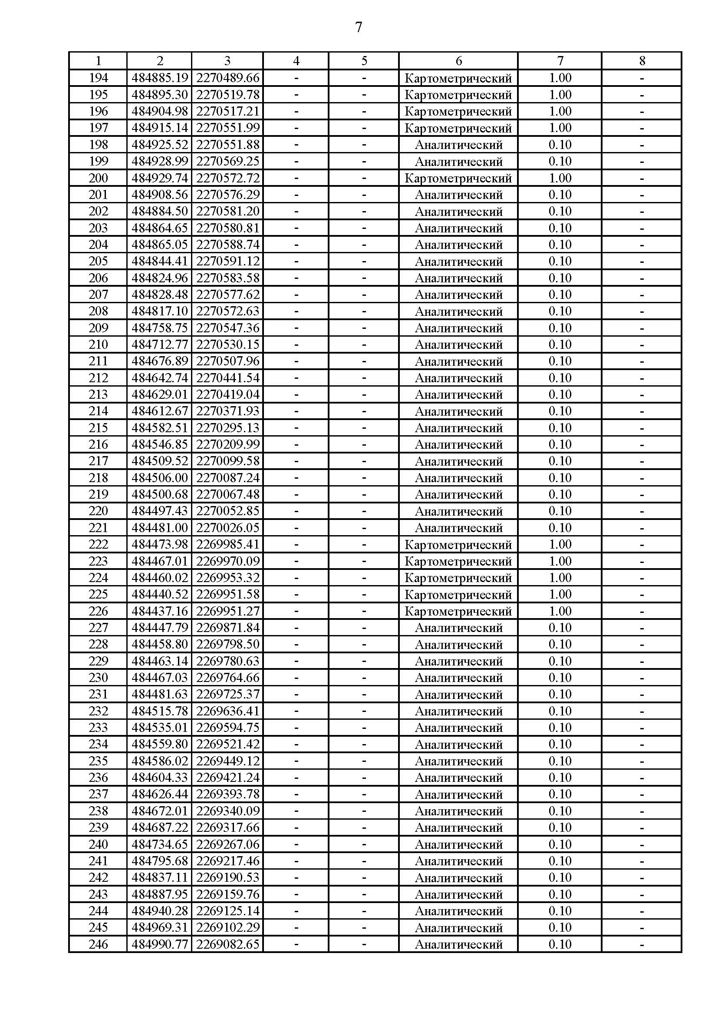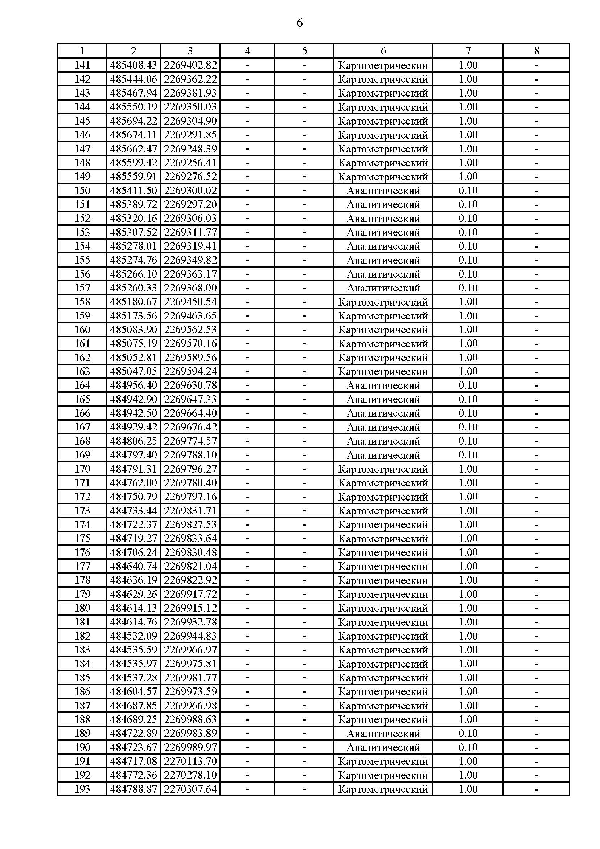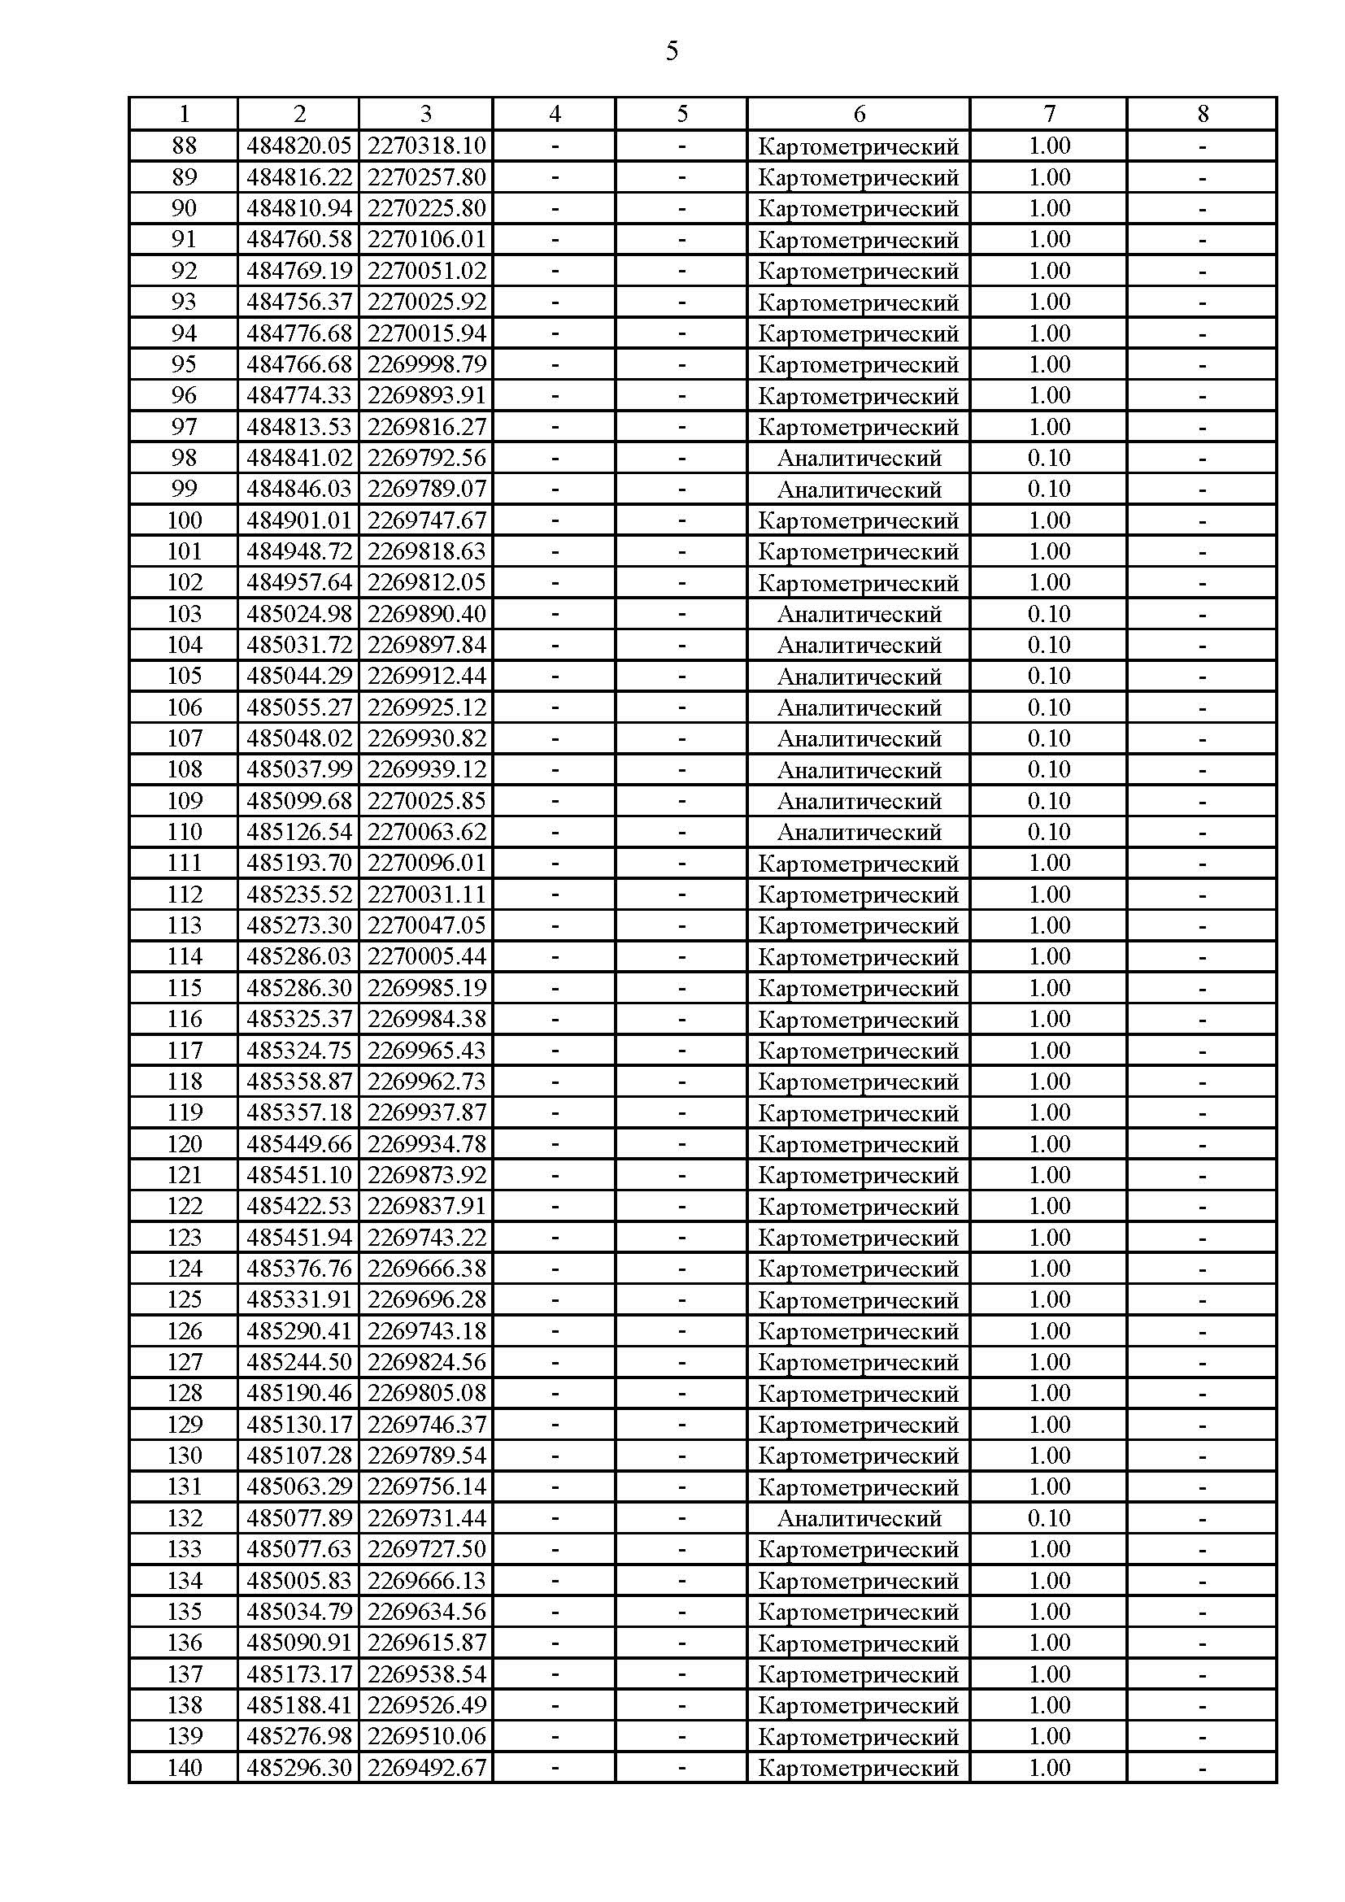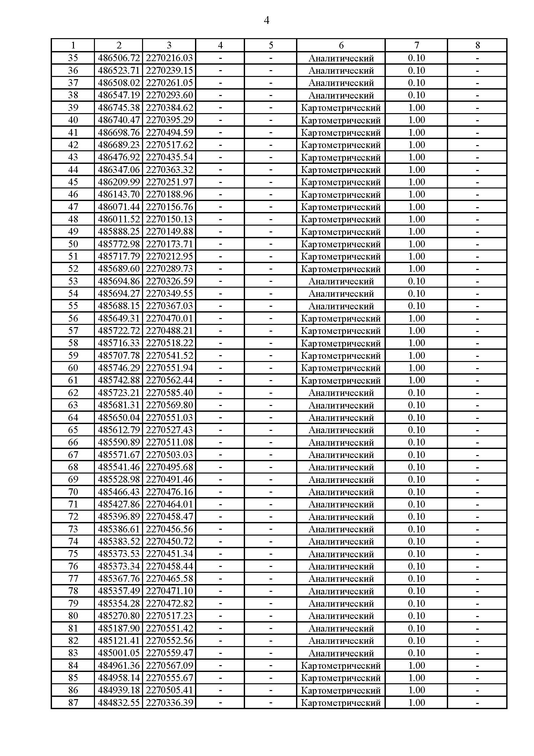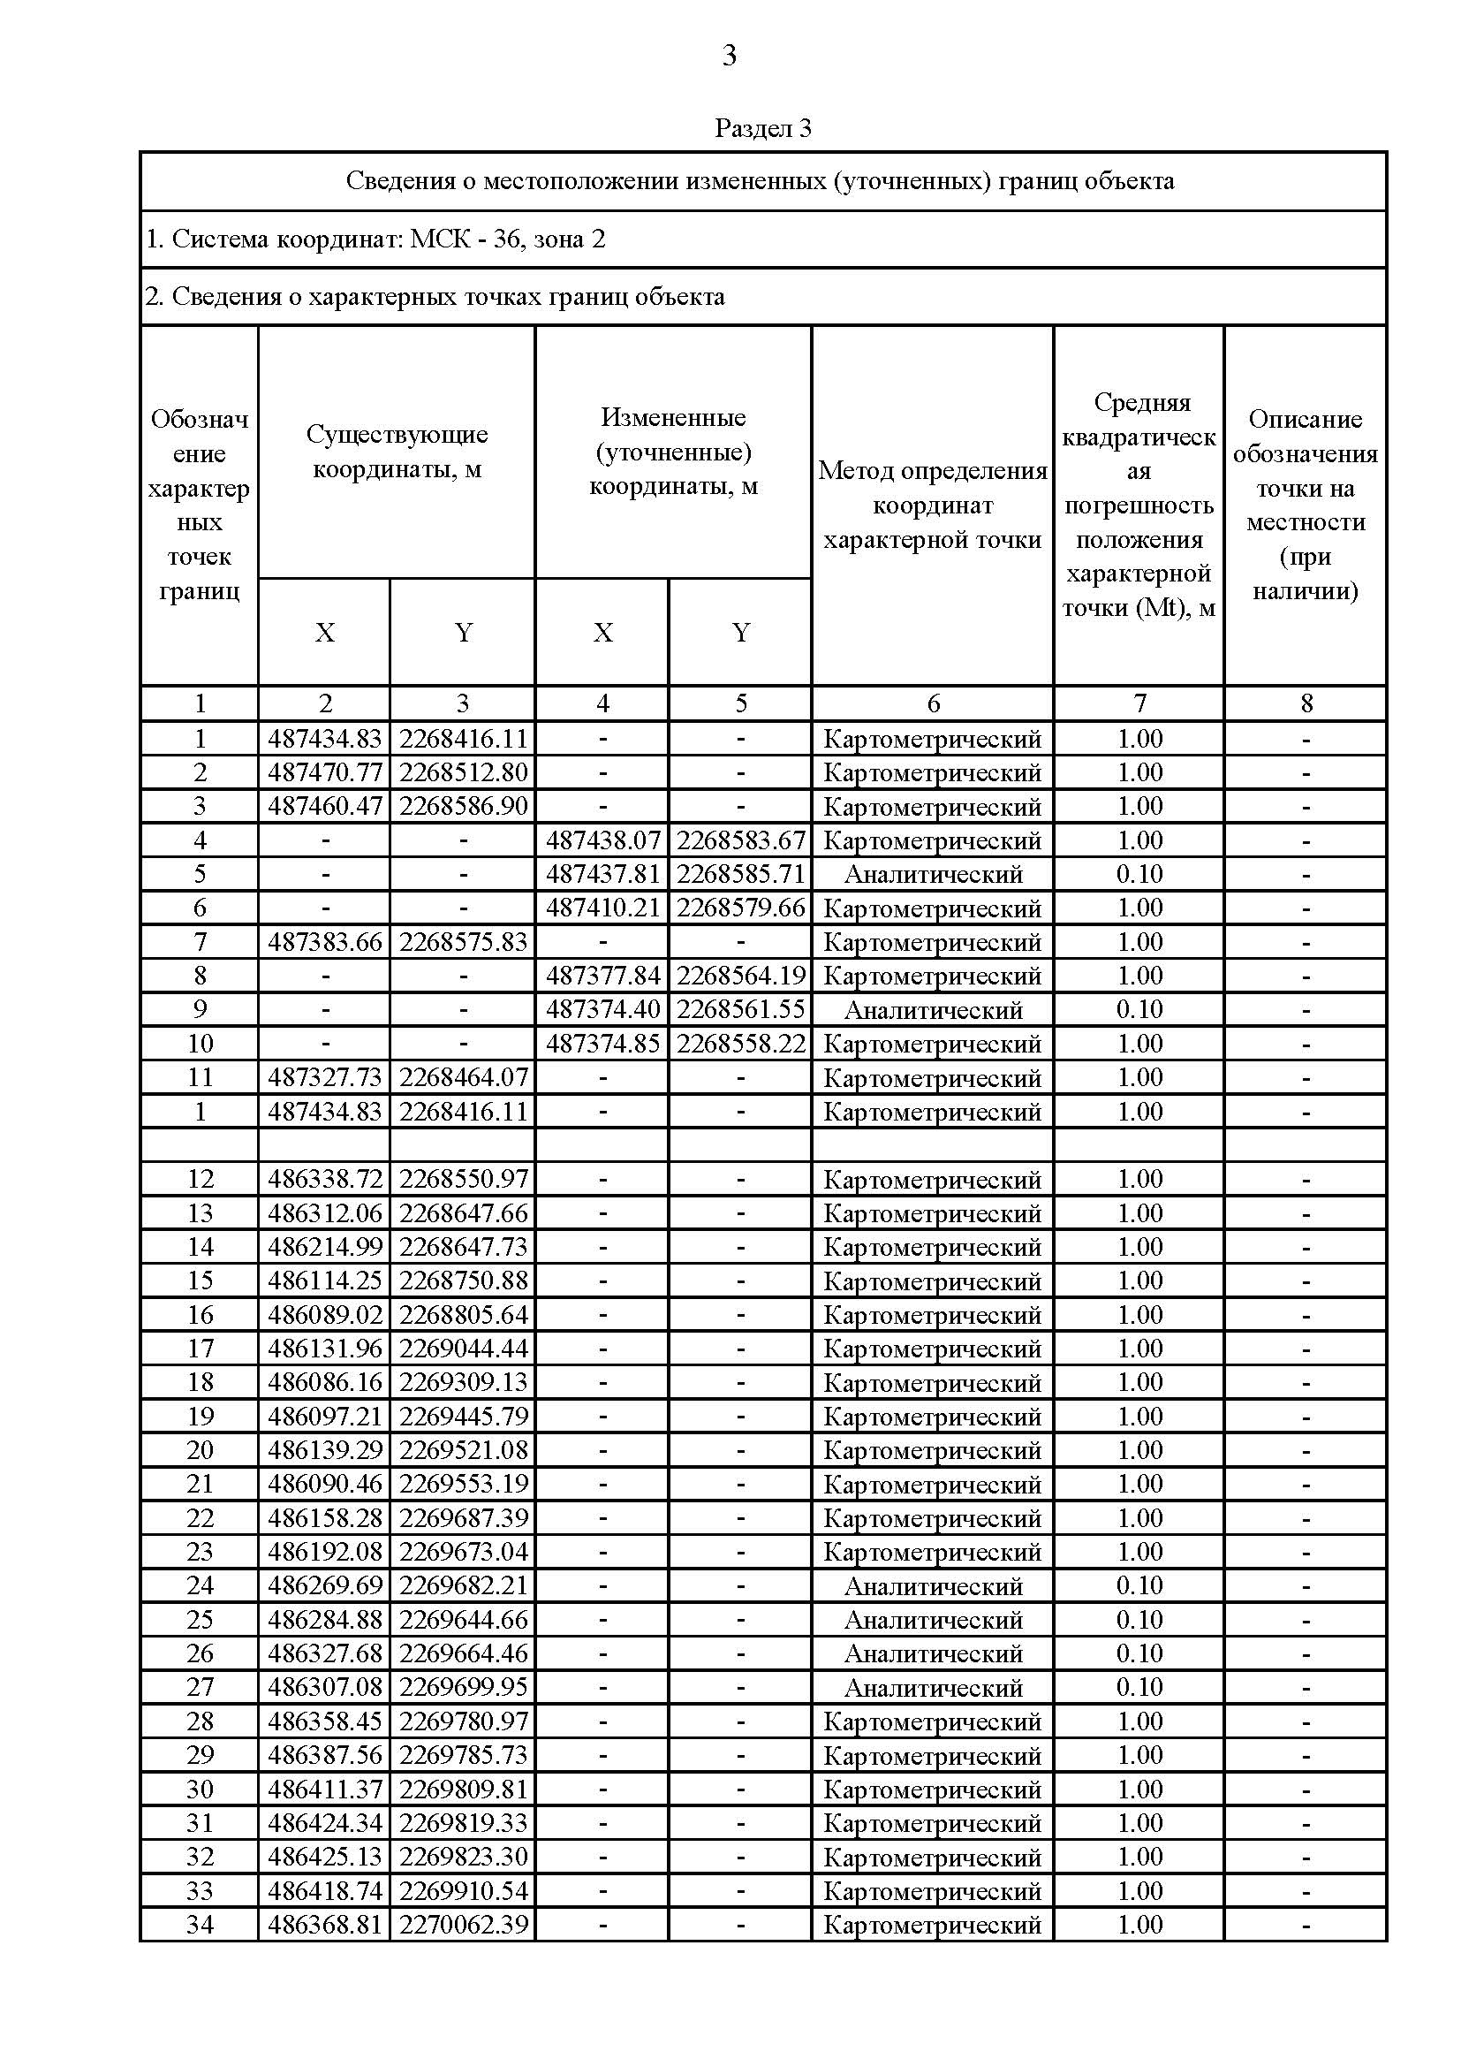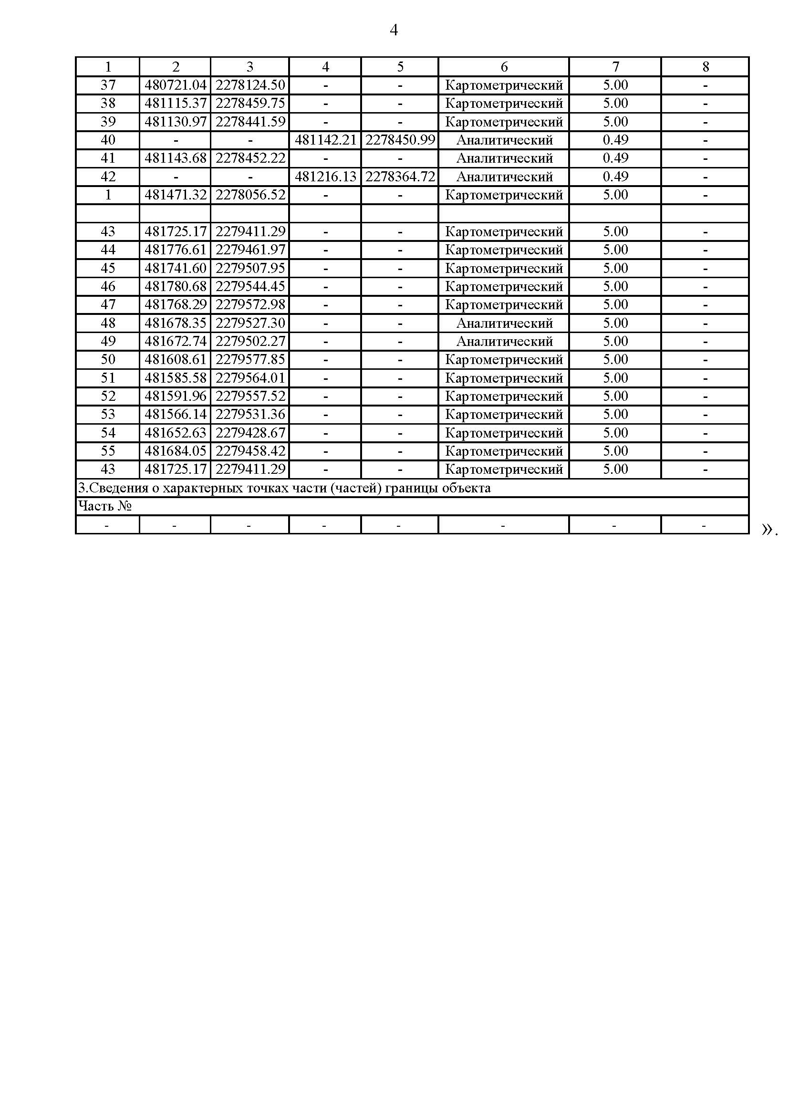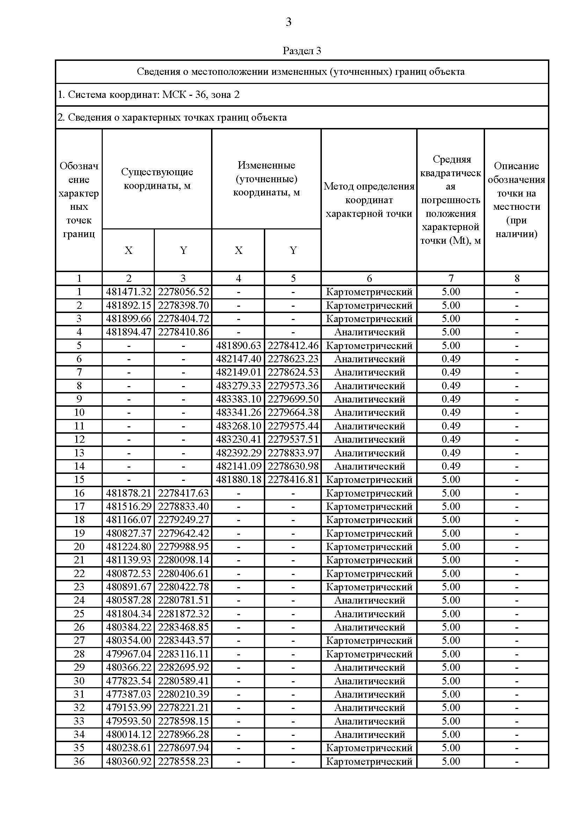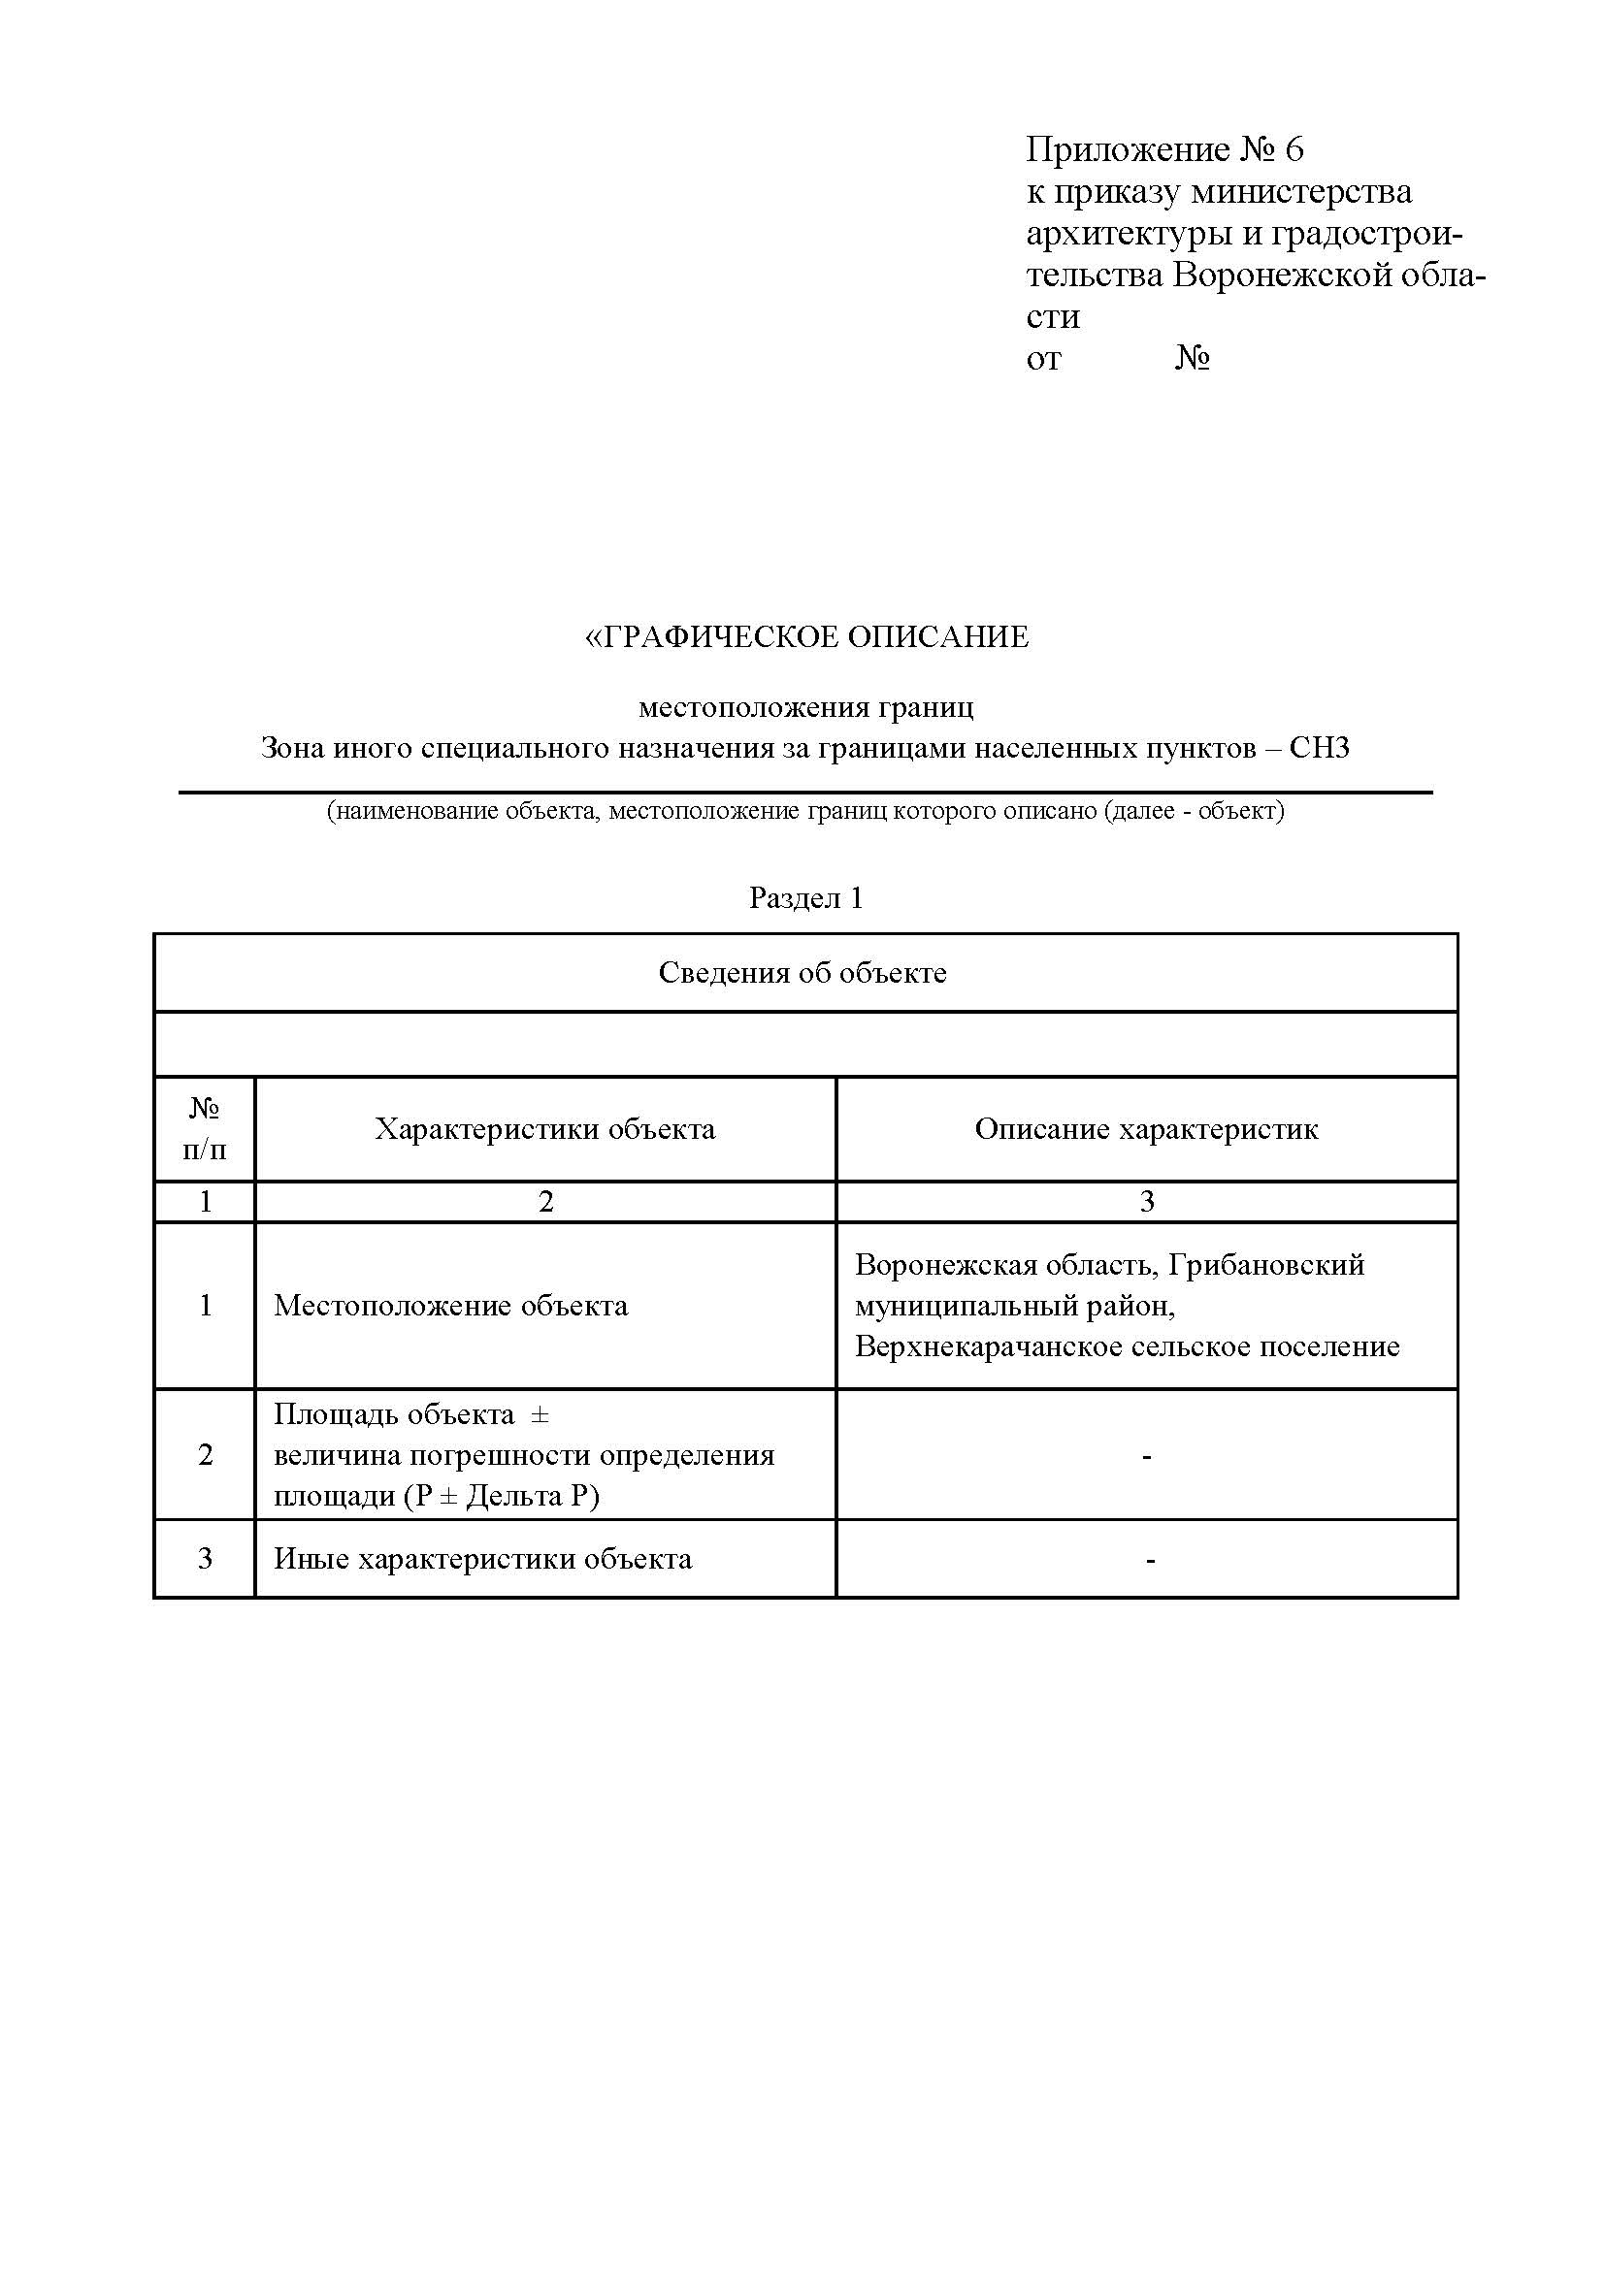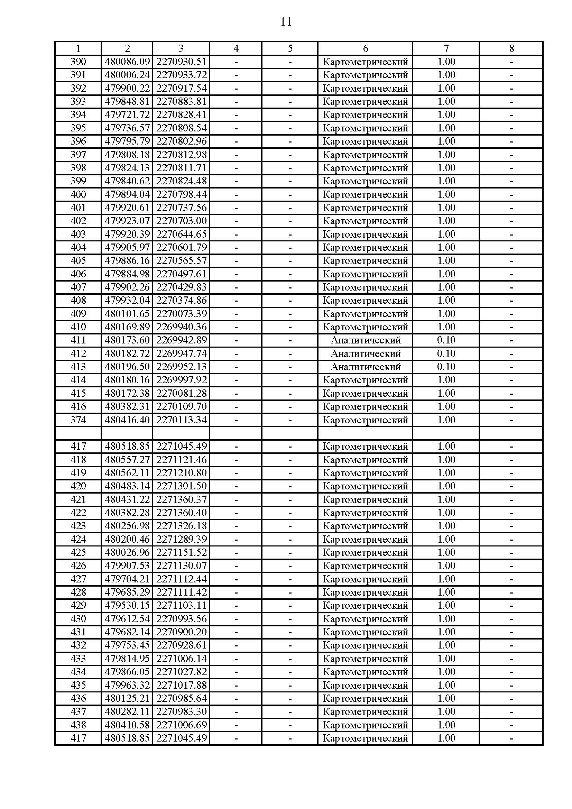

Ответственный за выпуск: Глава Верхнекарачанского сельского поселения Грибановского муниципального района Воронежской области Степанищева Елена Викторовна
Адрес редакции: 397220 Воронежская область, Грибановский муниципальный район, с. Верхний Карачан, ул. Площадь Революции, д.1
(47348) 41299

Адрес издателя: 397220 Воронежская область, Грибановский муниципальный район, с. Верхний Карачан, ул. Площадь Революции, д.1

Адрес типографии: 397220 Воронежская область, Грибановский муниципальный район, с. Верхний Карачан, ул. Площадь Революции, д.1

Подписано к печати: 30.10.2023 г. 15 часов
Тираж 10 экз.

